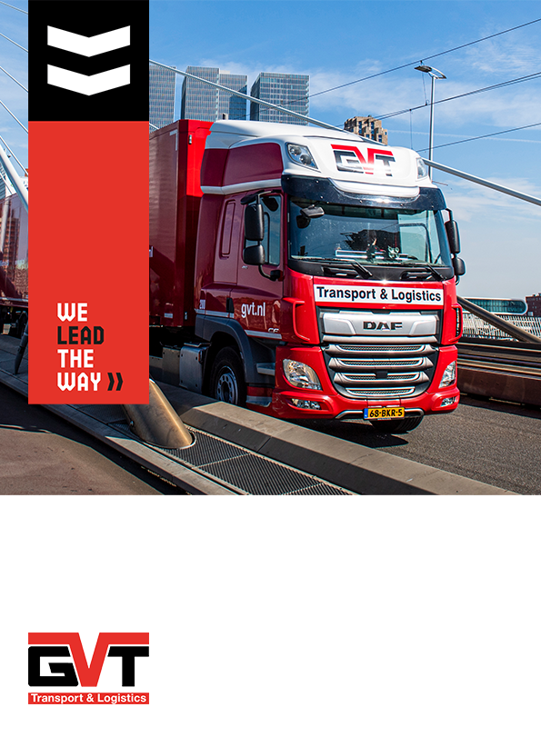
wqqqwq

Test- en evaluatierapport
GVT-Leiderschapsprogramma

\
Renee Vugts
3672131
Praktijkbegeleider: Ingrid Leenders
Schoolbegeleider: Joep Verhaar
1 April 2022

Fontys Hogescholen
Opleiding Human Resource Management

Test- en evaluatierapport
GVT-Leiderschapsprogramma
Hoe kan GVT Transport & Logistics B.V. door middel van het integreren van participerend leiderschap onder de operationele leidinggevenden de gevraagde competenties verbeteren?

Renee Vugts
1 April 2022
GVT Transport & Logistics B.V.

Samenvatting
Dit test- en evaluatierapport is geschreven in opdracht GVT Transport & Logistics. De organisatie heeft het doel om de competenties van operationele leidinggevenden te verbeteren. Dit rapport is geschreven omdat werkt opgemerkt dat de leidinggevenden op dit organisatie niveau moeite hadden met het goede gesprek te voeren, aandacht besteden aan de medewerkers en namen niet altijd de verantwoordelijkheid voor hun eigen rol.
Binnen de organisatie is er dan ook de behoefte om middels één leiderschapsstijl binnen de organisatie de verwachtingen over leidinggevende binnen GVT duidelijk te maken. Middels het voeren van gesprekken en een enquête langs het managementteam van de organisatie is er gekozen voor de leiderschapsstijl; participerend leiderschap.
Hierdoor luidt de ontwerpvraag als volgt: “Hoe kan GVT Transport & Logistics B.V. door middel van het integreren van participerend leiderschap onder de operationele leidinggevenden de gevraagde competenties verbeteren?”
Om deze ontwerpvraag te beantwoorden is er eerst wetenschappelijk literatuuronderzoek gedaan over verschillende leiderschapsstijlen die er bestaan en uiteindelijk naar participerend leiderschap. Hierna zijn de competenties in kaart gebracht die vanuit GVT werden gevraagd van de operationele leidinggevende en samengebracht met de gedragingen van participerend leiderschap.
Vanuit hier is er verder onderzoek gedaan naar verschillende werkvormen die bij het vraagstuk zouden passen. Waarbij verschillende theorieën en werkvormen zijn gebruikt zoals; de STARR-methodiek voor interviews (wat ook de effectmeting wordt), de 6 Breinpricipes en de praktijkervaring over kaartspellen vanuit P. Gerricks. Al deze elementen hebben gezorgd voor een overkoepeld programma; het GVT-Leiderschapsprogramma. Het programma is opgebouwd uit de volgende stappen: STARR-interview, workshop over Leiderschap, het GVT-Leiderschapspokerspel, de evaluatie-bijeenkomst en het 2e STARR-interview.
Het GVT-Leiderschapsprogramma is getest door middel van een effectmeting vooraf en na afloop van de interventie. Dit is gedaan middels het STARR-interview, wat is gebaseerd op de competentiematrix die is opgesteld door middel van de competenties van GVT en de gedragingen horend bij participerend leiderschap. Uit deze effectmeting zijn scores toebedeeld aan de deelnemers waaruit bleek dat het GVT-Leiderschapsprogramma in positieve zin heeft bijgedragen aan de bevraagde competenties van de deelnemers.
Om deze interventie te testen is er gebruik gemaakt van een tussen- en eindmeting. Bij de tussenmeting is er een interview gehouden met twee medewerkers. Uit deze resultaten bleek dat de onboarding zeker heeft bijgedragen aan de verbinding maar dat er nog wel wat aanpassingen nodig waren in het programma. Echter kan de interventie nog wel door ontwikkeld worden op hoger niveau, en zijn er aanpassingen nodig in de workshop.

Al met al blijkt dat door het GVT-Leiderschapsprogramma ervoor heeft gezorgd dat de verwachtingen duidelijk zijn, en de competenties zijn verbeterd. Hierdoor is de interventie van niet alleen van meerwaarde maar ook van innovatieve waarde voor GVT.
Vanuit het draaiboek zal HR de interventie verder kunnen oppakken, of het programma opnieuw inzetten voor andere deelnemers. Dit is dan ook het plan van GVT. Echter zal ik na het behalen van mijn diploma in dienst treden bij GVT en dit programma dan ook verder op me nemen en opnieuw inzetten, waarbij de verbeteringen worden meegenomen. Dit om de interventie zo passend mogelijk te maken en ervoor te zorgen dat het doel wordt bereikt.

Voorwoord
Beste lezer,
Voor u ligt het test- en evaluatierapport van het GVT-Leiderschapsprogramma. Hierin beschrijf ik, Renee Vugts, vierdejaars Human Resource Management studente aan de Fontys Hogenscholen te Tilburg, mijn onderzoek voor GVT Transport & Logistics B.V. Deze organisatie bevindt zich in de logistieke en transportsector.
In samenwerking met GVT Transport & Logistics B.V. is het GVT-Leiderschapsprogramma tot stand gekomen. Door middel van het voeren van gesprekken en het onderzoeken van de knelpunten in de organisatie op leiderschapsniveau, is er gekomen tot een innovatieve interventie. Deze interventie is geïntegreerd in de organisatie en getest. De resultaten en de evaluatie van deze geteste interventie zijn te vinden in dit rapport.
Deze innovatieve interventie kon ik niet volbrengen zonder informatie of hulp vanuit de organisatie of andere externe stakeholders. Graag wil ik P. Gerricks bedanken voor het delen van zijn expertise in het kader van kaartspellen en trainingen. Ook wil ik Julie van Leeuwen bedanken voor het delen van haar informatie over de online trainingen van GoodHabitz richting de innovatieve interventie.
Daarnaast wil ik alle deelnemers bedanken die hebben geparticipeerd aan het GVT-Leiderschapsprogramma. Ik bedank mijn collega’s van de afdeling Personeelszaken van GVT Transport & Logistics, voor hun informatie en expertise uit het HR-vak, waarbij in het bijzonder mijn stagebegeleider Ingrid Leenders voor haar begeleiding. Ook wil ik graag mijn docent Joep Verhaar bedanken voor zijn goede begeleiding en benodigde hulp.

Ik wens u veel leesplezier toe,

Renee Vugts
Tilburg, 29 maart 2022

Inhoud
Samenvatting 3
Voorwoord 5
Hoofdstuk 1: Inleiding 8
1.1 De organisatie 8
1.2 Vraagstuk 9
1.3 Doelstelling 10
1.5 Leeswijzer 11
Hoofdstuk 2: Verantwoording ontwerpproces 12
2.1 Leiderschapsstijl binnen de organisatie 12
2.2 Literatuuronderzoek participerend leiderschap 14
2.3 Competenties 18
2.4 Divergerende fase 19
2.4.1 Onderzoek kaartspellen in een training 19
2.4 Convergerende Fase 21
2.4.1 Doelgroep/deelnemers interventie 21
2.4.2 Literatuuronderzoek De 6 Breinprincipes 21
2.4.3 Ondersteunend materiaal Goodhabitz 23
2.6 Samenvatting 23
Hoofdstuk 3: Prototype innovatieve interventie 24
3.1 Het GVT Leiderschapsprogramma 24
3.1.1 Stap 1: STARR-interview 24
3.1.2 Stap 2: Workshop leiderschap 24
3.1.3 Stap 3: GVT Leiderschapspokerspel 25
3.1.4 Stap 4: Toepassen in de praktijk 25
3.1.5 Stap 5: Evaluatie bijeenkomst 26
3.1.6 Stap 6: 2e STARR-Interview 26
3.1.7 Stap 7: Leiderschapscertificaat 26
3.2 Innovatieve waarde 26
3.3 Evaluatie van het prototype 27
3.3.1 Effectmeting prototype 27
3.3.2 Evaluatie GVT Leiderschapsprogramma 28
Hoofdstuk 4. Evaluatie 29
4.1 Procesmatige terugblik 29
4.2 Inhoudelijke terugblik 30
4.2.1 Scores effectmeting 31
4.2.2 Vergelijking effectmeting 33
4.2.3 Samenvatting effectmeting 35
Hoofdstuk 5. Conclusie en vooruitblik 36
5.1 Inhoud en vormgeving 36
5.2 Test en evaluatie 37
5.3 Innovatieve waarde 37
5.4 Duurzaamheid 39
5.5 Doorontwikkeling 39
Hoofdstuk 6. Literatuurlijst 40
Bijlagen 42
Bijlage 1: Verslag gesprek met 7 leidinggevenden binnen GVT. 42
Bijlage 2: Competenties GVT 43
Bijlage 3: Vragenlijst leiderschapsstijl 47
Bijlage 4: Onderbouwing/bevestiging gesprek P. Gerricks 49
Bijlage 5: Roadmap GVT-Leiderschapsprogramma 50
Bijlage 6: Draaiboek Leiderschapsprogramma 51
Bijlage 7: Overzicht cursussen gekoppeld aan competentiematrix 72
Bijlage 8: Logboek innovatieve interventie 76
Bijlage 9. Nulmeting 85
Bijlage 10. Tweede meting 91
Bijlage 11. Werkboek Pokerspel 97
Bijlage 12. Persoonlijk actieplannen GoodHabitz 100
Bijlage 13. Evaluatieformulier GVT-Leiderschapsprogramma 112
Bijlage 14. Evaluatieformulier GVT-Leiderschapspokerspel en antwoorden 117
Bijlage 15. Mail contactpersoon GoodHabtiz 122

Hoofdstuk 1: Inleiding
De omzet in de transportsector was in het tweede kwartaal van 2021 21,5 procent hoger dan in het - door de coronamaatregelen getroffen - tweede kwartaal van 2020, dit stelt het Centraal Bureau voor de Statistiek (2021). Ondanks de stevige omzetstijgingen in sommige onderliggende transportbranches lag de totale omzet ruim 4 procent onder het niveau van het tweede kwartaal van 2019. Dit meldt het CBS op basis van recente cijfers (Centraal Bureau voor de Statistiek, 2021).
Binnen de transport en logistieke sector is een tweedeling ontstaan in het afgelopen jaar. Het goederenvervoer is namelijk goed hersteld, maar het personenvervoer blijft nog achter. De gehele sector kampt momenteel nog met een tekort aan personeel en de verwachting is dat dit tekort alleen nog maar meer gaat toenemen (ABAB Accountants en Adviseurs, 2021).
Ook de ontwrichting in de productie is een groot probleem voor de sector en deze problematiek in de productie neemt toe. Veel voorraden van producten en grondstoffen raken op, waardoor de levering hiervan langer duurt. Daarbij stijgen de kosten van verpakkingsmaterialen maar ook de inkoop van materiaal. De schaarste van producten zorgen wereldwijd voor hogere prijzen. Naast deze hoge prijzen is de cao-beroepsgoederenvervoer gewijzigd, wat kosten met zich meebrengt. De sector kampt met een tekort aan chauffeurs. De instabiliteit van internationale containerstromen en duurdere brandstof zijn ook hogere kosten voor de sector. Al met al betekent dit dat de sector Transport & Logistiek kampt met grote en dure ontwikkelingen waar zij op in moeten spelen volgens ABAB Accountants en Adviseurs (2021).

1.1 De organisatie
Op de bovenstaande maatschappelijke ontwikkelingen zal de organisatie GVT Transport & Logistics ook moeten inspelen willen zij een belangrijke speler in de sector blijven. GVT Transport & Logistics is een organisatie die zich in de transport en logistieke sector bevindt sinds 1957 (GVT, z.d.-b). GVT Transport & Logistics is een familiebedrijf dat ondertussen 750 medewerkers in dienst heeft. Zo rijden er momenteel 285 eigen trucks op de weg en heeft GVT meer dan 200.000 m2 plek aan warehouse (GVT, 2021). GVT heeft zes verschillende locaties in Nederland en België, vanuit hier distribueren zij producten voor alle klanten. Voorbeelden van klanten zijn Tesla, Altrex, BCC en Coca-Cola, Samsung en Solar (GVT, z.d.-b).
Per 10 november 2021 is GVT Transport & Logistics overgenomen door ID Logistics Benelux. De CEO van GVT heeft zijn aandelen verkocht aan ID Logistics Benelux. Dit betekent dat GVT vanaf 10 november 2021 onderdeel is van de ID Logistics Group (GVT, 2021).
Bij GVT Transport & Logistics, hierna te noemen GVT, staan er vier basiswaarden hoog in het vaandel. Zij staan voor een open en eerlijke communicatie wat zorgt voor een vertrouwelijke band met collega’s en opdrachtgevers. Daarnaast zijn zij gedreven in het werk wat zij doen en hebben zij oog voor detail. GVT is praktisch ingesteld en daarnaast staan zij voor flexibiliteit. Dit betekent dat de organisatie zich wil aanpassen aan de verschillende omstandigheden om zich heen, of die van klanten (GVT, z.d.-a). De visie van GVT is dat zij de meest toonaangevende en inspirerende full service logistieke dienstverlener B2B willen zijn die vanuit Nederland of in Nederland logistieke ketens organiseert en beheert (GVT, persoonlijke communicatie, 1 oktober 2021). De missie van GVT is het leveren van duurzame, optimale en inventieve logistieke diensten door continu te investeren in mensen en middelen en te werken aan procesverbeteringen en hiermee voor te blijven als belangrijke speler in die logistieke dienstverleningen en meerwaarde te blijven creëren voor hun klanten, wat blijkt uit het personeelshandboek van GVT (persoonlijke communicatie, 10 oktober 2021).

1.2 Vraagstuk
Een van de doelstellingen van de HR-afdeling uit het HR- strategieplan van GVT voor het jaar 2021 was het trainen van leidinggevenden voor het voeren van functioneringsgesprekken. Hiervoor is er begin 2021 een training geweest. Daarnaast wil de HR-afdeling dat de leidinggevenden de gesprekken gaan voeren, met behulp van de HR-afdeling. (GVT, persoonlijke communicatie, 1 oktober 2021).
GVT is ambitieus en wil graag door blijven groeien en door ontwikkelen (I. Leenders, persoonlijke communicatie, 1 oktober 2021. Deze groei ambities betekenen ook wat voor het personeel. Er zal meer personeel nodig zijn en dus ook aangenomen moeten worden. Ook zal het huidige personeel mee moeten gaan in deze bedrijfsmissie en zich ook blijven door ontwikkelen. Hiervoor zijn de leidinggevenden binnen de organisatie een belangrijke schakel volgens GVT (I. Leenders, persoonlijke communicatie, 1 oktober 2021).
Er wordt vanuit de HR-afdeling opgemerkt dat de leidinggevenden op operationeel organisatieniveau binnen GVT Transport & Logistics moeite hebben met het goede gesprek voeren, aandacht besteden aan de eigen medewerkers en de verantwoordelijkheid nemen voor de eigen leidinggevende rol. Het management van GVT zou dit graag anders zien om de bedrijfsmissie om door te groeien en te ontwikkelen voort te zetten en te behalen (I. Leenders, persoonlijke communicatie, 1 oktober 2021). Samenvattend, GVT stelt dat de competenties; leiden en beslissen, overtuigen en beïnvloeden, analyseren en interpreteren en ondersteunen en samenwerken onvoldoende op niveau zijn bij leidinggevende functies in het warehouse of crossdock. Echter zijn deze wel van belang om de bedrijfsmissie te behalen.
Om meer te weten te komen over leiderschap binnen GVT, zijn er gesprekken gevoerd met zeven verschillende leidinggevenden binnen GVT. Zie bijlage 1 voor een verslag van de gesprekken. Uit deze gesprekken bleek dat het momenteel niet duidelijk is wat GVT verwacht van de leidinggevenden. Vaak weten de medewerkers (in leidinggevende functies) die er al lang werken wel wat hen wordt verwacht als leidinggevenden. Maar dit staat niet duidelijk in een visie of formeel beschreven. Zij denken dat ze het goed doen en weten wat GVT verwacht van hen door de ervaringsjaren. Daarbij worden medewerkers vaak ‘gepromoveerd’ vanuit de eigen functie tot een leidinggevende functie.
Uiteindelijk is het wenselijk dat leidinggevende functies worden vervuld met de competenties en kwaliteiten bij de ambitie die de organisatie nu heeft; ontwikkelen en doorgroeien (I. Leenders, persoonlijke communicatie, 1 oktober 2021). Echter zijn deze competenties van leidinggevenden nog niet op het juiste niveau. Binnen de organisatie was nog geen leiderschapsstijl vastgesteld passend bij de organisatie en de richting waar GVT naar toe wil. Er was binnen de organisatie behoefte aan een leiderschapsstijl. Dit omdat uit gesprekken met verschillende leidinggevenden binnen de organisatie bleek dat er geen duidelijke verwachting is van GVT over leidinggeven binnen de organisatie. Het was dus nodig om hier een duidelijke leiderschapsstijl voor te hebben. Hiervoor is er middels een enquête een leiderschapsstijl gekozen die passend is bij het vraagstuk en de organisatie. Het grootste deel van de managers koos voor de leiderschapsstijl; participerend leiderschap. Zie paragraaf 2.1 voor verdere toelichting hiervan. Vanuit deze keuze mondt de ontwerpvraag: Hoe kan GVT Transport en Logistics door middel van het integreren van participerend leiderschap onder de operationele leidinggevenden de gevraagde competenties verbeteren?
Zoals hierboven benoemd passen de volgende competenties van GVT binnen participerend leiderschap: Leiden en beslissen, overtuigen en beïnvloeden, analyseren en interpreteren en ondersteunen en samenwerken. Er wordt een keuze gemaakt voor deze competenties omdat ze passen binnen de gekozen leiderschapsstijl en het vraagstuk. Er zijn meerdere competenties die worden gevraagd bij de functies van Teamleider en Voorman. Echter wordt er in het kader van het tijdsbestek van deze opdracht gefocust op bovenstaande competenties.

1.3 Doelstelling
Vanuit het managementteam, HR-afdeling en directie is er de grote behoefte om de volgende competenties te trainen en te verbeteren onder de leidinggevende functies op operationeel gebied, namelijk; Leiden en beslissen, overtuigen en beïnvloeden, analyseren en interpreteren en ondersteunen en samenwerken (I. Leenders, persoonlijke communicatie, 1 oktober 2021). Het doel hiervan is om de algemene aandacht aan de medewerker te vergroten, dat er vaker het goede gesprek gevoerd wordt en dat leidinggevenden meer verantwoordelijkheid nemen voor de eigen rol.
Binnen de organisatie werd nog geen leiderschapsstijl uitgedragen. Er kwam uit de gevoerde gesprekken met leidinggevenden binnen de organisatie naar voren dat er veel onduidelijkheid was over de verwachting van GVT over in het algemeen leiding geven (zie bijlage 1). Uit de gesprekken blijkt dat veel leidinggevenden nu doen wat zij denken wat goed is, maar er niet samen naar een doel wordt gewerkt. Dit kan nadelig zijn voor de organisatie om bijvoorbeeld de bedrijfsmissie te verwezenlijken. Om hier een duidelijke richting in te kiezen en dit daarna uit te gaan dragen naar medewerkers om op verder te bouwen, is er door middel van een enquête binnen het managementteam een leiderschapsstijl gekozen. Doordat de leiderschapsstijl is gekozen die binnen GVT geïntegreerd zal worden is hieruit een duidelijk doel vastgesteld, namelijk; GVT Transport & Logistics wil participerend leiderschap als leiderschapsstijl binnen de organisatie integreren en door deze integratie ervoor zorgen dat de gevraagde competenties van leidinggevenden op operationeel niveau worden verbeterd. Hierbij gaat het om de eerdergenoemde competenties; leiden en beslissen, overtuigen en beïnvloeden, analyseren en interpreteren en ondersteunen en samenwerken.
Het doel van de innovatieve interventie is dat de leidinggevenden op operationeel organisatieniveau zich meer bewust zijn van de leiderschapsstijl (participerend leiderschap), die gewenst is binnen GVT en zij zich hierdoor meer competent voelen met betrekking tot de hierbij horende competenties van GVT. De innovatieve interventie zal een positief effect hebben op de scores van de eerdergenoemde competenties van GVT. Dit betekent dus dat de leidinggevenden van het warehouse en crossdock hoger zullen scoren op deze competenties. Deze competenties worden gemeten met een competentiematrix die is opgesteld aan de hand van competenties van GVT en gedragingen passend bij participerend leiderschap.
Door participerend leiderschap uit te dragen in de organisatie kan er een grotere betrokkenheid worden gecreëerd bij de medewerkers en leidinggevenden, dit komt doordat medewerkers dan meer invloed hebben op de doelen van het team (Breukelen & Van Der Vlist, 2005). Volgens Erez en Arad (1986) kan dit ook de motivatie van de medewerkers verhogen. Door het toepassen van participerend leiderschap wordt de kennis van werknemers gebruikt tijdens het maken van belangrijke beslissingen omtrent het team of de afdeling, dit kan voordelig zijn voor een organisatie (Bouma & Emans, 2005). Wanneer er delegatie plaatsvindt worden er volgens (Yukl & Fu, 1999; Somech, 2002) betere keuzes gemaakt, en kan er tijdwinst ontstaan voor de leidinggevenden en wordt de efficiëntie verhoogd van het team.

1.5 Leeswijzer
In dit test en evaluatierapport is in de inleiding de aanleiding van het vraagstuk beschreven. Daarnaast is de doelstelling van de innovatieve interventie uitgelegd. In hoofdstuk 2 wordt het ontwerpproces van de innovatieve interventie beschreven. Hierin wordt aangegeven welke stappen zijn genomen en waarom bepaalde keuzes in het ontwerpproces zijn genomen. Elke stap met onderbouwing staat op chronologische wijze weergegeven. Daarbij zijn de afstemmingsmomenten met betrokkenen van de interventie te vinden in hoofdstuk 2 samen met het raadplegen van verschillende ervaringsdeskundigen. Ook zal de vorm, inhoud, rollen en planning van de interventie worden beschreven in hoofdstuk 2. In hoofdstuk 3 zal het ontwerp van het prototype beschreven worden, waarbij ook de evaluatie en de innovatieve waarde van de interventie worden meegenomen. In hoofdstuk 4 wordt er terug gekeken op de geteste innovatieve interventie, middels een evaluatie. Hierin wordt het evaluatieformulier van het GVT-Leiderschapsprogramma besproken en wordt het effect van de interventie gemeten. In dit hoofdstuk zijn alle scores te vinden van de deelnemers per competentie. In hoofdstuk 4 worden deze scores in de volgende paragraaf vergeleken met elkaar per deelnemer. Uiteindelijk is er een samenvatting geschreven over de effectmeting met de belangrijkste aspecten. In het laatste hoofdstuk – hoofdstuk 5 – worden de conclusies over de innovatieve interventie getrokken. Hierbij komen de volgende onderwerpen aan bod; inhoud en vormgeving van de interventie en de conclusies over het testen en evalueren. Ook wordt de innovatieve waarde van het GVT-Leiderschapsprogramma beschreven en onderbouwd. Uiteindelijk wordt als laatste bekeken hoe de interventie nog doorontwikkeld kan worden met verbeteringen, zodat de interventie zo optimaal mogelijk het doel bereikt; de competenties verbeteren van de leidinggevenden op operationeel niveau. In hoofdstuk 6 zijn alle bronnen beschreven die in het rapport zijn gebruikt. Na dit hoofdstuk zijn alle bijlages te vinden.

Hoofdstuk 2: Verantwoording ontwerpproces
In dit hoofdstuk is het ontwerpproces van de innovatieve interventie voor GVT Transport & Logistics beschreven. Stap voor stap wordt uitgelegd welke keuzes en afspraken zijn gemaakt, waarom en met wie. Ook staan er verslagen van gesprekken met stakeholders en ervaringsdeskundigen in dit hoofdstuk. De stappen met (literaire) onderbouwing staan in dit hoofdstuk op chronologische wijze beschreven.

2.1 Leiderschapsstijl binnen de organisatie
Er was binnen GVT nog geen leiderschapsstijl gedefinieerd. Vanuit de gevoerde gesprekken in de eerste weken met leidinggevenden bleek dat er veel onduidelijkheid was wat er nou van een leidinggevenden werd verwacht binnen GVT. Ook was er de behoefte vanuit medewerkers en management om hier een bepaalde richting in te kiezen (zie bijlage 1 voor een verslag van deze gesprekken). In overleg met de HR-manager is er gekeken naar verschillende leiderschapsstijlen. Hieruit waren vijf stijlen het meest passend bij het vraagstuk en de organisatie en de missie hiervan, namelijk: democratisch leiderschap, dienend leiderschap, ondersteunend leiderschap, participerend leiderschap en activistisch leiderschap (I. Leenders, persoonlijke communicatie, 3 november 2021).
Online vragenlijst leiderschap
Op 27 oktober 2021 is er een vragenlijst uitgezet naar verschillende managers binnen GVT (zie bijlage 3 voor de vragenlijst). Hierin werd gevraagd naar welke leiderschapsstijl zij zouden willen zien binnen GVT, met als kanttekening welke ook passend is. Deze vragenlijst had twee vragen. Waarbij de eerste vraag luidt als; welke leiderschapsstijl zou jij het liefst zien op operationeel niveau binnen GVT? Deze vraag is gebaseerd op het feit dat er nog geen duidelijke leiderschapsstijl binnen GVT werd uitgedragen en hier wel behoefte naar was vanuit het management en de leidinggevenden. Bij de tweede vraag konden de managers de keuze toelichten. Het vraagstuk van de innovatieve interventie is gericht op operationeel niveau. Waarbij het gaat over de voormannen en teamleiders in het warehouse en crossdock van GVT. De respondenten konden kiezen uit vijf verschillende leiderschapsstijlen die het meest binnen de situatie en organisatie passen. Per leiderschapsstijl staat er kort beschreven wat deze inhoudt.
Er zijn 11 reacties ontvangen van de 11 respondenten, op de online vragenlijst. Het diagram hiernaast laat de antwoorden op procentueel niveau zien. Uit het diagram wordt duidelijk dat het grootste deel van de respondenten kiezen voor participerend leiderschap, namelijk 54,5%. Zie het diagram hiernaast afgebeeld met de reacties.

Bij de tweede vraag in de online vragenlijst is er om een toelichting gevraagd over de keuze bij de eerste vraag. Enkele toelichtingen over de keuze participerend leiderschap zijn:
“We willen graag een zelfsturende organisatie, maar op operationeel niveau is leiding wel nodig. Daarom wel betrekken maar toch sturen en niet (volledig) loslaten.” – Respondent A
“Voor mij een bewezen concept. Als je mensen actief betrekt, goed informeert en duidelijk bent over de verwachtingen, creëer je vanzelf meer betrokkenheid en voelt men zich gehoord en gewaardeerd.”- Respondent B
“Belangrijk om voormannen/teamleads te betrekken bij veranderingen en bij het vormen van beslissingen. Hierdoor raken ze meer betrokken bij de organisatie en stimuleren we het zelfdenkend vermogen. Een warehouse medewerker moet je alles voorkauwen, van een voorman mag je meer verwachten. “– Respondent D
Conclusie leiderschapsstijl
Uit de resultaten van de online vragenlijst kan geconcludeerd worden dat het grootste deel van de managers, participerend leiderschap het liefst ziet bij de voormannen en teamleiders. De managers gaven aan dat zij dit zien als een stijl waardoor ze veel kunnen bereiken omdat medewerkers actief worden meegenomen in beslissingsprocessen. Volgens de respondenten voelen de voormannen en teamleiders zich meer betrokken bij de organisatie wat ze aanzet tot het zelf nadenken over oplossingen. Daarbij wordt verantwoordelijkheid ook genoemd door de respondenten. Wanneer de voormannen en teamleiders worden meegenomen in veranderingen en besluiten zullen zij een groter verantwoordelijkheidsgevoel ontwikkelen. Al met al blijkt dat participerend leiderschap de juiste stijl is voor de voormannen en teamleiders in het crossdock en warehouse van GVT, volgens het managementteam. Vanuit hier is er wetenschappelijk literatuuronderzoek gedaan naar participerend leiderschap om na te gaan of dit ook werkelijk past binnen het vraagstuk. Dit literatuuronderzoek is beschreven in de volgende paragraaf. Hierna wordt besloten of deze leiderschapsstijl ook werkelijk zal toegepast worden in de organisatie.

2.2 Literatuuronderzoek participerend leiderschap
Vanuit de conclusie uit de vragenlijst is er meer wetenschappelijk onderzoek gedaan naar de leiderschapsstijl participerend leiderschap. In deze paragraaf zullen de belangrijkste kenmerken van deze leiderschapsstijl beschreven worden.
Definities participerend leiderschap
Er zijn meerdere definities en onderbouwingen over participerend leiderschap. Echter komt het gros wel met elkaar overeen. Voor de duidelijkheid zijn er drie wetenschappelijke definities beschreven, om zo een overkoepelende definitie te ontwikkelen
“Participerend leiderschap is een manier van leidinggeven waarbij de leidinggevende als mededeelnemer participeert in het proces én een eigen specifieke verantwoordelijkheid heeft. Het gaat om een integratie van leiden en deelnemen, oftewel: leidend deelnemen en deelnemend leiden. De participerende leider leidt tegelijkertijd het geheel én zichzelf en neemt in de keuzes die hij maakt beide perspectieven serieus” (van de Braak, 2011, p. 2)
Een wat oudere definitie stelt “Participatief leidinggevenden stimuleren hun ondergeschikten invloed uit te oefenen op de besluitvorming en het functioneren van de werkeenheid, door hen te raadplegen en door met hun meningen en suggesties rekening te houden ” (House, 1996, p.327).
Als derde en laatste definitie stellen van Breukelen en van der Vlist (2005, p. 159) “Participatief leiderschap moet niet gezien worden als een methode om over alternatieve beslissingsmogelijkheden te stemmen. Het gaat om het kiezen van de beste werkwijze of het beste alternatief op grond van argumenten en ervaring. De verantwoordelijkheid voor de te nemen beslissingen blijft liggen bij de leider, bij degene die formeel die positie bekleedt.”
Vanuit deze definities kan geconcludeerd worden dat een leider bij participerend leiderschap meewerkt in het proces. Middels dit deelnemen leidt deze persoon de medewerkers. De leider maakt op grond van deelnemen aan het werkproces en de eigen verantwoordelijkheid, de belangrijke beslissingen waarin de medewerkers in mee worden genomen.
Doel van participerend leiderschap
Volgens Van De Braak (2011) is het doel van participerend leiderschap, het bevorderen van de teameffectiviteit, het eigen leiderschap van iedere medewerker inclusief de leider zelf en de gelijkwaardige samenwerkingsrelaties. Daarbij stelt Van De Braak (2011) dat participerend leiderschap vier hoofdkenmerken heeft, namelijk;
- Actieve deelname aan het proces
Volgens Van De Braak (2011) gaat het bij deze leiderschapsstijl vooral over het deelnemen aan het werkproces van de medewerkers. Een leider staat dus niet boven de medewerkers, maar staat er juist tussen. Hij maakt contact met zijn medewerkers en neemt deel waardoor hij weet wat er gaande is op de werkvloer. Door de actieve deelname geeft een leider het goede voorbeeld aan de medewerkers, over wat hij van hen verwacht.
- De juiste maat in leiderschap
Het is belangrijk dat een leider zelf de verantwoordelijkheid neemt voor zijn leidinggevende rol. Daarbij is een balans nodig waarin een leider doet wat er van de medewerkers wordt verwacht en zij nodig hebben om het werk te doen en daarnaast zich ook verder kunnen ontwikkelen. Echter moet een leider niet meer gaan doen dan dat, waar dus de grens ligt. Een leider moet dus inzien of er vanuit medewerkers een verantwoordelijkheid wordt genomen en wat zij hiervoor nodig hebben. Omdat dit daarna ook aan te bieden (Van De Braak, 2011).
Bij participerend leiderschap ontvangt de leider initiatieven en verantwoordelijkheid van het team op de juiste manier en stelt zich hiervoor open. Door meer verantwoordelijkheid en initiatieven van de medewerkers te ontvangen en verwachten zullen medewerkers zich meer gaan inzetten (Van De Braak, 2011).
- Transparantie van de leider
Bij participerend leiderschap stelt de leider zich transparant op. Een leider draagt de waarden, missie en doelen van een team. De leider heeft wel zijn eigen waarden en een visie. Deze persoon maakt zijn eigen doelen ook duidelijk over naar de rest. Dit is duidelijk bij de rest van de medewerkers waardoor zij weten waar ze aan toe zijn. Daarbij is een leider eerlijk over de overwegingen als het gaat om belangrijke beslissingen. Dit gaat op een transparante en democratische manier, waarbij hij uiteindelijk de eindverantwoordelijke is en de beslissing maakt. Een leider houdt een open gesprek met de medewerkers over het persoonlijk functioneren en wat hij hiervoor waarneemt. Dit gebeurt ook andersom. De leider is authentiek en selectief, er is een juiste balans in wat je als leider wel of niet zegt (Van De Braak, 2011).
- Eigen leiderschap ontwikkelen
Het is van belang dat een leider zijn eigen manier van leidinggeven ontwikkelt. Een leider moet zichzelf rustig kunnen houden tussen alle druktes en spanningsvelden waarin hij zich bevindt. Hij moet zichzelf zien als deel van het geheel, op zichzelf kunnen reflecteren en de moed hebben om bepaalde keuzes te maken voor het team en zichzelf (Van De Braak, 2011).
Effectiviteit van Participerend Leiderschap
Op de volgende pagina is een figuur te zien wat de effectiviteit van participerend leiderschap samengevat afbeeldt. Hierbij staan links de drie algemene leiderschapsfuncties en staan rechts de specifieke criteria die uit de studie van, van Breukelen & Van Der Vlist (2005) naar voren zijn gekomen. Echter zijn er wel twee randvoorwaarden waaraan moet voldaan worden, wil deze stijl van leiderschap een positieve invloed hebben:
Wanneer medewerkers niet het gevoel hebben dat zij zelf invloed kunnen uitoefenen en controle hebben zal er een negatief effect ontstaan (Spector, 1986). Een andere voorwaarde is dat medewerkers in het team genoeg ervaring of kennis moeten hebben om werkelijk een bijdrage te kunnen leveren aan beslissingen. Wordt er niet aan deze twee randvoorwaarden voldaan, is er sprake van schijnparticipatie (Etzioni, 1969).

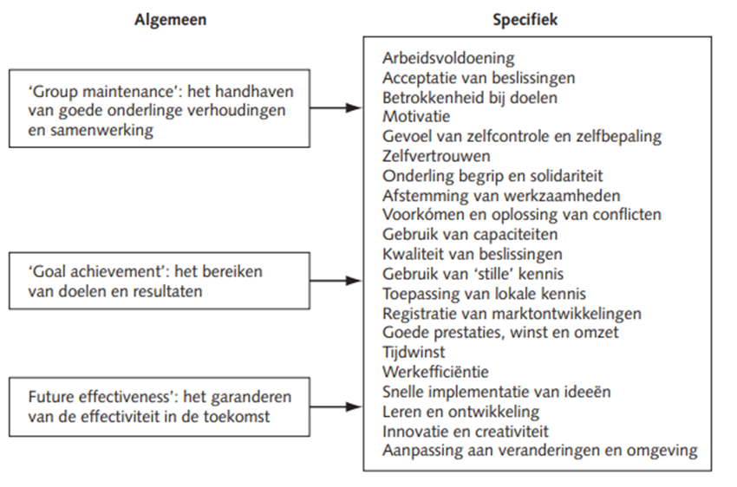

Figuur 1: Algemene en specifieke criteria voor de effectiviteit van participerend leiderschap (van Breukelen & van der Vlist, 2005)
Participerend leiderschap heeft een bevorderend effect op de arbeidsvoldoening van werknemers, dit komt doordat de leiderschapsstijl een democratische benadering heeft. Daarbij worden beslissingen eerder geaccepteerd omdat het team invloed heeft op deze beslissingen. Door participerend leiderschap wordt er een grotere betrokkenheid gecreëerd bij de medewerkers, de oorzaak hiervan is dat medewerkers ook meer invloed hebben op de doelen van de afdeling of team. Ook kan dit de motivatie verhogen volgens Erez en Arad (1986).
Deze participatieve stijl van leidinggeven is nuttig wanneer zomaar beslissingen worden genomen of niet duidelijk is welke werkwijze juist is om bepaalde doelen te bereiken. Volgens Bouma en Emans (2005) is een voordeel van deze leiderschapsstijl dat de kennis van werknemers wordt benut in het maken van belangrijke beslissingen. Doordat delegatie wordt toegepast worden er betere keuze gemaakt. Deze vormen van delegeren en democratische besluitvorming kan ook tijdwinst opleveren voor de leider en de efficiëntie verhogen (Yukl & Fu, 1999; Somech, 2002) Ook kan het conflicten voorkomen of oplossen door een betere afstemming van de taken en meer begrip voor de posities binnen het team (Van Breukelen & Van Der Vlist, 2005).
Grensverleggend gedrag wordt gestimuleerd door participerend leiderschap, dit komt doordat een beter teamklimaat is waar een innoverende cultuur ontstaat. Medewerkers betrekken in de besluitvorming zorgt ervoor dat zij meer gaan nadenken over efficiëntere processen. Werknemers worden autonomer in het eigen werk en zullen creatiever zijn (Manz, Bastien, Hostager, & Shapiro, 1989, in Van Breukelen & Van Der Vlist, 2005).
Conclusie onderzoek participerend leiderschap
De leiderschapsstijl; participerend leiderschap werd door het grootste deel van de managers gekozen als ideale leiderschapsstijl voor GVT op operationeel gebied. Hierbij sloot de HR-manager zich aan (I. Leenders, persoonlijke communicatie, 3 november 2021). Participerend leiderschap houdt in dat een leider deelneemt aan het werkproces en vanuit deze actieve deelname beslissingen maakt en leidinggeeft (Van De Braak, 2011). Bij GVT in het warehouse werken de teamleiders en voormannen ook mee in het proces, zij staan er niet buiten of boven. Door de actieve deelname in dit proces worden volgens participerend leiderschap beslissingen genomen in samenspraak met de medewerkers. Ook deze manier van besluitvorming wordt deels toegepast bij GVT en zoals uit de toelichtingen wordt beschreven door de managers willen zij graag medewerkers meenemen in besluiten zodat zij zich betrokken voelen bij de organisatie. De verschillende voordelen die blijken uit de effectiviteit van participerend leiderschap, kan GVT helpen om uiteindelijk door te groeien en vooral te ontwikkelen, op bijvoorbeeld efficiëntie, tijdwinst en besluitvorming (Yukl & Fu, 1999; Somech, 2002). Al met al kan geconcludeerd worden dat participerend leiderschap een goede keuze is om als leiderschapsstijl binnen GVT te integreren en uit te dragen naar leidinggevenden en medewerkers.

2.3 Competenties
De leiderschapsstijl die binnen GVT geïntegreerd zal worden is participerend leiderschap. Vanuit deze weloverwogen keuze wordt er gekeken naar de competenties die GVT vraagt van de medewerkers in leidinggevende functies op operationeel gebied. Bij deze innovatieve interventie wordt gefocust op de functies: Teamleider Warehouse/Crossdock en Voorman Warehouse/Crossdock.
Uit de organisatiedocumenten die ontvangen zijn door de stagebegeleider I. Leenders (persoonlijke communicatie, 1 oktober 2021) kon er voor de functie Teamleider en Voorman een overzicht opgesteld worden met gevraagde competenties en gedragingen. Echter zijn deze gedragingen niet gericht op participerend leiderschap. Daarom is er vanuit de competenties gekeken naar de kenmerken en gedragingen uit het literatuuronderzoek naar participerend leiderschap (paragraaf 2.2). De competenties die GVT verwacht van een Teamleider en Voorman zijn gekoppeld aan de gedragingen participerend leiderschap (Van De Braak, 2011) en verschillende kernwaarden van GVT in onderstaand overzicht. Het samenbrengen van de competenties en gedragingen is in overleg met de HR-manager gebeurd. Zie bijlage 2 voor de uitgebreide uitleg van dit proces. Hieronder zijn de competenties van GVT gekoppeld aan de gekozen gedragingen van participerend leiderschap.
Teamleider Warehouse
Competentie | Gedrag participerend leiderschap
Leiden en beslissen | - Helder zijn over overwegingen in beslissingsprocessen  - Selectief zijn in communicatie
Ondersteunen en samenwerken | - Goede voorbeeld geven van verwachtingen
Overtuigen en beïnvloeden | - Verantwoordelijkheid nemen voor eigen rol  - Inbreng en initiatief werknemers open ontvangen en waarderen
Analyseren en interpreteren | - Weten wat werknemers nodig hebben  - Zien of werknemers verantwoordelijkheid nemen
Creëren en leren | - Op zichzelf kunnen reflecteren
Organiseren en uitvoeren | - Open zijn over de processen die worden waargenomen
Voorman Crossdock/Warehouse
Competentie | Gedrag participerend leiderschap
Ondersteunen en samenwerken | - Goede voorbeeld geven van verwachtingen
Overtuigen en beïnvloeden | - Verantwoordelijkheid nemen voor eigen rol  - Inbreng en initiatief van werknemers open ontvangen en waarderen
Analyseren en interpreteren | - Zien of werknemers verantwoordelijkheid nemen
Creëren en leren | - Op zichzelf kunnen reflecteren
Organiseren en uitvoeren | - Open zijn over de processen die worden waargenomen

2.4 Divergerende fase
Doordat er literatuuronderzoek is gedaan naar leiderschapsstijlen en participerend leiderschap en deze in samenspraak zijn gekoppeld met de competenties van GVT, kan er nagedacht worden over de vorm van de innovatieve interventie.
De innovatieve interventie zal zich richten op de operationele leidinggevenden binnen GVT. Met name de focus op teamleiders en voormannen in het warehouse of crossdock. Zo zijn er meerdere brainstormen geweest met de HR-manager en andere collega’s van de HR-afdeling. Hieruit kwamen ideeën zoals het maken van een soort programma of een traineeship dat leidinggevenden op operationeel organisatieniveau binnen GVT moeten doorlopen voordat zij in die functie kunnen treden.
Verschillende ideeën waren; een app, fysiek spel, bordspel, workshops, cursussen of de inzet van het online platform Goodhabitz. Door deze interventievormen was het belangrijk dat de verwachtingen van GVT duidelijk werden en de leidinggevenden informeren over wat er allemaal bij komt kijken in hun nieuwe functie. Uiteindelijk zal de interventie als doel hebben om de gevraagde competenties van leidinggevenden op operationeel organisatieniveau te verbeteren. Dit middels het uitdragen van de leiderschapsstijl; participerend leiderschap binnen GVT.
Omdat duidelijk is wat het doel van de interventie moet zijn, is er gekeken naar de verschillende ideeën. Een app zou te veel tijd kosten dus viel al snel af. Ook was er een idee om de doelgroep zelf een sollicitatiegesprek te laten voeren met iemand die dezelfde functie bij GVT zou gaan uitvoeren. Zo mochten ze een interview gaan houden en nadenken of zij deze persoon wilden aannemen. De deelnemers reflecteren volgens deze interventievorm wat belangrijk is aan de eigen functie en welke kwaliteiten je hiervoor nodig hebt. Bij de evaluatie zouden zij in gesprek kunnen gaan of ze iemand aannemen en waarom. Het doel is om zichzelf te laten reflecteren op de eigen functie en de eigen kwaliteiten en verbeterpunten. Dit zou dan in een soort programma terecht komen. Een ander idee om deelnemers van de interventie kennis te laten maken met gedragingen van participerend leiderschap door middel van een spel. Om het actief en laagdrempelig te maken.
Om de competenties te bevragen met het bijhorende gedrag was het idee om een vragenlijst uit te zetten voor en na de interventie, zodat deelnemers een score konden geven per gedrag wat zij vertonen. Om zo te meten hoe het gedrag is van de deelnemers voor en na de interventie. Echter kunnen zij aangeven wat ze willen en wordt hen gedrag niet werkelijk gemeten op die manier maar geven zij zichzelf een score. Daarom werd van een meting via een online vragenlijst afgezien. Zie voor een overzicht van de gespreksmomenten en keuzes het logboek in bijlage 8.

2.4.1 Onderzoek kaartspellen in een training
Omdat er mogelijk een spelvorm in de innovatieve interventie zal plaatsvinden, is er literatuuronderzoek gedaan naar de effectiviteit van kaartspellen voor ontwikkeling van medewerkers.
Op 24 november 2021 is er een telefonisch gesprek gevoerd met Peter Gerrickens. Hij is mede-eigenaar van de organisatie Gerrickens Training & Advies. De organisatie brengt al meer dan 30 jaar lang kaartspellen uit die te maken hebben met ontwikkeling, training, coaching onderwijs en management. Daarbij verzorgen zij ook trainingen waarin deze kaartspellen onderdeel zijn (Gerrickens Training & Advies, z.d.).
Door meer dan 30 jaar aan praktijkervaring weten Peter Gerrickens en Marijke Verstege waarom kaartspellen zo goed werken bij mensen. Hierbij hebben zij een achttal van factoren opgesteld, die hieronder beschreven zijn (P. Gerricks, persoonlijke communicatie, 24 november 2021):
- Deelnemers voelen zich actiever betrokken. Dit komt omdat zij iets actiefs moeten doen, ze kunnen zich niet laks opstellen in een spel;
- Deelnemers laten door middel van een kaartspel meer van zichzelf zien. Dit komt doordat de kaarten meer gevoelens naar boven brengt door een groter bewustzijn als iets geobjectiveerd wordt;
- Kiezen uit kaarten is voor deelnemers makkelijker dan dat zij zelf wat moeten bedenken. Zo krijgt een gesprek meer input;
- Een bijkomend voordeel is dat de coach of begeleider van het spel zich minder hoeft in te spannen, een spel is namelijk meer gestructureerd en duidelijker voor de deelnemers;
- Relevantie informatie vanuit deelnemers komt sneller boven tafel dan zonder kaarten. Dit komt omdat een spel efficiënter werkt en hiermee tijd wordt gewonnen;
- Een kaartspel structureert een gesprek door middel van regels en materialen;
- Het probleem van weinig van veel- en weinig praters in een groepsdynamiek wordt rechter getrokken. Door een kaartspel ontstaat er structuur en moet iedereen aan de beurt komen om wat te zeggen;
- Deelnemers voelen zich veiliger. Deze laatste factor is vooral gericht op een individueel kaartspel, door een kaartspel hoeft er minder oogcontact gemaakt te worden omdat de focus ligt op de kaarten. Sommige mensen voelen zich hier veiliger bij.
De bevestiging van dit telefonisch gesprek met P. Gerricks is te vinden in bijlage 4.

2.4 Convergerende Fase
Na de divergerende fase zijn er keuzes gemaakt betreft de invulling van de innovatieve interventie. Die keuzes worden in deze paragraaf onderbouwd. Hierbij gaat het om de deelnemers, interventievormen, tussentijdse afstemmingen met belanghebbenden en gesprekken met ervaringsdeskundigen.

2.4.1 Doelgroep/deelnemers interventie
De focus ligt op de voormannen en teamleiders van het warehouse en crossdock van GVT. Uit deze functies worden verschillende personen gekozen om mee te doen aan de innovatieve interventie. De keuze van deze personen is gedaan met de HR-manager, de General Manager Warehouse en Logistiek coördinator van Warehouse Tilburg Action. Zij hebben gekeken naar wie deze interventie goed kunnen gebruiken en ook passende feedback kunnen geven. In samenspraak zijn er verschillende medewerkers benaderd om mee te doen aan de interventie.

2.4.2 Literatuuronderzoek De 6 Breinprincipes
In deze sub paragraaf wordt het literatuuronderzoek naar de 6 breinprincipes van het BCL-instituut beschreven (BCL Instituut, z.d.). Het BCL-model is ontwikkeld om opleidingsadviseurs een handvat te geven hoe zij breinkennis kunnen inzetten voor de het opzetten en uitvoeren voor leer- en verandertrajecten (BCL Instituut, z.d.). Dit zou dus mogelijk toepasbaar zijn in de innovatieve interventie.
Uit onderzoek van het BCL (z.d.) naar de werking van het brein en het leren en ontwikkelen van mensen, is geconcludeerd dat zes principes sterke invloed hierop hebben. Er is gebleken dat dit de volgende breinprincipes zijn: emotie, creatie, zintuiglijk rijk, focus, herhalen en voortbouwen. Door het toepassen van de 6 breinprincipes worden er sterke neurale verbindingen gemaakt in de hersenen. Het BCL-instituut (z.d.) stelt dat er hierdoor meer profijt gehaald wordt uit een training en wordt de motivatie van deelnemers vergroot. Hieronder staan de 6 breinprincipes uitgelegd waarbij nog verder onderzoek is gedaan per principe.
Emotie
Het BCL-model stelt dat een leer- of verandertraject spannend en uitdagend moet zijn. Hierdoor worden emoties van mensen aangezet. Emotie zorgt ervoor dat neurale netwerken sterker worden door extra neurotransmitters die vrijkomen (BCL Instituut, z.d.).
Emoties zorgen er dus voor dat bepaalde dingen beter onthouden worden in het brein. De vrijgekomen neurotransmitters maken dat bepaalde signalen sneller worden doorgegeven en ook meer impact hebben (Lazeron & Van Dinteren, 2010). Volgens van Dinteren (2014) zorgen positieve emoties tijdens een leertraject voor een beter leerresultaat.
Creatie
Volgens het BCL-instituut leert het brein beter doordat mensen actief aan de slag gaan met bijvoorbeeld een opdracht. Volgens Orbons en Dirksen (2010, in Lazeron & Van Dinteren, 2010) zorgt creatie van betekenis aan een leertraject voor een uitgebreider en groter neutraal netwerk. Dit wordt vooral mogelijk gemaakt door de aanwezigheid van de stof dopamine.
Zintuigelijk rijk
Tijdens een leertraject is het volgens het BCL-model (z.d.) goed om zoveel mogelijk zintuigen ‘aan te zetten’. Als iets wordt opgevangen door meerdere zintuigen wordt beter opgeslagen in de hersenen en is daarna dus ook beter op te roepen. (Medina, 2008, in Van Dinteren, 2014). Hierbij gaat het om de zintuigen; voelen, proeven, ruiken, zien en horen.
Alle zintuigen hebben een eigen plek in het brein, waar ze worden verwerkt. Hoe meer zintuigen er tijdens een leerproces worden gebruikt, hoe meer verbindingen er ontstaan in de hersenen en hoe meer een mens kan onthouden. Het zintuiglijk rijk aanbieden en verwerken van informatie zorgt ervoor dat neurale netwerken uitbreiden. Dit komt doordat meerdere breingebieden in de verschillende hersenkwabben worden betrokken bij het leerproces (Orbons & Dirksen, 2010).
Focus
Wanneer een training realistisch is zal er meer focus zijn vanuit de deelnemers (BCL Instituut, z.d.). De focus leggen op een bepaald doel van de training en met een toepasbare omgeving leidt tot sterkere neurale netwerken, dit komt door de spiegelneuronen en aandachtsprocessen in de hersenen (Orbons & Dirksen, 2010, in Lazeron & Van Dinteren, 2010).
Herhalen
Een boodschap steeds herhalen op verschillende momenten en deze gespreid over een bepaalde tijd zorgt ervoor dat het brein dit beter opslaat. Wanneer er nieuwe kennis of vaardigheden wordt herhaald en opnieuw geoefend binnen een minimum van zes weken, zorgt dit ervoor dat er sterkere en uitgebreidere neurale netwerken ontstaan in het brein (Orbons & Dirksen, 2010, in Lazeron & Van Dinteren, 2010).
Voortbouwen
Het BCL-Instituut (z.d.) stelt dat leertrajecten aan moeten sluiten op de bestaande kennis van mensen. Wanneer er wordt voortgezet op voorkennis van deelnemers kan dit zorgen voor betere en vooral uitgebreidere neurale netwerken in het brein (Orbons & Dirksen, 2010, in Lazeron & Van Dinteren, 2010).

Conclusie literatuuronderzoek De 6 Breinprincipes
Wanneer een persoon leert vanuit het neurocognitief perspectief worden er goede verbindingen gemaakt tussen hersencellen (ook wel neuronen genoemd). Dit leerproces vormt neurale netwerken in het brein. De bovenstaande principes maken het mogelijk dat deze neurale netwerken sterker worden of uitgebreider worden (BCL Instituut, z.d.).
Al met al kan deze theorie ingezet worden voor de gehele interventie. Het BCL-instituut (z.d.) stelt dat door het toepassen van De 6 Breinprincipes een leer- of verandertraject sterk beïnvloeden. De 6 Breinprincipes meenemen in de innovatieve interventie en hierop in te spelen met de activiteiten, kan een voordelig effect hebben op het leren van het nieuwe gedrag van de leidinggevenden van GVT.

2.4.3 Ondersteunend materiaal Goodhabitz
GVT is aangesloten bij het online cursusplatform GoodHabitz. GoodHabitz heeft enorm veel onlinetrainingen die op een leuke manier worden vorm gegeven. Het online platform heeft meer dan 25 leermethodes in de trainingen toegepast, zodat ieder persoon op zijn eigen manier kan leren. Op deze manier wil GoodHabitz iedereen proberen te motiveren om te blijven leren. De onlinetrainingen zijn vaak kleine kortere cursussen die je in verschillende delen kunnen afronden. De onlinetrainingen bestaan vaak uit magazines die gebaseerd zijn op wetenschappelijke bronnen, video’s, testen, en opdrachten voor in de praktijk (GoodHabitz, z.d.).
Omdat er tal van onlinetrainingen bestaan die ook gericht zijn op leiderschap, kan GoodHabitz meegenomen worden in de innovatieve interventie als ondersteunend materiaal. GoodHabitz heeft een Coach/contactpersoon die GVT ondersteunt met het gebruik van het online platform. In samenspraak met deze contactpersoon kunnen op maat cursussen en/of lessen bij de activiteiten van de innovatieve interventie worden gevoegd (J. Van Leeuwen, persoonlijke communicatie, 22 december 2021).

2.6 Samenvatting
Aan de hand van de divergerende fase en convergerende fase zijn er keuzes gemaakt voor de innovatieve interventie. Als eerste wordt de theorie van kaartspellen in trainingen van P. Gerricks (persoonlijke communicatie, 24 november 2021) meegenomen in de interventie. Op deze theorie zal er zelf een spel ontworpen worden wat gericht is op de competenties van GVT en de gedragingen van participerend leiderschap. De wens vanuit de organisatie is om een soort programma of traject op te zetten voor de leidinggevenden op operationeel organisatieniveau. Het spel zal dus in een programma worden verwerkt. Vanuit de theorie over participerend leiderschap en de keuze dat deze leiderschapsstijl uitgedragen gaat worden, wordt er ook een workshop in elkaar gezet om deze theorie van participerend leiderschap over te brengen. GVT is aangesloten bij het online trainingsplatform GoodHabitz, waar zij ook meer gebruik van willen maken. Verschillende cursussen en/of lessen zullen bij de verschillende elementen van het programma ondersteuning bieden.

Hoofdstuk 3: Prototype innovatieve interventie
In dit hoofdstuk wordt het prototype van de innovatieve interventie concreet beschreven. Hierbij komen per activiteit van de interventie de gekozen werkvormen, ondersteunende instrumenten, de rollen en verantwoordelijkheden van deelnemers en andere stakeholders aan bod. Aan het einde van dit hoofdstuk worden de innovatieve elementen en de effectmeting van de interventie beschreven.

3.1 Het GVT Leiderschapsprogramma
Het GVT Leiderschapsprogramma is het uiteindelijke prototype geworden voor de organisatie GVT Transport & Logistics. Dit programma is gepland binnen een tijdsbestek van 6 weken. Er is gekozen voor een planning van zes weken door de theorie van De 6 Breinprincipes van het BCL-Instituut (z.d.). Wanneer er namelijk binnen een tijdsbestek van 6 weken nieuwe kennis of cognitieve vaardigheden worden herhaald en geoefend, kunnen er volgens Orbons en Dirksen (2010, in Lazeron & Van Dinteren, 2010) sterkere neurale verbindingen ontstaan in het brein van de deelnemers.
Alle activiteiten van de innovatieve interventie worden gedaan met 6 Teamleiders en/of Voormannen uit het Warehouse en Crossdock van GVT Tilburg. De keuze voor zes deelnemers is ook af te leiden vanuit de spelregels voor het leiderschapsspel van Gerricks Training & Advies. Bij deze spelvorm is er een maximum van 6 personen. In samenspraak met de HR-manager en schoolbegeleider zijn zes deelnemers het juiste aantal om deze interventie uit te voeren en te testen (I. Leenders & J. persoonlijke communicatie, 24 november 2021). Alle deelnemers van het GVT Leiderschapsprogramma krijgen voorafgaand een roadmap waarin alle stappen zijn uitgebeeld (zie bijlage 5). De deelnemers moeten alle stappen van de roadmap doorlopen. In de volgende sub paragrafen worden alle activiteiten van het programma beschreven.

3.1.1 Stap 1: STARR-interview
De gekozen werkvorm van de eerste activiteit van de interventie is een STARR-interview die in de eerste week van de interventie zal plaatsvinden. Met alle deelnemers worden competenties en gedragingen gemeten voorafgaand aan de interventie. Door middel van een STARR-interview kan er gericht gedrag worden gemeten bij bepaalde situaties die de deelnemers zelf moeten benoemen (De Ruiter, 2021). Dit STARR-interview wordt gehouden door de onderzoeker. Dit STARR is tevens ook de eerste effectmeting.

3.1.2 Stap 2: Workshop leiderschap
In de tweede week van het programma zal er een workshop zijn. Deze workshop zal gaan over de leiderschapsstijl participerend leiderschap en leiderschap binnen GVT.
Na de introductie wordt er met de deelnemers een leiderschapstest gedaan van GoodHabitz. Deze test maakt duidelijk waar zij als leidinggevenden goed in zijn maar ook wat zij kunnen verbeteren. Deze online leiderschapstest van GoodHabitz wordt ook gedaan om de deelnemers kennis te laten maken met het online platform wat ze tijdens de interventie vaker gaan gebruiken. Kort hierna wordt ingegaan op de verschillende leiderschapsstijlen aan de hand van een online magazine van GoodHabitz.
Uiteindelijk worden de belangrijkste kenmerken en doelen van participerend leiderschap overgebracht aan de deelnemers, op een klassikale wijze. Zo wordt er voor het eerst kennis gemaakt met de leiderschapsstijl die binnen GVT geïntegreerd wordt. Ook wordt de verwachting van GVT over leidinggeven middels een gesprek met alle deelnemers verduidelijkt. De interactieve workshop wordt gegeven door de onderzoeker.

3.1.3 Stap 3: GVT Leiderschapspokerspel
De volgende activiteit zal in week 3 van het programma zijn. Deze activiteit is in spelvorm, namelijk het GVT Leiderschapspokerspel. Dit spel is zelf ontworpen en gebaseerd op de praktijkervaring van kaartspellen van P. Gerricks (persoonlijke communicatie, 24 november 2021). Voorafgaand aan het spel wordt er eerst een Facetime video met een professionele pokerspeler afgespeeld. Deze pokerspeler gaat in op het thema non-verbale communicatie. Deze video komt van Goodhabitz en is bedoeld om de deelnemers bewust te maken van het eigen non-verbale gedrag.
Het spel wordt gespeeld met 6 deelnemers. Er komen 3 kritiek situaties op tafel te liggen waarin de bevraagde competenties nodig zijn van de teamleiders en voormannen. Iedereen krijgt een aantal fiches en gedragskaarten toegedeeld. De deelnemers mogen dan inzetten (met de fiches) op de situatie waarvan zij denken het beste gedrag in hun hand te hebben. De kaart met de meeste fiches wordt als eerste besproken, waarbij iedere deelnemer dan moet uitleggen waarom zij zoveel/weinig fiches hebben ingelegd op de situatie. Uit de spelregels wordt hierna gekeken welke deelnemer er wint. Dit wordt met alle drie de kritiek situaties gedaan. Voor uitleg van de spelregels in het draaiboek zie bijlage 6.
De deelnemers gaan op deze manier in gesprek met elkaar over gedrag dat wel of niet gewenst is bij deze situatie. Bij het spelen van dit spel hoort ook een werkboekje. In dit werkboek kunnen de deelnemers de eigen kwaliteiten en verbeterpunten opschrijven waar zij van bewust zijn geworden door middel van het spelen van het spel. Bij het leiderschapspokerspel zijn 6 deelnemers aanwezig, daarbij is er ook een persoon aanwezig die de kaarten uitdeelt (de dealer), het gesprek leidt en de spelregels naleeft.

3.1.4 Stap 4: Toepassen in de praktijk
In week 4 en 5 van het programma gaan de deelnemers de geleerde kennis toepassen in de praktijk en hiermee oefenen. Volgens het BCL-Model (BCL-Instituut, z.d.) is voortbouwen op bestaande kennis tijdens een leertraject goed voor de neurale verbindingen in het brein van de deelnemers. Door het oefenen, herhalen en het voortbouwen op de bestaande kennis in de praktijk, kan dit het leerproces voordelig beïnvloeden omdat er meerdere breinprincipes worden ‘aangezet’ (BCL-Instituut, z.d.).
Omdat de deelnemers vanuit het spel duidelijk hebben wat de eigen verbeterpunten en kwaliteiten zijn als leidinggevende richting participerend leiderschap, kunnen zij er in de praktijk mee aan de slag. De deelnemers gaan de eerstvolgende 2 weken situaties beschrijven waarin zij hun kwaliteiten en verbeterpunten tegenkomen. Ook moeten zij gedrag uit het leiderschapsspel opschrijven wat volgens hen hier beter bij zou passen, dus waardoor een specifieke situatie goed wordt behandeld door hen als leidinggevenden.

3.1.5 Stap 5: Evaluatie bijeenkomst
Als de twee weken zijn verstreken waarin de deelnemers de inzichten toepassen in de praktijk is er een volgende bijeenkomst. Bij deze bijeenkomst zal het vooral gaan om te evalueren over de afgelopen twee weken. De deelnemers vertellen aan de hand van de ingevulde situaties hoe zij de kennis die ze hebben opgedaan tijdens de workshop en het leiderschapspokerspel hebben kunnen gebruiken en toegepast op het eigen werk. De bedoeling is dat alle deelnemers samen in gesprek gaan over de situaties die zijn voorgevallen en het (nieuwe) gedrag wat zij hebben getoond. Hierbij wordt de nieuwe geleerde kennis en cognitieve vaardigheden van de deelnemers herhaalt (BCL-Instituut, z.d.).
Na het gesprek gaat iedere deelnemer de GoodScan maken van Goodhabitz. Middels deze scan kom je er in 12 minuten achter hoe je het liefste leert, wat je kwaliteiten en groeikansen zijn en welke trainingen goed bij jou passen. Na het maken van de GoodScan komt hier een reflectiekaart uit waardoor elke deelnemer zich verder kan verdiepen in de uitslag. Dus welke cursussen er van Goodhabitz bij diegene passen.

3.1.6 Stap 6: 2e STARR-Interview
In week 6 en daarbij ook de laatste week van het programma wordt het STARR-interview weer als werkvorm gebruikt. Met elke deelnemer wordt weer een STARR-interview gehouden. Hierbij wordt dezelfde competentiematrix gebruikt en gekeken of de scores van deelnemers hoger zijn. Vanuit hier kan de organisatie beslissen of iemand bijvoorbeeld competent is voor een leidinggevende functie en de deelnemer ook. Er kan gekeken worden waar de deelnemer gemiddeld hoger of lager op scoort. Met deze inzichten kan de deelnemer aan de slag met de competenties die bijvoorbeeld nog verbeterd kunnen worden.
In overleg met de Coach/contactpersoon van Goodhabitz, zijn er per competentie verschillende cursussen aangehangen die kunnen helpen met het verbeteren van het gedrag horende bij de competenties. Zie voor dit overzicht bijlage 7. Voor elke deelnemer kan er zo een stappenplan opgemaakt worden waardoor zij zich meer competent gaan voelen in hun leidinggevende rol. Hiervoor wordt persoonlijk actieplan van GoodHabitz gebruikt. Deze wordt per individu gemaakt. Hierop staan de verbeterpunten, kwaliteiten en de cursussen die hierbij passen.

3.1.7 Stap 7: Leiderschapscertificaat
Wanneer de deelnemers de gehele Roadmap hebben doorlopen en alle opdrachten hebben voldaan, krijgen zij een leiderschapscertificaat van GVT Transport & Logistics. Zo wordt iedere deelnemer beloond voor de inzet en deelname.

3.2 Innovatieve waarde
Het ontwerp van de interventie bestaat uit een programma dat 7 weken duurt. In het programma zijn 6 activiteiten verwerkt, met ieder een andere werkvorm. Werkvormen als interviews, spellen en workshops komen hierin voor. Daarbij maakt het dat de combinatie van de verschillende interventievormen dat het GVT Leiderschapsprogramma op eigen basis uniek is.
Daarnaast is er een eigen spel ontworpen voor GVT. Dit heet het GVT-leiderschapspokerspel. Na het zien van Gerricks Training & Advies is er zelf een spel bedacht wat meer over het vraagstuk ging. Hierbij zijn dus de gedragingen van participerend leiderschap met de competenties van GVT samengebracht in een spel. Het spel bestaat uit gedragingen en drie kritiek situaties waarbij de competenties van GVT benodigd zijn. Spelenderwijs maken de deelnemers kennis met het gedrag van de leiderschapsstijl die binnen de organisatie gekozen is. Daarnaast gaan de deelnemers samen in gesprek over de situaties en het gedrag. Voorheen was dit spel er nog niet voor GVT Transport & Logistics, daarom is het van innovatieve waarde voor de organisatie. De organisatie kan er later meerdere situaties en/of gedragingen aan toevoegen. Het spel is zo opgebouwd dat dit kan uitgebouwd worden voor andere functies en of meerdere situaties. Daarbij werd er binnen GVT nog geen gebruik gemaakt van het STARR-interview om competenties te meten. Dit element van het programma is dus zeker van innovatieve waarde voor de organisatie. Op operationeel niveau werden er nog geen workshops ingezet om vraagstukken over leiderschap op te lossen. GoodHabitz is bij GVT wel bekend, echter heeft de organisatie deze onlinetrainingen nog niet eerder gekoppeld aan specifieke ontwikkelingsprogramma’s voor medewerkers. Door deze combinatie is het GVT-Leiderschapsprogramma zeker van innovatieve waarde voor de organisatie. Daarbij is het ook een mooi voorbeeld voor GVT om hier ook op andere organisatieniveaus of andere ontwikkelingen mee aan de slag te gaan.
Voor de HRM-beroepspraktijk kan het spel van innovatieve waarde zijn, er zijn wel leiderschapsspellen maar niet op deze speelse manier met bewuste situaties, die gelinkt zijn aan competenties en gedragingen. Onderdelen zoals het STARR-interview en workshops zijn al bekend in het HRM-werkveld, waardoor deze niet per se als losstaande elementen een innovatieve waarde zullen hebben in de beroepspraktijk. Echter is het GVT-Leiderschapsprogramma een combinatie van (innovatieve) elementen die eerder niet samen werden gebracht, daarom kan de opzet van het programma wel van innovatieve waarde zijn voor de HRM-beroepspraktijk.

3.3 Evaluatie van het prototype
Bij het ontwerp van het prototype is er ook nagedacht over de evaluatie. In deze paragraaf wordt uitgelegd op welke wijze de interventie wordt geëvalueerd, wanneer dit gedaan wordt en hoe vaak dit gedaan wordt. Hierbij wordt als eerste de effectmeting van de interventie besproken.

3.3.1 Effectmeting prototype
De effectmeting van de interventie gebeurt aan de hand van de STARR-methodiek. STARR staat voor Situatie, Taak, Actie, Resultaat en Reflectie. Deze methodiek wordt vaak gebruikt in sollicitatiegesprekken door bijvoorbeeld recruiters (De Ruiter, 2021). De STARR zorgt ervoor dat specifieke situaties geanalyseerd worden waardoor en duidelijker beeld ontstaat van de sollicitant. De sollicitant wordt gevraagd om een bepaalde situatie te noemen, wat de taak daarbij was, welke actie er werd genomen, wat het resultaat hiervan was en hoe sollicitant hierop reflecteert (De Ruiter, 2021). Deze gesprekstechniek kan gebruikt worden in de interventie als meting met de deelnemers van de interventie. Er is een competentiematrix opgesteld uit het literatuuronderzoek naar participerend leiderschap samen met de competenties van GVT. Van een teamleider wordt meer verwacht dan van een voorman. Hierdoor is er onderscheid gemaakt in de twee functies in de matrixen.
De deelnemers krijgen een score toegekend per onderdeel van de STARR dat zij kunnen benoemen. Als alleen een situatie wordt uitgelegd, wordt 1 punt toegekend. Er worden 2 punten toegekend als ook de taken worden weergegeven, 3 punten wanneer de actie uitgelegd wordt, 4 punten als het resultaat weergegeven wordt en de volledige punten als ook wordt gereflecteerd door de deelnemer. Als alle onderdelen weergeeft behalve bijvoorbeeld het resultaat ervan, kunnen nog wel 4 toegekend worden. Zie bijlage 6 in het draaiboek voor de competentiematrixen van de effectmeting en STARR-interviews.
Op deze manier kan het gewenste effect gemeten worden, namelijk of de competenties en het gedrag verbeterd is na de eerste meting die voorafgaand was aan de interventie. Uiteindelijk zal de tweede meting de invloed van de interventie aantonen door de scores op de gevraagde competenties.

3.3.2 Evaluatie GVT Leiderschapsprogramma
Er wordt tijdens de evaluatie-bijeenkomst in week 5 van het programma een korte terugblik gedaan op het GVT Leiderschapspokerspel. De deelnemers van het spel kunnen tijdens deze bijeenkomst aangeven of zij de situaties realistisch en herkenbaar vonden. Maar ook of het spel goed verliep en of zij zelf nog ideeën hebben voor kritieke situaties. Zie bijlage 14 voor het evaluatieformulier van het pokerspel Zo kan heel gemakkelijk het spel aangevuld worden met situaties die medewerkers op de werkvloer tegenkomen.
Er wordt niet alleen gemeten of de interventie invloed heeft op de competenties van de Teamleiders en Voormannen van GVT. Ook wordt er een evaluatieformulier aan het einde van het programma verstuurd naar alle deelnemers. Hierin kunnen zij aangeven wat zij van het Leiderschapsprogramma vonden. Hierbij hebben zij de mogelijkheid om opmerkingen te geven om het programma te verbeteren maar ook de kwaliteiten van het programma te benoemen. In het evaluatieformulier zal gevraagd worden wat zij van de verschillende interventievormen vonden. Daarnaast wordt de deelnemers gevraagd wat zij van de tijdsduur van de activiteiten vonden. Als zij deze bijvoorbeeld te lang vonden, kan dit aangepast worden naar een korte tijdsduur. Ook wordt gevraagd naar de communicatie over het programma, of dit allemaal duidelijk was voor de deelnemers. Omdat er als ondersteunend materiaal GoodHabitz wordt ingezet, zal er gevraagd worden hoe dit online trainingsplatform is bevallen als aanvulling aan sommige activiteiten. Zie bijlage 13 voor het evaluatieformulier van het GVT-Leiderschapsprogramma.
Deze uitkomsten van dit evaluatieformulier zal besproken worden met de HR-manager en tevens stagebegeleider. Zodat wanneer nodig bepaalde elementen in het programma aangepast kunnen worden voor de volgende keer dat dit wordt uitgevoerd.

Hoofdstuk 4. Evaluatie
In dit hoofdstuk wordt er geëvalueerd op de innovatieve interventie; het GVT-Leiderschapsprogramma. Hierbij wordt gekeken of alle stappen juist zijn doorlopen of hier van afgeweken is en wat hier de reden van was.

4.1 Procesmatige terugblik
De eerste stap van de interventie waren de STARR-interviews. Deze werden gehouden in week 52 van 2021 en week 1 van 2022. Dit was tevens ook de nulmeting van de innovatieve interventie. De STARR-interviews zijn gehouden en gelopen zoals gepland in het ontwerp van het prototype. De competenties zijn per deelnemer gemeten aan de hand van een competentiematrix. Waarna een score is toebedeeld door het door van delen van de score door drie, per competentie. In bijlage 9 zijn de ingevulde competentiematrixen te zien van de nulmeting. De STARR-interviews (nulmetingen) zijn zoals gepland gehouden met alle 6 deelnemers.
Op 31 januari 2022 is de eerste bijeenkomst van de innovatieve interventie gehouden, namelijk de workshop over leiderschap. Bij deze workshop is helaas niet begonnen met de leiderschapstest van GoodHabitz. Deze test is dus niet tijdens de workshop gedaan. Wel is er uitgelegd hoe de deelnemers dit zelf thuis konden doen. Hierna is de workshop gehouden en is er verteld over de kenmerken en gedragingen betreft de gekozen leiderschapsstijl; participerend leiderschap. Deze workshop is gehouden door de onderzoeker zoals gepland. Echter waren er hier helaas niet alle deelnemers bij aanwezig. Er waren twee deelnemers afwezig. Helaas was er ook geen mogelijkheid meer om deze bijeenkomst op een later tijdstip in te halen in verband met de planning van de interventie.
Een week na de workshop op 7 februari is het GVT-Pokerspel gespeeld. Op het begin van de bijeenkomst zijn er eerst video’s bekeken van een professionele Pokerspeler, van het platform GoodHabitz. Hierna is het spel uitgelegd aan de deelnemers, waarbij iedere deelnemer vragen kon stellen. Ook zijn de werkboekjes uitgedeeld waarbij de deelnemers hun kwaliteiten en ontwikkelpunten, die uit het spel volgden konden opschrijven. Dit werkboekje is te vinden in bijlage 11. Het spel is gespeeld zoals gepland en volgens de spelregels, met alle zes deelnemers.
Na het spel was het de bedoeling dat de deelnemers de volgende twee weken aan de slag zouden gaan met de kennis die zij hebben opgedaan tijdens de workshop en het pokerspel, aan de hand van het werkboekje wat zij mee hebben gekregen. Echter is dit iets langer geworden, namelijk drie weken. De evaluatie-bijeenkomst moest door verschillende omstandigheden verzet worden omdat er anders niet genoeg deelnemers aanwezig waren. Tijdens deze drie weken hebben de deelnemers situaties beschreven waarin hun kwaliteiten en verbeterpunten naar voren kwamen en welk gedrag uit het GVT-Leiderschapspokerspel hun hierin kon helpen.
Na deze weken was het tijd voor de evaluatie-bijeenkomst, wat tevens ook de laatste bijeenkomst was van de interventie. Een uur voordat de bijeenkomst begin, waren er helaas twee afmeldingen. De bijeenkomst werd met vier deelnemers gedaan in plaats van zes. De bijeenkomst begon met het invullen van het evaluatieformulier van het Pokerspel. Zie bijlage 14 voor de vragenlijst en resultaten van dit formulier. De deelnemers hadden allemaal de GoodHabitz GoodScan gedaan en moesten hun werkboekje meenemen. Deze zijn samen besproken op klassikale wijze. Uit de GoodScan werd duidelijk welke trainingen iemand nog kan doen om hun ontwikkelpunten te verbeteren. Helaas had niet iedereen het werkboekje ingevuld.
Twee weken later zijn de STARR-interviews met alle deelnemers gehouden. Wat tevens ook de tweede meting van de innovatieve interventie is. Omdat er twee deelnemers niet bij de evaluatie-bijeenkomst waren is er voorafgaand aan de STARR-interviews met deze deelnemers hetzelfde besproken als bij de andere deelnemers. Om zo het programma zo volledig mogelijk te houden voor elke deelnemer. Na het houden van de interviews is voor elke deelnemer weer een score toebedeeld. Hierna is er voor iedereen een persoonlijk actieplan opgesteld. (zie bijlage 7 voor de passende trainingen van GoodHabitz die per competentie zijn ingedeeld samen met de coach van GoodHabitz). Met dit persoonlijk actieplan kan elke deelnemer op maat trainingen volgen bij GoodHabitz en kunnen zij verder aan de slag met hun kwaliteiten en ontwikkelpunten gericht op de gevraagde competenties van GVT. Zie bijlage 12 voor de persoonlijke actieplannen van alle deelnemers. Hierbij is het bovenste deel van de pagina afgehaald voor anonimiteit.

4.2 Inhoudelijke terugblik
Aan het GVT-Leiderschapsprogramma hebben zes personen deelgenomen. Alle deelnemers waren mannen. Daarbij is de gemiddelde leeftijd van de zes deelnemers 32,3 jaar. De deelnemers werken op drie verschillende locaties van GVT. Twee deelnemers bekleden de functie als Teamleider Warehouse en de overige vier als Voorman Warehouse of Crossdock. Bij het ontwerp zou de verdeling van functies gelijk aan elkaar zijn. Zodat er drie Teamleiders en drie Voormannen zouden deelnemen aan de innovatieve interventie. Echter is dit helaas niet gelukt, waardoor de verdeling nu is zoals hierboven beschreven.
Er is naar alle deelnemers een evaluatieformulier gestuurd over het GVT-Leiderschapsprogramma. Op deze manier wordt duidelijk wat de voormannen en teamleiders van de innovatieve interventie vonden en hoe zij het ervaren hebben. Ook is hen gevraagd wat er nog beter kan, zodat het programma doorontwikkeld kan worden en zo passend mogelijk wordt. Zie bijlage 13 voor het evaluatieformulier en de antwoorden hierop vanuit de deelnemers.
Resultaten evaluatieformulier
In het formulier werd gevraagd hoe de deelnemers het GVT-Leiderschapsprogramma hebben ervaren. Daarbij geeft de meerderheid van de deelnemers aan dat zij het programma leerzaam vonden. Ook laat een score zien dat de meerderheid ervan is overtuigd dat het GVT-Leiderschapsprogramma bijdraagt aan het verbeteren van de competenties van teamleiders en voormannen binnen GVT.
De indeling van het programma, betreft de opdrachten en bijeenkomsten was volgens de deelnemers goed. Een van de deelnemers vulde het volgende hierover in, in het evaluatieformulier: “ik vond het een goede verdeling doordat we naar elkaar geluisterd hebben en opdrachten samen deden.” Een andere deelnemer geeft aan dat het overzichtelijk en uitgebreid was.
Het grootste deel van de deelnemers (66,7 %) vond de tijdsduur – het aantal weken - van het programma goed zoals het nu is gegaan. 33,3 % gaf een neutraal antwoord over de tijdsduur van het programma. Ook geven ze aan dat het boekje na het pokerspel leerzaam en leuk was. 100% van de deelnemers zegt dat zij ook wat hebben aan de persoonlijke actieplannen die zijn gemaakt op individueel niveau.
Alle deelnemers geven aan dat zij in de vorm van een extra bijeenkomst, over een wat langere periode, zien als goed vervolg op het GVT-Leiderschapsprogramma. Een deelnemer zegt hierover: “een keer per jaar, kijken wat de leidinggevende nodig hebben.” Een andere deelnemer antwoord: Periodiek blijven evalueren hoe het gaat”.
Uit de resultaten van het evaluatieformulier blijkt dat de sterke punten van het GVT-Leiderschapsprogramma zijn dat het leerzaam is, de verwachtingen van GVT duidelijk worden en de deelnemers van elkaar leren.
Hierbij wordt als tip meegegeven om het nog groter op te zetten binnen GVT. Daarbij antwoord een andere deelnemer met het volgende: “Misschien extra uurtjes inplannen om persoonlijke doorgroei cursussen te bespreken.” Zie voor de antwoorden van het hele evaluatieformulier bijlage 13.

4.2.1 Scores effectmeting
Er is een mix tussen een harde en zachte effectmeting gedaan door middel van het toekennen van scores in een STARR-interview, waarbij gedragingen en situaties een rol spelen en worden bevraagd. De score per competentie wordt gedeeld door het aantal gedragingen per competentie. Hieruit komt een score per competentie per deelnemer. Deze scores worden gegeven bij de eerste en tweede meting. Hierna worden de metingen vergeleken en samengevat. De scores hebben een range van 0 tot en met 5 punten. Op de volgende pagina is in tabellen weergegeven wat de scores per deelnemer waren bij de eerste en tweede meting.
Scores effectmeting Teamleiders Warehouse
Deelnemer A
Competentie | Eerste meting | Tweede meting
Overtuigen en beïnvloeden | 3,33 | 4,33
Analyseren en interpreteren | 3 | 4,33
Analyseren en interpreteren | 3 | 4,33

Deelnemer E
Competentie | Eerste meting | Tweede meting
Leiden en beslissen | 3,66 | 3,33
Overtuigen en beïnvloeden | 3,33 | 3,66
Analyseren en interpreteren | 4,33 | 3,66

Scores effect meting Voormannen Warehouse/Crossdock
Deelnemer B
Competentie | Eerste meting | Tweede meting
Leiden en beslissen | 2,66 | 3,66
Overtuigen en beïnvloeden | 2,33 | 4
Analyseren en interpreteren | 3,66 | 3
Deelnemer C
Competentie | Eerste meting | Tweede meting
Leiden en beslissen | 0,66 | 3,33
Overtuigen en beïnvloeden | 2,66 | 2,33
Analyseren en interpreteren | 2 | 3,33

Deelnemer D
Competentie | Eerste meting | Tweede meting
Leiden en beslissen | 2,66 | 3,66
Overtuigen en beïnvloeden | 3 | 4
Analyseren en interpreteren | 3 | 4,33

Deelnemer F
Competentie | Eerste meting | Tweede meting
Leiden en beslissen | 3 | 4,33
Overtuigen en beïnvloeden | 3 | 4
Analyseren en interpreteren | 2,33 | 4,33

4.2.2 Vergelijking effectmeting
Vergelijking teamleiders
Deelnemer A is op de competentie leiden en beslissen met een score van 3,33 naar 4,33 punten gegaan. Op de tweede competentie overtuigen en beïnvloeden had hij bij de eerste meting 3 punten gescoord waarna bij de tweede meting 4,33 punten. Op de laatste competentie die werd gemeten is deze deelnemer met een score van 3 naar 4,33 verbeterd. Op alle competenties is een verbetering van de score te zien na de innovatieve interventie. De kleinste verbetering was op de competentie leiden en beslissen. Daarom is bij het persoonlijk actieplan hierop gericht. Deze deelnemer heeft daarom trainingen meegekregen die gericht zijn op kritisch denken, emotiemanagement, teamwork en gesprekstechnieken. De persoonlijke actieplannen zijn bijgevoegd in de bijlages per individu, zie bijlage 12 hiervoor. De trainingen zijn gebaseerd uit het overzicht wat in samenspraak met GoodHabitz per competentie is ingevuld. Dit overzicht is terug te vinden in bijlage 7.
Deelnemer E is heeft op de competentie leiden en beslissen bij de eerste meting 3,66 punten gescoord. Bij de tweede meting scoorde hij 3,33 punten op deze competentie. Op de tweede competentie die is gemeten, namelijk overtuigen en beïnvloeden scoorde deelnemer E 3,33 punten bij de eerste meting en bij de tweede meting 3,66 punten. Op de laatste competentie - analyseren en interpreteren - scoorde hij 4,33 punten bij de eerste meting. Na de innovatieve interventie scoorde deze deelnemer 3,66 punten op deze competentie. Het valt dus op dat deze deelnemer op 2 competenties verminderd in scores en bij één competentie verbeterd na de innovatieve interventie. Omdat er op de competentie analyseren en interpreteren een grotere daling was te zien in score, is hierop gefocust met het advies voor de onlinetrainingen middels het persoonlijk actieplan. Het gaat hierbij om de trainingen Leve de leider, Coachend Leidinggeven en Eigenaarschap. Echter moet hier als kanttekening bijgezet worden dat deze deelnemer niet aanwezig was bij de laatste interventie. Wat invloed kan hebben op de scores.
Vergelijking voormannen
Deelnemer B heeft voor de innovatieve interventie 2,66 gescoord en aan het einde van de interventie 3,66, op de competentie overtuigen en beïnvloeden. Op de tweede competentie analyseren en interpreteren heeft deze deelnemer vooraf 2,33 punten gescoord en bij de tweede meting 4 punten gescoord. Op de laatste competentie die werd gemeten, namelijk ondersteunen en samenwerken heeft deze deelnemer 3,66 gescoord en hierna 3. Dit betekent dat deelnemer B op twee competenties is verbeterd in score en een competentie is verslechterd, na de uitvoering van de innovatieve interventie. Omdat er op de competentie ondersteunen en samenwerken minder goed werd gescoord dan bij de eerste meting, en dit de laagste score was op de drie competenties. Is er gekeken naar de onlinetrainingen gericht op ethiek, lastige gesprekken, teamwork en vooroordelen de baas zijn. Dit is dan ook terug te vinden in het persoonlijk actieplan van deelnemer B. Bij deze deelnemer moet worden vermeld dat hij niet aanwezig was bij de laatste bijeenkomst, wat invloed kan hebben gehad op de score van de tweede meting.
Deelnemer C heeft op de competentie overtuigen en beïnvloeden bij de eerste effectmeting 0,66 punten gescoord en bij de tweede meting 3,33 punten. Op de tweede competentie analyseren en interpreteren heeft deze deelnemer 2,66 punten gescoord en na de innovatieve interventie 2,33. De laatste competentie die werd gemeten namelijk, ondersteunen en samenwerken scoorde de deelnemer voor de interventie 2 punten en hierna 3,33. Dit betekend dat deelnemer C op 2 van de 3 competenties is verbeterd na de innovatieve interventie. Omdat er een competentie wat achterblijft, is er gekeken om deze competentie te verbeteren met de onlinetrainingen van GoodHabitz. Daarom is bij het opstellen van het persoonlijke actieplan van deze deelnemer gefocust op de onlinetrainingen; Zet jezelf neer, De elevator pitch, No story no glory en Leve de Leider.
Deelnemer D heeft op de competentie overtuigen en beïnvloeden bij de eerste meting 2,66 punten gescoord, tijdens de tweede meting heeft hij 3,66 punten gescoord. Op de tweede competentie die werd gemeten scoorde deze deelnemer 3 punten, waarna hij aan het einde van de interventie 4 punten scoorde. In de tabel is te zien dat deelnemer D bij de eerste meting 3 punten scoorde op de competentie ondersteunen en samenwerken, na de innovatieve interventie scoort hij 4,33 Je ziet bij deze persoon een grote verbetering bij de scores op alle competenties na uitvoering van de innovatieve interventie. Ondanks deze grote verbetering is er gekeken welke competentie het meest achter bleef en waarin deze deelnemer nog graag in wilde ontwikkelen. In combinatie wordt er onlinetrainingen geadviseerd in het persoonlijk actieplan, op het gebied van overtuigen en beïnvloeden met een focus op de trainingen: Beïnvloeden, Eigenaarschap en Persoonlijk leiderschap.
Deelnemer F heeft op de competentie overtuigen en beïnvloeden 3 punten gescoord voorafgaan aan de innovatieve interventie, na deze interventie scoorde deze deelnemer 4,33 punten. Op de competentie analyseren en interpreteren werd eerst bij de eerste meting 3 punten gescoord, bij de tweede meting werd er 4 punten gescoord op deze competentie. Bij de laatste competentie - ondersteunen en samenwerken - werd er voor de innovatieve interventie 2,33 punten gescoord, na de interventie kwam er een score uit van 4,33 punten. Het valt op dat er een grote verhoging is in scores na de innovatieve interventie. Waarbij de competentie ondersteunen en samenwerken het meest opvalt met een verhoging van 2 hele punten. Ondanks de hoge scores wordt deze deelnemer nog geadviseerd om de onlinetrainingen Leve de leider en Zet jezelf neer te doen, welke zijn terug te vinden in het persoonlijk actieplan.

4.2.3 Samenvatting effectmeting
Uit de resultaten van de metingen blijkt dat het grootste deel van de deelnemers hun scores op de competenties verbeteren na het hebben gevolgd van de innovatieve interventie, het GVT-Leiderschapsprogramma. Bij 1 van de 2 teamleiders is er bij alle competenties verbetering te zien op de scores van de competenties. Bij de voormannen is er zeker een effect te zien na de innovatieve interventie; het GVT-Leiderschapsprogramma. Bij 2 van de 4 voormannen is er verhoging te zien op de scores van alle competenties. De Teamleiders worden op andere competenties beoordeeld dan de voormannen. Daarom worden de deelnemers apart gemeten en vergeleken.
Echter zijn er maar 3 personen waarbij de scores zijn verminderd op bepaalde competenties bij de tweede meting, namelijk deelnemer B, C en E. Deelnemer B is een voorman die op eén competentie achteruitgaat met 0,66 punten. Dit is op de competentie ondersteunen en samenwerken. Deelnemer C gaat 0,33 punten achteruit op de competentie overtuigen en beïnvloeden. Deelnemer E (Teamleider) scoort 0,33 punten lager bij de tweede meting op de competentie leiden en beslissen. Ook scoort hij bij de competentie analyseren en interpreteren 1,0 punt lager. Daarbij moet wel vermeld worden dat deelnemers B en E beide niet aanwezig waren bij de laatste bijeenkomst van de innovatieve interventie. Dit kan mogelijk invloed hebben gehad op de scores van de deelnemers. Echter is de informatie van de laatste bijeenkomst zo goed mogelijk gedeeld met de afwezige deelnemers op een later tijdstip.
Vanuit de scores van de tweede meting, zijn er voor alle deelnemers individuele persoonlijke actieplannen gemaakt. Deze zijn gericht op de onlinetrainingen van GoodHabitz. Zie bijlage 12 voor deze persoonlijk actieplannen. De onlinetrainingen zijn gekozen door te kijken in welke competenties iemand zich nog kon verbeteren. Zie bijlage 7 voor een overzicht van de onlinetrainingen van GoodHabitz gekoppeld aan de competentiematrix. Op basis van dit overzicht is voor elke deelnemer een persoonlijk actieplan op maat samengesteld. Een kanttekening is dat er in de persoonlijke actieplannen niet alleen gefocust wordt op de trainingen die worden aanbevolen vanuit de competentiematrix. Er worden ook trainingen toegevoegd die uit de GoodScan naar voren kwamen en uit observatie van de bijeenkomsten. Daarom zijn er bij de deelnemers meerdere trainingen te zien op de persoonlijke actieplannen dan beschreven wordt in de paragraaf hierboven.

Hoofdstuk 5. Conclusie en vooruitblik
In dit hoofdstuk wordt er geëvalueerd op de geteste innovatieve interventie. Hierbij wordt gekeken naar de effectmeting, de inhoud van de interventie, de innovatieve waarde van de interventie, de duurzaamheid en hoe de innovatieve interventie nog doorontwikkeld kan worden. Uiteindelijk zal er antwoord gegeven worden op de ontwerpvraag die in hoofdstuk 1 is gesteld.

5.1 Inhoud en vormgeving
Het GVT-Leiderschapsprogramma bestaat uit verschillende onderdelen. Het begint bij de eerste theorie workshop over participerend leiderschap. Hierin werd middels een workshop de theorie over de gekozen leiderschapsstijl overgebracht naar de deelnemers, zodat zij kennis konden maken met participerend leiderschap. Zoals eerder beschreven is het handig om deze PowerPoint zo te maken dat wanneer er deelnemers afwezig zijn zij deze kunnen doornemen, en de deelnemers die er wel waren dit zelf thuis nog kunnen bekijken. Er werd tijdens de interventie namelijk opgemerkt dat de theorie wat vervaagde bij de deelnemers.
Hierna werd het GVT-Leiderschapspokerspel gespeeld met alle deelnemers. Dit werd erg goed ontvangen, het maakte alle deelnemers actief en er ontstond een gesprek over de situaties en welk gedrag hierbij zou passen. Er is een evaluatieformulier rondgestuurd over het spel en hierna besproken. Het evaluatieformulier en de antwoorden hiervan zijn te vinden in bijlage 14. Uit dit evaluatieformulier wordt duidelijk dat het spel bracht wat het moest doen. Door het spel ontstond er een gestructureerd gesprek waarin de verwachtingen van GVT duidelijk werden voor de deelnemers. Daarbij gaf het merendeel aan het pokerspel hun hielp in hun rol als leidinggevende. Echter zou er wel meer uitleg over het spel gegeven kunnen worden of alle deelnemers een uitlegsheet geven over het spel.
Hierna was er nog een evaluatie-bijeenkomst aan de hand van het spel en de workshop. Er werd terug gekeken op situaties die waren voorgevallen en welk gedrag uit het pokerspel/workshop de leidinggevenden kon helpen in deze situaties. Dit werd gedaan middels het werkboekje van het pokerspel. Vanuit de deelnemers werd over de bijeenkomsten een goede feedback gegeven, waarbij zij aangaven dat ze graag over een wat langere tijd nog is samen willen zitten om te kijken hoe het dan met ze gaat. Kijk voor een volledige feedback van de deelnemers op het GVT-Leiderschapsprogramma in bijlage 13 en in paragraaf 4.2 voor de resultaten van het evaluatieformulier.
Er werd wel opgemerkt dat het werkboekje vanuit het pokerspel niet helemaal volledig is ingevuld door alle deelnemers. Het is dus te adviseren om voor de volgende keer wat meer te focussen op dat het werkboekje ingevuld moet worden door tussendoor contact op te nemen met de deelnemers en hun hieraan te herinneren. Dit zodat ze nog meer bezig zijn met de theorie en gedragingen van participerend leiderschap.

5.2 Test en evaluatie
De innovatieve interventie is opgezet om de competenties van de operationele leidinggevende binnen GVT te verbeteren. Hierbij deden medewerkers uit twee verschillende functies mee, namelijk voormannen van het warehouse/crossdock en teamleiders van het warehouse. De twee functies werden samen in de interventie gevoegd om zo van elkaar te leren. Echter is opgemerkt dat het toch makkelijker is om binnen een groep deelnemers dezelfde functie te hebben, omdat ze niet helemaal op een lijn liggen qua competenties en kennis/ervaring. Het advies is om voor de volgende keer dat het programma wordt uitgevoerd, het handiger is dat de deelnemers allemaal dezelfde functie uitoefenen.
De verwachting was dat met behulp van de innovatieve interventie die gericht was op participerend leiderschap, de gevraagde competenties zouden verbeteren bij de operationele leidinggevenden van GVT. Bij alle deelnemers is er minstens een score van een van de drie competenties verbeterd. Bij 3 van de 6 deelnemers zijn alle scores van de competenties verbeterd. Zie hoofdstuk 4 voor een beschrijving van de effectmeting en de scores van alle deelnemers. Uit deze effectmeting kan geconcludeerd worden dat het GVT-Leiderschapsprogramma wel degelijk positief effect heeft gehad op de competenties van de deelnemers. Uit deze evaluatie kan de ontwerpvraag worden beantwoord: hoe kan GVT Transport en Logistics B.V. door middel van het integreren van participerend leiderschap onder de operationele leidinggevenden de gevraagde competenties verbeteren?
Doormiddel van het herhalen en oefenen van de nieuwe leiderschapsstijl zijn de verwachtingen vanuit GVT duidelijker voor de leidinggevende deelnemers. In paragraaf 4.2 wordt het evaluatieformulier van het programma beschreven waarin staat dat een deelnemer meegeeft dat de verwachtingen vanuit de organisatie verhelderd zijn. Vanuit de verschillende reacties en de uitkomsten van de effectmetingen heeft dit gemaakt dat er positieve stappen zijn gezet richting het verbeteren van de competenties van de operationele leidinggevende van GVT. Ook laat een score uit het evaluatieformulier zien dat de meerderheid van de deelnemers ervan is overtuigd dat het GVT-Leiderschapsprogramma volgens hen heeft bijgedragen aan het verbeteren van de competenties van teamleiders en voormannen binnen GVT. Zie bijlage 13 voor dit evaluatieformulier. Hierdoor is er antwoord gegeven op de ontwerpvraag door middel van het ontwerpen en testen van het GVT-Leiderschapsprogramma.

5.3 Innovatieve waarde
Het GVT-Leiderschapsprogramma is een interventie wat is opgezet uit meerdere werkvormen. Voorbeelden van deze werkvormen zijn interviews, kaartspellen en workshops. Ook komen er verschillende theorie uit het HR-werkveld in voor namelijk de STARR-methode en de 6 breinprincipes zijn allemaal terug te vinden door het gehele programma. Door deze bijzondere mix van werkvormen is het GVT-Leiderschapsprogramma op zichzelf staand al een erg unieke en innovatieve interventie.
Voor de eindgebruikers van de interventie zal het ook vernieuwend zijn, vaak kregen deze personen (voormannen en teamleiders) klassikale lessen met theorie. Het GVT-Leiderschapsprogramma heeft een mix van onlinecursussen, werkboeken, kaartspellen en theorie workshops. Zo wordt het programma interessant en actief gehouden. De deelnemers hebben niet eerder een kaartspel gespeeld die gaat over gedrag in bepaalde situaties.
Voor het HR-werkveld kan het GVT-Leiderschapsprogramma van grootte innovatieve waarde zijn. Zoals hierboven genoemd zijn er belangrijke theorieën uit het HR-werkveld verwikkeld in de interventie, maar wel op unieke wijze samengebracht tot een op zichzelf staand leiderschapsprogramma. Ook zou het GVT-Leiderschapspokerspel van innovatieve waarde kunnen zijn in het HR-werkveld. Het spel is zo gemaakt dat er meerdere situaties en gedragingen bij gemaakt kunnen worden richting het participerend leiderschap, maar het kan ook omgezet worden naar een andere leiderschapsstijl. Dit is allemaal mogelijk middels de spelregels en uitleg die is gemaakt en kunt terugvinden in het draaiboek van het GVT-Leiderschapsprogramma (bijlage 6).
Het eigen ontworpen kaartspel; het GVT-leiderschapspokerspel, is nog niet eerder gemaakt in het HR-werkveld, in de organisatie of andere stakeholders. Dit spel is dus vernieuwend voor alle bovenstaande actoren. Het spel zorgt ervoor dat er op een luchtige en spelende wijze kennis wordt gemaakt met situaties en gedragingen richting het participerend leiderschap.
Binnen GVT werd er nog geen gebruik gemaakt van de STAR-interviews om de competenties te meten van het operationele personeel. Deze theorie en methode is dus voor de organisatie van grote innovatieve waarde. Ook werden er voorheen geen GoodHabitz accounts opgezet voor het operationele personeel. Dit betekent dat dit voor de eindgebruikers van het GVT-Leiderschapsprogramma ook een nieuwe manier van leren is.
Ook heeft GoodHabitz nog niet eerder deze manier van theorie ingezet voor een programma van een organisatie. De vraag vanuit de contactpersoon van GoodHabitz was dan ook om het draaiboek en de theorie van het GVT-Leiderschapsprogramma te delen met het personeel van GoodHabitz. Om zo deze manier van trainen mee te delen aan de rest van de organisatie, maar ook met andere organisaties die aangesloten zijn bij GoodHabitz. Hieruit kan onderbouwd worden dat het GVT-Leiderschapsprogramma ook voor andere organisaties van innovatieve waarde is. Zie bijlage 15 voor de mail over het delen van de interventie met andere organisaties vanuit GoodHabtiz. Het was vanuit GVT akkoord om deze informatie te delen met een andere organisatie (zoals GoodHabitz).
GVT is per november 2021 overgenomen door de organisatie ID Logistics Benelux. Ook deze organisatie is bezig met een leiderschapsprogramma en zouden graag het pokerspel in hun organisatie willen gebruiken. Het GVT-Leiderschapspokerspel wordt nu ook werkelijk gedrukt in de juiste huisstijl van GVT en wordt hierna dus ook vaker gebruikt. Al met al wordt duidelijk dat het GVT-Leiderschapsprogramma een combinatie is van innovatieve elementen die voorheen niet samen werden gebracht in een interventie, daarom kan de opzet van het programma van grootte innovatieve waarde zijn voor de HRM-beroepspraktijk, de organisatie, de eindgebruikers en andere actoren of bedrijven.

5.4 Duurzaamheid
Het GVT-Leiderschapsprogramma zou ook in de toekomst gebruikt kunnen worden. Er is een draaiboek gemaakt voor de organisatie waardoor zij erg gemakkelijk de interventie zo weer in kunnen zetten. Middels het draaiboek kan de organisatie de interventie op dezelfde manier weer inzetten (met waar nodig aanpassingen) maar ook kunnen zij het voor een andere doelgroep (van een ander niveau) inzetten. Door het draaiboek kunnen zij alle stappen doornemen en passend maken bij de juiste doelgroep. Ook is er een standaard evaluatieformulier wat de organisatie elke keer na het programma kan inzetten om meningen van de deelnemers op te vragen en verbeteringen toe te passen. Het GVT-Leiderschapspokerspel wordt binnenkort gedrukt waarbij inclusief de spelregels in een doosje zitten. Hierdoor is het gemakkelijker voor de organisatie om dit spel te spelen en uit te leggen.
Het GVT-Leiderschapsprogramma heeft in relatie met de organisatie GoodHabitz cursussen passend bij het thema en de leiderschapsstijl ingedeeld. Dit zou ook zo weer kunnen als de interventie bijvoorbeeld wordt ingezet op hoger niveau in de organisatie. Er is een contactpersoon waar zij altijd op terug kunnen vallen en daar samen mee kunnen kijken welke cursussen passen bij welke doelgroep en de insteek van het GVT-Leiderschapsprogramma. Het is wel van belang dat de interventie wordt gehouden met zes deelnemers, hier is namelijk het GVT-Leiderschapspokerspel op gebaseerd. Uit bijlage 15 blijkt dat het GVT-Leiderschapsprogramma ook zeker gebruikt kan worden voor andere organisaties. Aangezien dit ook gaat gebeuren. Dit betekent dat de innovatieve interventie zeker duurzaam is.

5.5 Doorontwikkeling
Het GVT-Leiderschapsprogramma is nu voor het eerst getest. Na deze testfase is duidelijk geworden welke elementen de volgende keer beter zouden kunnen. Om de innovatieve interventie zo goed en passend mogelijk te maken binnen de organisatie en bij het vraagstuk.
Een van deze dingen is om na de eerste workshop de PowerPoint met theorie door te sturen naar de deelnemers voor als er bijvoorbeeld iemand onverhoopt afwezig is. Tijdens de testfase was dit het geval met twee deelnemers. Uit dit voorval is geleerd dat zij wat minder kennis hadden over de leiderschapsstijl die wordt geïntegreerd. Wanneer er een uitgebreidere PowerPoint is met theorie kan deze naar de afwezige deelnemers worden gestuurd. Maar ook naar de aanwezige deelnemers, zodat zij dit zelf nog is kunnen doornemen.
Ook werd aangegeven tijdens de bijeenkomsten door de deelnemers om het programma of delen van het programma (het GVT-Leiderschapspokerspel) ook te doen met andere niveaus in de organisatie. Bijvoorbeeld hun leidinggevende of managers. Zodat vanaf bovenaf hetzelfde aan het personeel werd meegegeven als op operationeel niveau en zodat iedereen op een lijn zit. Het idee is dan ook om binnenkort de operationele managers het GVT-Leiderschapspokerspel te laten spelen en daarna te gaan testen op welke manier de interventie op dit niveau past. Hier is eerder expres niet voor gekozen om dit vanaf hoger niveau te integreren, om dat de focus en zorgen lagen bij de operationele leidinggevende. Na de testfase wordt dus duidelijk dat het ook nodig en passend is op hoger niveau.

Hoofdstuk 6. Literatuurlijst
ABAB Accountants en Adviseurs. (2021, 12 november). Trends en ontwikkelingen in logistiek en transport. ABAB. Geraadpleegd op 17 november 2021, van https://www.abab.nl/artikelen/trends-en-ontwikkelingen-in-logistiek-en-transport
BCL Instituut. (z.d.). 6. Breinprincipes. Geraadpleegd op 15 december 2021, van https://www.bclinstituut.nl/pages/breinprincipes
Centraal Bureau voor de Statistiek. (2021, 8 september). Omzet alle transportbranches in de plus, maar wel onder niveau 2019. Geraadpleegd op 9 december 2021, van https://www.cbs.nl/nl-nl/nieuws/2021/36/omzet-alle-transportbranches-in-de-plus-maar-wel-onder-niveau-2019
De Ruiter, J. (2021, 29 september). De STARR-methode. Sollicitatiedokter. Geraadpleegd op 4 januari 2022, van https://sollicitatiedokter.nl/de-starr-methode/
Erez, M., & Arad, R. (1986). Participative goal setting: Social, motivational, and cognitive factors. Journal of Applied Psychology, 71(4), 591–597. https://doi.org/10.1037/0021-9010.71.4.591
Etzioni, A. (1969). Man and Society: The Inauthentic Condition. Human Relations, 22(4), 325–332. https://doi.org/10.1177/001872676902200403
Gerrickens Training & Advies. (z.d.). Over ons. Geraadpleegd op 1 december 2021, van https://www.kwaliteitenspel.nl/nl/over-ons
GoodHabitz. (z.d.). Leren op een manier die bij je past. Geraadpleegd op 5 januari 2022, van https://www.goodhabitz.com/nl-nl/waarom-goodhabitz/leermethoden/
GVT. (z.d.-a). Over GVT | GVT. GVT | We lead the way. Geraadpleegd op 9 december 2021, van https://www.gvt.nl/over-gvt
GVT. (z.d.-b). Wij zijn GVT. GVT Transport & Logistics. Geraadpleegd op 9 december 2021, van https://www.gvt.nl/
GVT. (2021, 10 november). GVT opgenomen in de ID Logistics familie | GVT. GVT | We lead the way. Geraadpleegd op 9 december 2021, van https://www.gvt.nl/nieuws/gvt-opgenomen-de-id-logistics-familie
Hersenkwabben: kenmerken en functies. (2019, 2 maart). Verken je geest. Geraadpleegd op 9 januari 2022, van https://verkenjegeest.com/hersenkwabben-kenmerken-en-functies/
House, R. J. (1996). Path-goal theory of leadership: Lessons, legacy, and a reformulated theory. The Leadership Quarterly, 7(3), 323–352. https://doi.org/10.1016/s1048-9843(96)90024-7
Lazeron, M., & Van Dinteren, R. (2010). Brein@work. Springer Uitgeverij BV.
Lowin, A. (1968). Participative decision making: A model, literature critique, and prescriptions for research. Organizational Behavior and Human Performance, 3(1), 68–106. https://doi.org/10.1016/0030-5073(68)90028-7
Somech, A. (2002). Explicating the Complexity of Participative Management: An Investigation of Multiple Dimensions. Educational Administration Quarterly, 38(3), 341–371. https://doi.org/10.1177/0013161x02383003
Spector, P. E. (1986). Perceived Control by Employees: A Meta-Analysis of Studies Concerning Autonomy and Participation at Work. Human Relations, 39(11), 1005–1016. https://doi.org/10.1177/001872678603901104
T. Bouma, J., & J.M. Emans, B. (2005). Participatief leidinggeven aan organisatieverandering; een onderzoek rond de implementatie van Customer Relationship Management. Gedrag & Organisatie, 18(2), 122–138. https://doi.org/10.5117/2005.018.002.004
Van Breukelen, W., & Van der Vlist, R. (2005). Participatief leiderschap: mogelijkheden en beperkingen. Gedrag & Organisatie, 18(3), 156–180. https://doi.org/10.5117/2005.018.003.002
Van de Braak, I. (2011). Inspireren tot medeverantwoordelijkheid (1ste editie). Uitgeverij Boom Nelissen.
Van Dinteren, R. (2014). Brein in onderwijs. Thema.
Yukl, G., & Fu, P. P. (1999). Determinants of delegation and consultation by managers. Journal of Organizational Behavior, 20(2), 219–232.

Bijlagen

Bijlage 1: Verslag gesprek met 7 leidinggevenden binnen GVT.
In de week van 29 september zijn er gesprekken gevoerd met zeven verschillende leidinggevenden binnen GVT.
Hierbij viel op dat de mensen die wat minder lang bij GVT werken of in een leidinggevenden functie zitten, meer behoefte hebben aan ontwikkeling op leiderschapsgebied. Medewerkers die met het bedrijf zijn meegegroeid of en langer leidinggevende zijn, geven aan hier minder behoefte aan te hebben. Ook al vinden ze ontwikkeling wel altijd goed. Zij vinden ook dat zij het eigen werk goed doen als leider.
Sommige leidinggevenden hebben vanuit GVT Trainingen gehad. Denk hierbij aan trainingen over beoordelingsgesprekken die sinds dit jaar zijn georganiseerd. Sommige leidinggevenden hebben jaren geleden is een training gehad over leiderschap maar dit is zo lang geleden dat ze niet meer kunnen uitleggen waar dit precies over ging. Ook hebben sommige gebruik gemaakt van Goodhabitz. Hier hebben zij verschillende cursussen gevolgd, echter was dit wel maar een klein deel.
Wat opviel is dat met veel leidinggevenden geen functioneringsgesprek is gevoerd dit jaar. Dit moeten zij wel met hen eigen medewerkers doen maar het wordt nog niet vanaf bovenuit gedaan naar de managers. Sommige geven aan dat zij dit wel fijn zou vinden. Niet alleen zodat ze weten waar ze aan kunnen werken of in groeien maar ook als voorbeeld hoe ze dit met hun eigen werknemers kunnen aanpakken
Het is voor bijna elk gesproken leidinggevende niet duidelijk wat GVT verwacht van een leidinggevende. Er is geen visie op het gebied van leiderschap binnen de organisatie of bepaalde richtlijnen waar een leider zich aan moet houden. Er wordt aangegeven dat leidinggevenden wel het gevoel hebben het goed te doen zoals GVT het wil, maar missen hierin wel een bepaalde duidelijkheid. Vaak komt voorbij dat gesproken personen de basisdingen wel weten, maar het wel fijn zouden vinden als de verwachtingen hierin werden uitgesproken.

Bijlage 2: Competenties GVT
In deze bijlage wordt uitgelegd hoe uiteindelijk is gekomen tot de competentiematrix, die in hoofdstuk 2 staat beschreven. Eerst is hieronder in kaart gebracht welke competenties bij de functie teamleider en voorman horen op operationeel organisatieniveau.
Competenties Teamleider Warehouse/Crossdock
Kerncompetenties | Competenties | Kernwaarde GVT
Leiden en beslissen | - Aansturen
Ondersteunen en samenwerken | - Aandacht en begrip tonen  - Samenwerken en overleggen | - Ethisch en integer handelen
Interacteren, beïnvloeden en presenteren | - Overtuigen en beïnvloeden
Analyseren en interpreteren | - Materialen en middelen inzetten | - Vakmanschap en expertise toepassen
Creëren en leren
Organiseren en uitvoeren | - Plannen en organiseren  - Kwaliteit leveren | - Op de behoefte en verwachtingen van de klant richten
Aanpassen en aankunnen |  | - Omgaan met verandering en aanpassen
Ondernemen en presteren | - Bedrijfsmatig handelen | - Gedrevenheid en ambitie tonen

Competenties Voorman Warehouse/Crossdock
Kerncompetentie | Competenties | Kernwaarde GVT
Leiden en beslissen | - Aansturen
Ondersteunen en samenwerken | - Samenwerken en overleggen | - Ethisch en integer handelen
Interacteren, beïnvloeden en presenteren | - Overtuigen en beïnvloeden
Analyseren en interpreteren | - Materialen en middelen inzetten | - Vakmanschap en expertise toepassen
Creëren en leren
Organiseren en uitvoeren | - Kwaliteit leveren  - Instructies en procedures opvolgen | - Op de behoefte en verwachtingen van de klant richten
Aanpassen en aankunnen |  | - Omgaan met verandering en aanpassen
Ondernemen en presteren |  | - Gedrevenheid en ambitie tonen

De gedragingen die kenmerkend zijn voor participerend leiderschap en de competenties van GVT die worden verwacht van de voormannen en teamleiders worden in de volgende stap samengevoegd. Er kan worden gekeken welke competenties nou echt nodig zijn en welke gedragingen nodig zijn van de doelgroep om participerend leiderschap binnen GVT op operationeel niveau te integreren. Hieronder is beschreven welke gedragingen bij een teamleider passen en welke bij een voorman in overleg met de HR-manager. Deze gedragingen zijn in de meest rechter kolom te vinden.
Competenties Teamleider Warehouse/Crossdock
Kerncompetenties | Competenties | Kernwaarde GVT | Gedragingen PL
Leiden en beslissen | - Aansturen |  | - Helder zijn over overwegingen in beslissingsprocessen  - Selectief zijn in je communicatie
Ondersteunen en samenwerken | - Aandacht en begrip tonen  - Samenwerken en overleggen | - Ethisch en integer handelen | - Goede voorbeeld geven van verwachtingen
Interacteren, beïnvloeden en presenteren | - Overtuigen en beïnvloeden |  | - Verantwoordelijkheid nemen voor eigen rol  - Inbreng en initiatief werknemers open ontvangen en waarderen
Analyseren en interpreteren | - Materialen en middelen inzetten | - Vakmanschap en expertise toepassen | - Weten wat werknemers nodig hebben  - Zien of werknemers verantwoordelijkheid nemen
Creëren en leren |  |  | - Zelfreflectie
Organiseren en uitvoeren | - Plannen en organiseren  - Kwaliteit leveren | - Op de behoefte en verwachtingen van de klant richten | - Open zijn over de processen die je waarneemt
Aanpassen en aankunnen |  | - Omgaan met verandering en aanpassen
Ondernemen en presteren | - Bedrijfsmatig handelen | - Gedrevenheid en ambitie tonen

Competenties Voorman Warehouse/Crossdock
Kerncompetentie | Competenties | Kernwaarde GVT | Gedragingen PL
Leiden en beslissen | - Aansturen
Ondersteunen en samenwerken | - Samenwerken en overleggen | - Ethisch en integer handelen | - Goede voorbeeld geven van verwachtingen
Interacteren, beïnvloeden en presenteren | - Overtuigen en beïnvloeden |  | - Verantwoordelijkheid nemen voor eigen rol  - Inbreng en initiatief werknemers open ontvangen en waarderen
Analyseren en interpreteren | - Materialen en middelen inzetten | - Vakmanschap en expertise toepassen | - Zien of werknemers verantwoordelijkheid nemen
Creëren en leren |  |  | - Zelfreflectie
Organiseren en uitvoeren | - Kwaliteit leveren  - Instructies en procedures opvolgen | - Op de behoefte en verwachtingen van de klant richten | - Open zijn over de processen die je waarneemt
Aanpassen en aankunnen |  | - Omgaan met verandering en aanpassen
Ondernemen en presteren |  | - Gedrevenheid en ambitie tonen

Uiteindelijk brengen de competenties van GVT en de gedragingen van participerend leiderschap dit samen tot een competentiematrix voor de functie Teamleider en Voorman. Zie hieronder deze competentiematrix voor beide functies.
Teamleider Warehouse
Competentie | Gedrag
Leiden en beslissen | - Helder zijn over overwegingen in beslissingsprocessen  - Selectief zijn in communicatie
Ondersteunen en samenwerken | - Goede voorbeeld geven van verwachtingen
Overtuigen en beïnvloeden | - Verantwoordelijkheid nemen voor eigen rol  - Inbreng en initiatief werknemers open ontvangen en waarderen
Analyseren en interpreteren | - Weten wat werknemers nodig hebben  - Zien of werknemers verantwoordelijkheid nemen
Creëren en leren | - Op zichzelf kunnen reflecteren
Organiseren en uitvoeren | - Open zijn over de processen die worden waargenomen

Voorman Crossdock/Warehouse
Competentie | Gedrag
Ondersteunen en samenwerken | - Goede voorbeeld geven van verwachtingen
Overtuigen en beïnvloeden | - Verantwoordelijkheid nemen voor eigen rol  - Inbreng en initiatief van werknemers open ontvangen en waarderen
Analyseren en interpreteren | - Zien of werknemers verantwoordelijkheid nemen
Creëren en leren | - Op zichzelf kunnen reflecteren
Organiseren en uitvoeren | - Open zijn over de processen die worden waargenomen

Bijlage 3: Vragenlijst leiderschapsstijl
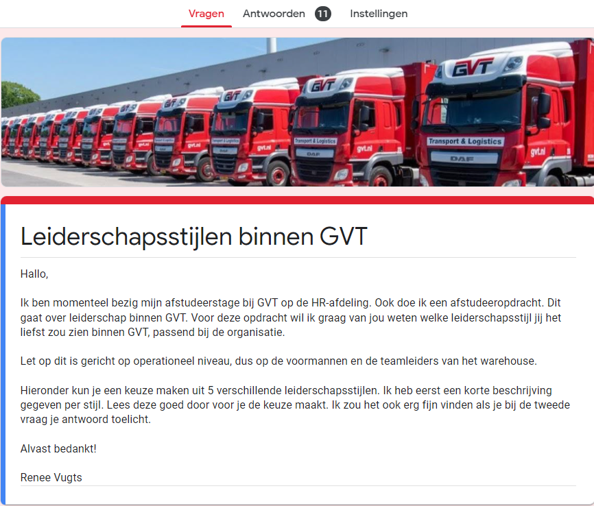
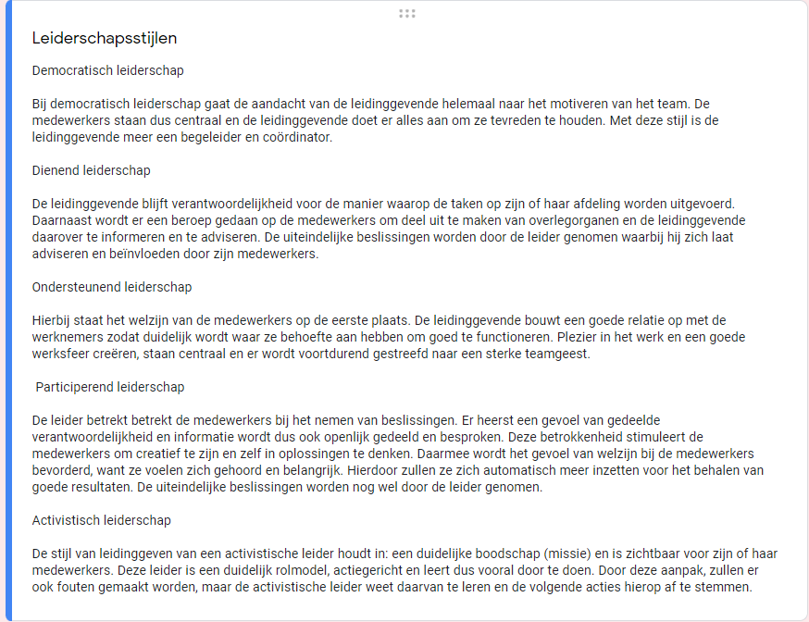
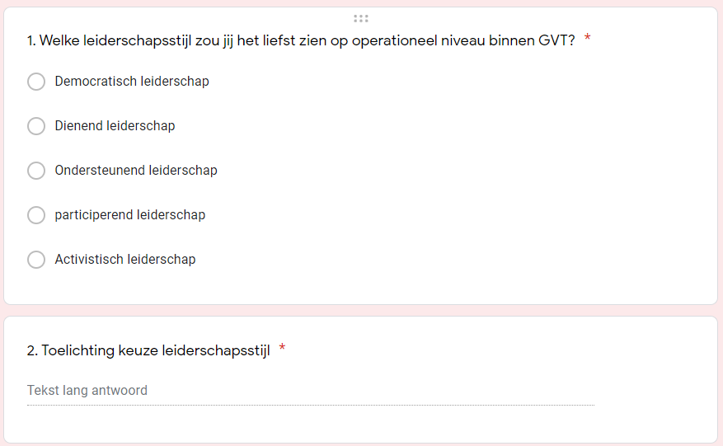

Bijlage 4: Onderbouwing/bevestiging gesprek P. Gerricks

Bijlage 5: Roadmap GVT-Leiderschapsprogramma

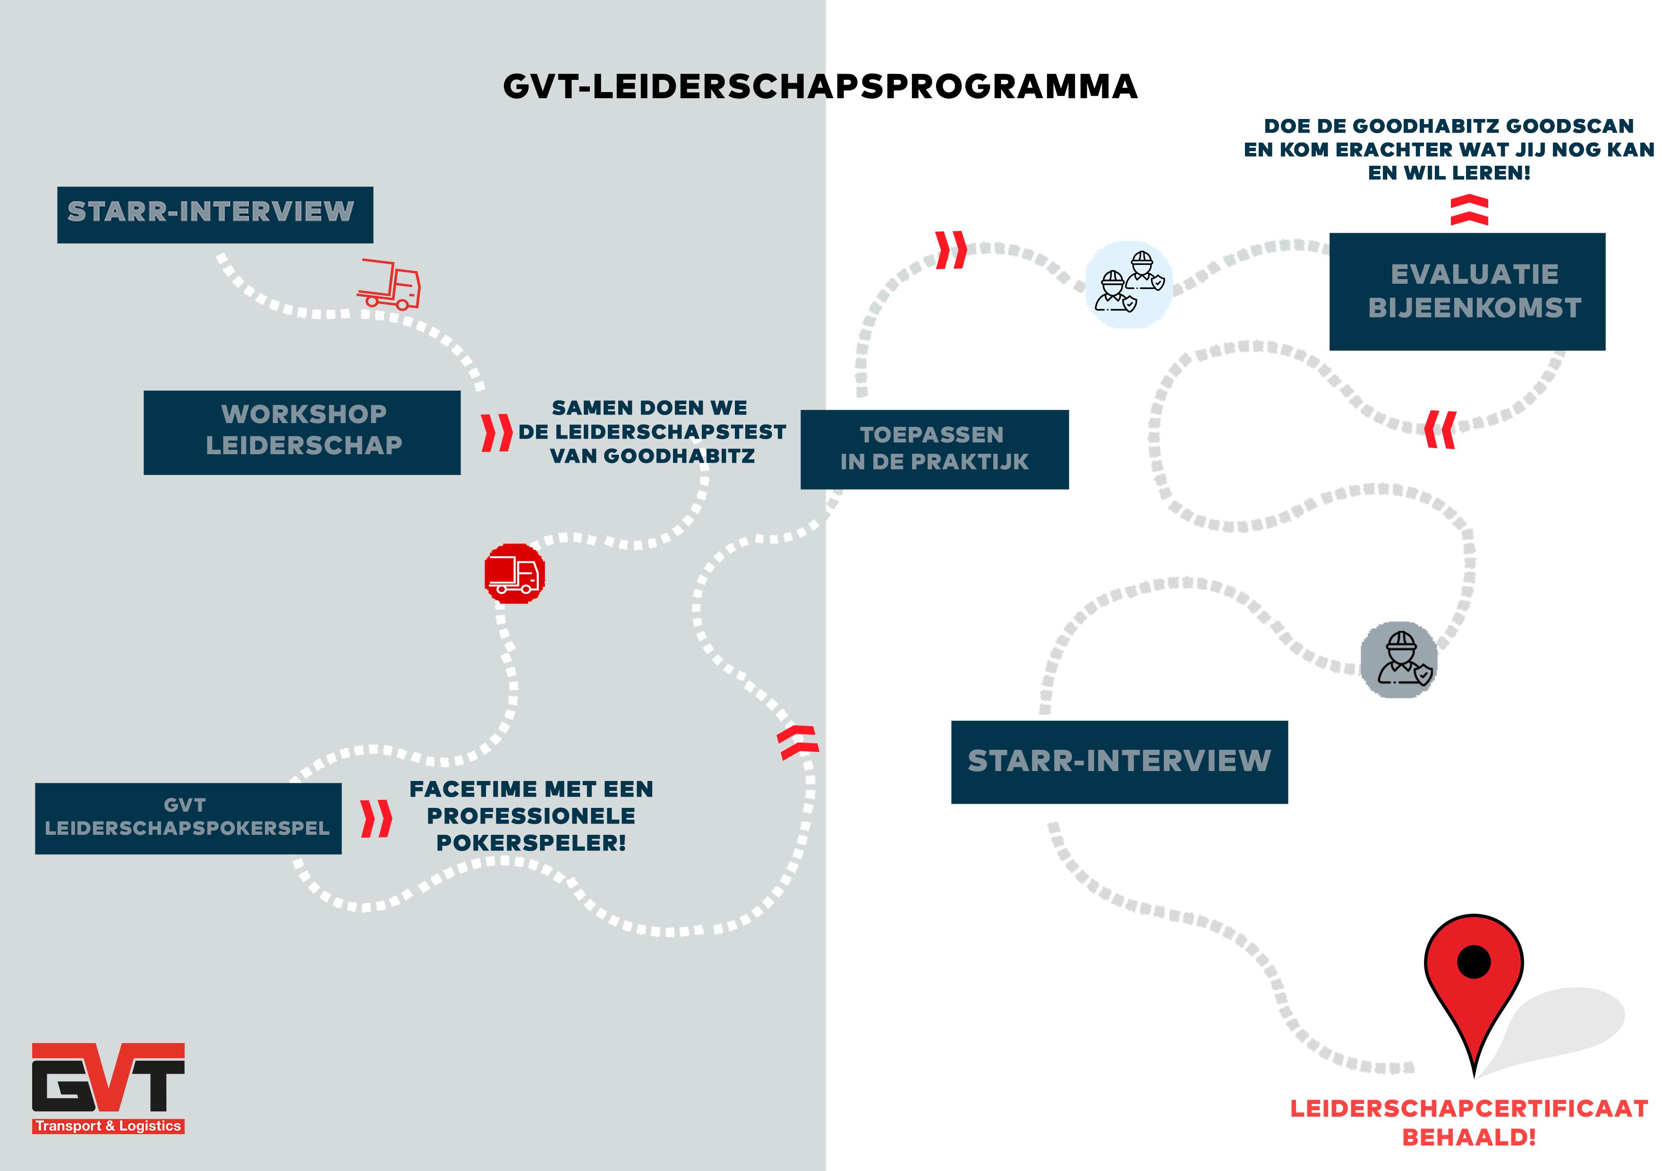

Bijlage 6: Draaiboek Leiderschapsprogramma
Week 1 – STARR-interview
Gebruik de competentiematrixen om het STARR-interview af te nemen met de deelnemers van het programma. Op deze manier kan gekeken worden hoe het ervoor staat met de eigen competenties. Dit gebeurt in een interview vorm. Bij alleen een situatie uitgelegd 1 punt, 2 punten als ook taken worden weergegeven, 3 als ook actie wordt weer gegeven, 4 als resultaat wordt weer geven en de volledige punten als ook wordt gereflecteerd (wat ging goed, wat kan beter). Als een deelnemer bijvoorbeeld het resultaat niet kan weergeven, maar de rest wel dan kunnen ook 4 punten worden toegekend. Op de volgende pagina zijn de competentiematrixen voor beide functies weergeven.
Betekenis scores:
- Helemaal beantwoord
- Gedeeltelijk beantwoord
- Voldoende beantwoord
- Ruim voldoende beantwoord
- Geheel beantwoord

Competenties Teamleider | Gedragingen | Aantekeningen | Score
Leiden en beslissen | - Helder zijn over overwegingen in beslissingsprocessen |  | 1 2 3 4 5
 | - Selectief zijn in de communicatie |  | 1 2 3 4 5
 | - Stimuleert eigen inbreng van de medewerker |  | 1 2 3 4 5
Overtuigen en beïnvloeden | - Neemt verantwoordelijkheid voor eigen rol als leidinggevende |  | 1 2 3 4 5
 | - Ontvangt inbreng en initiatief van anderen open en waardeert dit |  | 1 2 3 4 5
 | - Brengt eigen mening naar voren en staat hierbij open voor overleg. |  | 1 2 3 4 5
Analyseren en interpreteren | - Ziet of werknemers verantwoordelijkheid nemen |  | 1 2 3 4 5
 | - Weten wat werknemers nodig hebben |  | 1 2 3 4 5
 | - Deelt waar nodig is eigen kennis en expertise met werknemers |  | 1 2 3 4 5

Competenties Voorman | Gedragingen | Aantekeningen | Score
Overtuigen en beïnvloeden | 1. Verantwoordelijkheid nemen voor eigen rol |  | - 2 3 4 5
 | 2. Inbreng en initiatief van werknemers open ontvangen en waarderen |  | 1 2 3 4 5
 | 3.Brengt eigen mening naar voren en staat hierbij open voor overleg. |  | 1 2 3 4 5
Analyseren en interpreteren | - Zien of medewerkers verantwoordelijkheid nemen |  | 1 2 3 4 5
 | 2. Deelt waar nodig is eigen kennis en expertise met werknemers |  | 1 2 3 4 5
 | 3. Weten wat de medewerkers nodig hebben. |  | 1 2 3 4 5
Ondersteunen en samenwerken | - Goede voorbeeld geven van  Verwachtingen |  | 1 2 3 4 5
 | 2. Toont zich integer en handelt volgens de waarden en normen van de organisatie |  | 1 2 3 4 5
 | 3. overlegt tijdig en regelmatig met anderen en informeert hen voldoende; |  | 1 2 3 4 5

Week 2 – Workshop gericht op participerend leiderschap
Doel: kennis over participerend leiderschap overbrengen aan de deelnemers. Denk hierbij aan de kenmerken, het gedrag wat erbij hoort en wat participerend leiderschap voor effectiviteit heeft. Maar ook waarom GVT hier iets aan heeft en waarom zij deze leiderschapsstijl willen zien.
Beginnen met het verwelkomen van de deelnemers. Uitleggen wat er tijdens de workshop gedaan zal worden en wat het doel hiervan is. Een korte introductie van de verschillende leiderschapsstijlen via het magazine van GoodHabitz. Dit is cursus Leve de Leider, magazine van les 3 vanaf bladzijde 6. Daarna wordt er een korte theorie van leiderschap bekeken van cursus Leve de Leider, magazine les 2, bladzijde 11. Na het lezen van de magazines wordt een korte leiderschapstest gedaan via GoodHabitz, cursus Leve de Leider, les 2. Na de leiderschapstest wordt duidelijk wat iemand kwaliteiten en verbeterpunten zijn op het gebied van leiderschap. Na deze interactieve test wordt participerend leiderschap klassikaal toegelicht worden. Te beginnen met wat het inhoudt en wat de kenmerken hiervan zijn.
- Korte introductie PL:
Een leider volgens participerend leiderschap werkt mee in het proces. Middels dit deelnemen leidt deze persoon ook de van de medewerkers. De leider maakt op grond van deelnemen aan het werkproces en de eigen verantwoordelijkheid, de belangrijke beslissingen waarin de medewerkers in mee worden genomen.
- De doelen en kenmerken van participerend leiderschap overbrengen:
Volgens van de Braak (2011) is het doel van participerend leiderschap, het bevorderen van de teameffectiviteit, het eigen leiderschap van iedere medewerker inclusief de leider zelf en de gelijkwaardige samenwerkingsrelaties. Daarbij stelt van de Braak (2011) dat participerend leiderschap vier hoofdkenmerken heeft, namelijk;

Kenmerken | Gedragingen
Actieve deelname aan het proces | - Actieve participatie  - Contact maken met andere schakels  - Persoonlijke ervaringen benutten voor beslissingen  - Goede voorbeeld geven van verwachtingen
De juiste maat in leiderschap | - Verantwoordelijkheid nemen voor eigen rol  - Weet wat werknemers van leider nodig hebben  - Zien of werknemers verantwoordelijkheid nemen  - Bieden wat werknemers nodig hebben  - Inbreng en initiatief werknemers open ontvangen en waarderen
Transparant zijn | - Duidelijk de eigen waarden, visie en doelen kenbaar maken  - Helder zijn over overwegingen in besluitvormingsprocessen  - Open zijn over de processen die leider waarneemt  - Zichzelf laten zien als mens en lerend individu  - Authentiek en selectief zijn
Eigen leiderschap ontwikkelen | - Zichzelf zien als deel van het geheel  - Zelfreflectie  - Doen wat nodig is voor zichzelf en voor het geheel

- Daarna uitleggen aan de deelnemers wat deze leiderschapsstijl hen kan brengen in het kort.
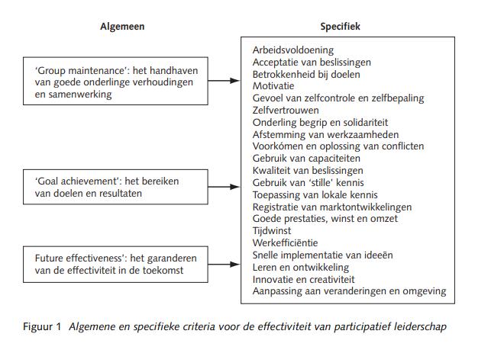
- Link maken met GVT:
Vanuit de effectiviteit uitleggen waarom GVT participerend leiderschap als leiderschapsstijl wil binnen GVT. Hier de deelnemers kennis laten maken met de basis van leiderschap.

Week 3 – GVT Leiderschapspokerspel
In week 3 wordt het GVT-leiderschapspokerspel gespeeld met de deelnemers. Er zijn zes spelers aanwezig en een dealer, die de kaarten uit deelt, de spelregels naleeft en het gesprek leidt.
Spelregels GVT-Leiderschapspokerspel
De bedoeling van dit spel is stil te staan bij het functioneren van jou als leidinggevende. Hierbij is het belangrijk dat je weet wat jouw eigen visie is op leiderschap en welke kwaliteiten je hebt of wat je nog kan verbeteren. Dit spel kan je helpen om deze aspecten voor jezelf duidelijk te krijgen.
Ter ondersteuning krijgt iedere deelnemer een werkboekje waarin zij bepaalde dingen kunnen opschrijven die ze leren door het spelen van het spel.
Het spel bestaat uit twee onderdelen:
- Kritiek situaties (3 kaarten). Er zijn 3 kritiek situaties beschreven die kunnen voorvallen op de werkvloer waar verschillende competenties van leidinggevenden benodigd zijn. Elke situatie is één categorie en wordt aangeduid met een andere kleur.
Die kritieke situaties zijn:
- Een medewerker doet zijn werk niet zoals het hoort/kan dit beter doen
- Een nieuwe medewerker veilig op zijn plek laten voelen tijdens zijn eerste werkdag
- Er gaat een werkproces veranderd worden omdat dit efficiënter moet.

- Gedragingen (36 kaarten).
- Er zijn gedragskaarten wat is gericht op participerend leiderschap en wat past bij de competenties van GVT voor een leidinggevende op operationeel gebied.
- Er zijn gedragskaarten die gericht zijn op de kernwaarden van GVT (ook deze zijn gekoppeld aan de competenties van GVT).
- Er zijn gedragskaarten die niet passen bij participerend leiderschap en de kernwaarden van GVT.
Doel: Bewustwording van je gedrag in je rol als leidinggevenden. Hierover samen in gesprek gaan en erachter komen wat je kwaliteiten zijn en wat je nog kan verbeteren.
Randvoorwaarden:
- Aantal spelers: 4-6
- Nodig: set kaarten van gedragingen en situaties en fiches
- Tijdsduur: onbeperkt.
Werkwijze:
- Iedere deelnemer kiest een kleur fiches. (per kleur zijn er 10 fiches)
- De dealer deelt aan ieder persoon 2 kaarten per categorie uit.
- De dealer legt de 3 kritiek situaties uit op de speeltafel
- De deelnemers zetten de fiches in op de situaties waarvan zij denken het beste gedrag te hebben. De fiches worden ook werkelijk op de situaties gelegd.
- De situatiekaart met de meeste fiches wordt als eerste besproken. Iedereen legt uit waarom zij het aantal (veel/weinig) fiches hebben ingezet op die kaart.
- De dealer kijkt naar de spelregels en samen wordt de winnaar met het beste gedrag gekozen van die situatiekaart. De winnaar ontvangt alle ingezette fiches van die situatiekaart (dus ook van de andere deelnemers).
- Dit wordt met alle drie de kaarten gedaan. Wanneer alle kaarten zijn besproken schrijven de deelnemers in het werkboek op welke verbeterpunten en kwaliteiten zij hebben geleerd over zichzelf.
- Degene die de meeste fiches heeft, is de uiteindelijke winnaar.
Kritieke situaties en bijhorende gedragingen (categorieën):
- Een medewerker doet zijn werk niet zoals het hoort/kan dit beter doen
Gewenst gedrag:
- Door mee te doen aan het werkproces het goede voorbeeld geven
- Je toont je integer en handelt ethisch
- Je toont belangstelling en begrip voor de ideeën, opvattingen en inbreng van anderen
- Je bent open over de processen die je waarneemt
- Je voert een open gesprek over het gedrag van een medewerker
Niet gewenst gedrag:
- Je gaat uit emotie een gesprek aan met een medewerker
- Je wacht tot een formeel gesprek om je mening te geven
- Je spreekt vooral uit wat een medewerker niet goed doet
- Je raakt geïrriteerd omdat een medewerker niet luistert
- Je laat een andere collega het gesprek voeren
- Je spreekt een medewerker niet aan op zijn gedrag
- Door de taalbarrière deins je terug om een gesprek aan te gaan met een medewerker.

- Een nieuwe medewerker veilig op zijn plek laten voelen tijdens zijn eerste werkdag
Gewenst gedrag:
- Je weet wat je medewerkers nodig hebben
- Je biedt wat je medewerkers nodig hebben
- Je neemt verantwoordelijkheid voor je leidinggevende rol
- Toont gepast bezorgdheid
- Steunt medewerkers wanneer zij dit nodig hebben
Niet gewenst gedrag:
- Je legt de focus alleen op het werkproces
- Je gaat uit van de ervaring van de nieuwe medewerker
- Je kijkt vooral of er geen fouten worden gemaakt
- Je neemt weinig tijd voor persoonlijke aandacht
- Je gooit een medewerker in het diepe
- Je bent niet bereikbaar voor vragen van medewerker

- Er gaat een werkproces veranderd worden omdat dit efficiënter moet.
Gewenst gedrag:
- Helder zijn over overwegingen in beslissingsprocessen
- Inbreng en initiatief van werknemers open ontvangen en waarderen
- Verantwoordelijkheid nemen voor je leidinggevende rol
- Zien of medewerkers hun verantwoordelijkheid nemen
- Overlegt tijdig en regelmatig met anderen en informeert hen voldoende.
Niet gewenst gedrag:
- Zelfstandig een belangrijke beslissing nemen
- Andere collega’s niet betrekken bij beslissingsprocessen
- Weinig uitleg geven aan anderen
- Weerstand bieden tegen veranderingen
- De werknemers het uiteindelijke besluit laten maken
- Vragen van anderen niet beantwoorden
- Eigen belang voor het organisatiebelang laten gaan

Pokerkaarten – 3 Kritiek Situaties

Een nieuwe medewerker veilig laten voelen op zijn eerst werkdag

Een medewerker doet zijn werk niet

Er gaat een werkproces veranderd worden omdat dit efficiënter moet

Pokerkaarten – Gedragingen
Inbreng en initiatief van anderen open ontvangen en waarderen

Helder zijn over overwegingen in beslissingsprocessen

Zien of medewerkers hun verantwoordelijkheid nemen
Verantwoordelijkheid nemen als leidinggevende

Zelfstandig een belangrijke beslissing nemen
Tijdig overleggen met anderen en hun informeren

Weinig uitleg geven aan anderen
Andere collega’s niet betrekken bij beslissingsprocessen

Weerstand bieden tegen veranderingen
Eigen belang voor het organisatiebelang laten gaan

De werknemers het uiteindelijke besluit laten maken
Vragen van anderen niet beantwoorden

Bieden wat de medewerkers nodig hebben
Weten wat medewerkers nodig hebben

Anderen steunen wanneer zij dit nodig hebben
Gepaste bezorgdheid tonen

Er van uit gaan dat de nieuwe medewerker genoeg ervaring heeft
Vooral de focus leggen op het werkproces

Vooral werk-gerelateerde aandacht aan een medewerker geven
Focus leggen op de fouten die iemand maakt

Onbereikbaar voor vragen van een nieuwe medewerker
Een nieuwe medewerker in het diepe gooien

Integer en ethisch handelen
Het goede voorbeeld geven

Open zijn over de processen die worden waargenomen
Belangstelling tonen voor ideeën, opvattingen en inbreng van anderen

Uit emotie een gesprek aan gaan met een ander
Een open gesprek voeren over het gedrag van een ander

Wachten tot een formeel gesprek om een mening te geven
Uitspreken wat een medewerker niet goed doet

Een andere collega het gesprek laten voeren
Irritatie uiten naar een ander

De taalbarrière als blokkade gebruiken om iemand aan te spreken
Een ander niet aanspreken op het getoonde gedrag

Week 4 en 5 – Toepassen in de praktijk
De volgende twee weken gaan alle deelnemers situaties opschrijven in het werkboekje waarin zij hun kwaliteiten en verbeterpunten tegenkomen. Daarbij schrijven zij ook op welke gedragingen vanuit participerend leiderschap hun in deze situaties zou kunnen helpen.
Als begeleider van het programma hoeft er dus tijdens deze twee weken niet veel gedaan te worden.
Week 6 – Evaluatie-bijeenkomst
In de zesde week van het programma wordt er een bijeenkomst georganiseerd met alle deelnemers. Tijdens deze bijeenkomst is het de bedoeling dat alle deelnemers vooraf de GoodScan van Goodhabitz hebben gemaakt. Tijdens de bijeenkomst wordt er gereflecteerd op de afgelopen twee weken. Hierbij worden er vragen gesteld naar de situaties die zij zijn tegengekomen en of zij gedrag hebben kunnen toepassen vanuit participerend leiderschap. Het doel van deze bijeenkomst is dat voor de deelnemers duidelijk wordt waarin zij nog kunnen leren en wat hun competenties zijn. Ook wordt er gekeken naar de reflectiekaart van Goodhabitz, en welke cursussen hierbij passen van het online trainingsprogramma.
Week 7 – 2e STARR-interview
In de laatste week van het programma kan gekeken worden of de competenties van de deelnemers zijn gegroeid en op niveau zijn. Wanneer er nog gewerkt kan worden aan bepaalde competenties en gedragingen. Aan de competentiematrix zijn gedragingen gehangen die aansluiten op bepaalde cursussen van GoodHabitz. Kijk hiervoor in de competentiematrix waaraan de cursussen aangehangen zijn. Vanuit het STARR-interview krijgt iedere deelnemer een persoonlijk actieplan verstuurd vanuit GoodHabitz. Deze kunnen worden gemaakt in de promostudio op de website. Hierdoor kan elke deelnemer op maat aan de slag met cursussen of lessen die hen kunnen helpen met de competenties die zij willen verbeteren.

Bijlage 7: Overzicht cursussen gekoppeld aan competentiematrix
Competenties teamleider | Gedragingen | GoodHabitz | Score
Leiden en beslissen | - Helder zijn over overwegingen in beslissingsprocessen | -Verwachtingen managen  -Glashelder leiderschap  - Kritisch Denken (Les 1: Moments)  - Teamwork (Les 4) | 1 2 3 4 5
 | - Selectief zijn in de communicatie | -Kritisch denken  -Tel tot 10! Emotiemanagement (Les 2: Go & Les 5)  - Teamwork (Les 3)  - Gesprekstechnieken LSD | 1 2 3 4 5
 | - Geeft duidelijk richting aan anderen door stellen van doelen en prioriteiten, afspraken maken en geven van instructies. | -Doelgericht werken (Les 5: Smart Info & Magazine)  -Leve de leider!  -Coachend leidinggeven  -De kracht van falen (Les 5: Magazine) | 1 2 3 4 5
Overtuigen en beïnvloeden | - Neemt verantwoordelijkheid voor eigen rol als leidinggevende | Beïnvloeden  Eigenaarschap  Persoonlijk leiderschap  Leve de Leider (Les 2: Leiderschapstest en Les 1 Fast Forward)  - Veerkracht (Les 4: Praatkaart) | 1 2 3 4 5
 | - Ontvangt inbreng en initiatief van anderen open en waardeert dit | -Zeggen waar het op staat (feedback geven)  -Feedback vragen  -Het goede gesprek  - Leve de Leider (Les 4: Go opdracht 1) | 1 2 3 4 5
 | - Brengt eigen mening naar voren en staat hierbij open voor overleg. |  | 1 2 3 4 5
Analyseren en interpreteren | - Ziet of werknemers verantwoordelijkheid nemen | -Leve de leider  -Coachend leidinggeven  - Eigenaarschap | 1 2 3 4 5
 | - Weten wat werknemers nodig hebben | -Leve de leider (Les 3: Magazine & Fast Forward)  -Regisseer je loopbaan | 1 2 3 4 5
 | - Deelt waar nodig is eigen kennis en expertise met werknemers | -No story, no glory  -Zet jezelf neer (non-verbale communicatie) (Les 4: Facetime & Magazine)  -De elevator pitch | 1 2 3 4 5

Competentie | Gedragingen | Aantekeningen | Score
Overtuigen en beïnvloeden | 1. Verantwoordelijkheid nemen voor eigen rol | Beïnvloeden  Eigenaarschap (Les 3 & Les 5)  Persoonlijk leiderschap | - 2 3 4 5
 | 2. Inbreng en initiatief van werknemers open ontvangen en waarderen | -Zeggen waar het op staat (feedback geven)  -Feedback vragen  - Coachend Leidinggeven (Les 2)  -Het goede gesprek (Les 3: To Do) | 1 2 3 4 5
 | - Brent eigen mening naar voren en staat hierbij open voor overleg |  | 1 2 3 4 5
Analyseren en interpreteren | - Zien of medewerkers verantwoordelijkheid nemen | Leve de leider! (Les 3 en 4)  Coachend leidinggeven | 1 2 3 4 5
 | 2. Deelt waar nodig is eigen kennis en expertise met werknemers | -No story, no glory  -Zet jezelf neer (non-verbale communicatie) (Les 4: Facetime & Magazine)  -De elevator pitch (Les 3 & 4) | 1 2 3 4 5
 | - Weten wat de medewerkers nodig hebben |  | 1 2 3 4 5
Ondersteunen en samenwerken | - Goede voorbeeld geven van  Verwachtingen | -Leve de leider!  -Coachend leidinggeven  -Gedragsverandering  - Verwachtingen managen | 1 2 3 4 5
 | 2. Toont zich integer en handelt volgens de waarden en normen van de organisatie | -Ethiek  - Veilig aan het werk (Les 4: Magazine & Les 5: Facetime & Magazine)  - Je vooroordelen de baas (Les 2: To Do) | 1 2 3 4 5
 | 3. overlegt tijdig en regelmatig met anderen en informeert hen voldoende; | -Het goede gesprek (Les 2: Magazine & Les 3 Magazine)  -Lastige gesprekken (Les 3: Communicatiestijlentest)  -Gesprekstechnieken LSD  -Teamwork (Les 3) | 1 2 3 4 5
Competentiematrix voorman

Bijlage 8: Logboek innovatieve interventie
Stage-  week | Datum | Wat | Gemaakte afspraken | Deadlines
1 |  | Oriëntatie op onderwerp
2 |  | Oriëntatie op onderwerp
3 | 13-9-2021 | Brainstorm met HR-manager over onderwerp
 | 15-9-2021 | Stagebezoek
 | 23-9-2021 | Bespreking met HR-manager over afstudeeropdracht | Focus leggen op leiderschap binnen GVT
4 | 28-9-2021 | Informatie opzoeken over leiderschap
5 | 29-9-2021  t/m 30-9-2021 | Gesprekken voeren met 7 leidinggevende over leiderschap binnen GVT
6 | 1-10-2021 | Inleveren Projectvoorstel |  | 1-10-2021
6 |  | Aanvullen projectvoorstel met organisatiestrategie, bedrijfsmissie en HR-strategie
7 | 15-10-2021 | Presentatie projectvoorstel | Een leiderschapsstijl kiezen voor binnen GVT met HR-manager
8 | 18-10-2021 | Informatie zoeken over de verschillende leiderschapsstijlen
8 | 20-10-2021 | Gesprek met HR-manager over keuze leiderschapsstijl | Participerend leiderschap spreekt het meest aan. Hierover meer informatie opzoeken. Vragenlijst maken voor leidinggevende voor keuze leiderschapsstijlen. Daarbij ook afgesproken logboek bij te houden voor afstudeeropdracht. | 27-10-2021 Vragenlijst uitzetten
8 | 21-10-2021 | Vragenlijst over leiderschapsstijlen maken
9 | 27-10-2021 | Vragenlijst uitzetten naar managers |  | Vragenlijst sluiten op 3-11-2021
9 | 27-10-2021 | Planning maken afstudeeropdracht
10 | 1-11-2021 | Formulieren functioneringsgesprekken voormannen en teamleiders bekijken
10 | 3-11-2021 | Vragenlijst evalueren, resultaten en conclusie beschrijven | Participerend leiderschap wordt het meest gekozen door de respondenten, hier zal dan ook op gefocust worden.
 |  | Definitie, doel, kenmerken en effectiviteit participerend leiderschap opzoeken.
 |  | Definitie, doel, kenmerken, gedragingen leider en effectiviteit participerend leiderschap afgerond
 |  | Gedrag kenmerkend bij PL samenbrengen met competenties doelgroep. | Als het af is, stuk over PL naar HR-manager sturen.
10 | 3-11-2021 | Gedrag bepalen wat we willen zien bij de doelgroep en bespreken met HR-manager | Gevraagde competentie en gedrag makkelijk verwoorden. Vanaf hier creatief bezig zijn met interventie ontwerp.
10 | 5-11-2021 | Workshop Design Thinking volgen op Fontys | Was uiteindelijk geen workshop maar uitleg over de planning van de interventie en documenten die ingeleverd moeten worden
11 | 9-11-2021 | Theorie en informatie die ik al heb in verantwoordingsdocument zetten en aanvullen | Er werd op 5-11 verteld dat er een verantwoordingsdocument aangeleverd moet worden bij de deadline van 10 januari. | 10-01-2021
11 | 10-11-2021 | Brainstormen individueel
11 | 10-11-2021 | Persona gemaakt voor ideale leider binnen GVT gericht op de doelgroep
12 | 16-11-2021 | Brainstorm Individueel
12 | 17-11-2021 | Brainstorm met HR-manager | Mail sturen naar teamleiders en voormannen voor meelopen en medewerking interventie. Leiderschapsspel bestellen en ideeën verder uitwerken.
12 | 17-11-2021 | Leiderschapsspel bestellen en mail opstellen voor doelgroep. Beginnen met inleiding verantwoordingsrapport.
12 | 19-11-2021 | Gesprek met schoolbegeleider over ideeën interventies | STARR=-methodiek interview als nulmeting, behouden bij pokerspel. Theorie opzoeken over interventie spelvorm. Theorie eerste bijeenkomst moet over PL, kan ik GoodHabitz maar moet aansluiten. Kijken of het mogelijk is om 6 personen in de doelgroep te doen.
13 | 24-11-2021 | Gesprek met HR-manager over interventie en doelgroep | Gaan 6 personen meedoen aan interventie. 3 voormannen en 3 teamleiders. Meteen uitnodigen.
13 | 24-11-2021 | Mail versturen naar doelgroep, theorie spelvorm opzoeken en onderbouwen, theorie PL maken eerste bijeenkomst. Gebeld met Peter Gerricks voor theorie kaartspel. | Persoonlijke afspraken gemaakt om kennis te maken met doelgroep en even meelopen om te zien wat voor werk zij doen. Zo ook kijken naar wat behoeftes zijn en welke situaties vaak voorkomen.
14 | 1-12-2021 | Gesprek gevoerd met Teamleider in WH Tilburg avond. Uitgelegd wat we gaan doen en kennis gemaakt met elkaar.
14 | 2-12-2021 | Meelopen met teamleider WH-action Tilburg, ook kennis gemaakt met elkaar. Hierna gesprek met een voorman cd-action, daarna even meegelopen. | Uitgelegd wat we gaan doen en dat we binnenkort starten met interview voor een eerste meting.
14 | 3-12-2021 | Gesprek met schoolbegeleider over verantwoordingsrapport en bijbehorende theorie | Theorie spelvorm is goed, nu nog aanvullende informatie over breinleren. | 8-12-2021
15 | 08-12-2021 | Gewerkt aan theorie van breinleren en verantwoordingsrapport Het spel verder bedacht en vormgegeven
15 | 08-12-2021 | Online MS-teams gesprek met schoolbegeleider over spelvorm en theorie van breinleren | Schoolbegeleider een mail sturen voor theorie breinleren. Ook hebben we op 10-12 een gesprek over het spel en wat de regels hiervan gaan zijn. Korte brainstorm. Ook is de bedoeling om samen met stagebegeleider 3 kritiek situaties vast te stellen voor het spel. | 10-12-2021
15 | 9-12-2021 | Gesprek met stagebegeleider over interventie.
15 | 10-12-2021 | Gesprek met schoolbegeleider over spel en theorie | 3 kritieksituaties besproken. Ook nog bepaald hoe de nulmeting te gaan doen met star-interview. Dit betekent 3 competenties bevragen met 3 gedragingen zodat we goed kunnen meten. Bepalen met stagebegeleider welke 3 dit worden.
16 | 15-12-2021 | Thuiswerken aan interventie. Pokerspel verder afmaken. Theorie over breinleren opzoeken en beschrijven. Keuzes beschrijven in het verantwoordingsrapport.
16 | 15-12-2021 | Telefonisch gesprek stagebegeleider over bedrijf voor pokerspel ontwikkelen en hoe dit van tevoren te gaan testen. | Afspraak gemaakt om de volgende dag ook thuis te werken aan de interventie. Einde van de week tussentijds het verantwoordingsrapport (concept) te versturen. | 22-12-2021
16 | 16-12-2021 | Spelregels voor pokerspel, eerste workshop uitwerken en afmaken. Daarbij ook al een overzicht maken van de gehele interventie (prototype).
17 | 22-12-2021 | Concept verantwoordingsrapport versturen naar stagebegeleider
17 | 22-12-2021 | Draaiboek Leiderschapsprogramma maken
17 | 22-12-2021 | Online MS Teams gesprek met coach van Goodhabitz | Sturen van de interventie in overzicht, Spelregels van het pokerspel, hoe de eerste workshop eruitziet en theorie over participerend leiderschap. Zodat de Coach uit kan zoeken welke cursussen en lessen bij de interventie passen en bij welk deel.
17 | 24-12-2021 | De cursussen of lessen in de interventie verwerken voor extra ondersteuning. Kijken in de roadmap waar deze passen
vakantie | 30-12-2021 | STARR-interview met 1 deelnemer
vakantie | 6-01-2022 | STARR-interview met 3 deelnemers
vakantie | 6-1-2022 | Roadmap voor deelnemers en programma maken
vakantie | 7-1-2022 | STARR-interview met 1 deelnemer
vakantie | 8-1-2022 | H1.2.3 Test- en evaluatierapport afmaken
19 | 17 -1-2022 | Pitch over Interventie op school | Kijken naar het verschil in voormannen en teamleiders. Kijken naar hoe ik de interventie zo passend kan maken en misschien managers kan meenemen
20 | 24-1-2022 | Kaartjes maken voor het pokerspel
20 | 26-1-2022 | Voorbereiding op eerst workshop, Powerpoint in elkaar zetten en draaiboek voor eerste workshop doornemen
21 | 31-1-2022 | Workshop Leiderschap (eerste bijeenkomst) geven aan alle deelnemers | Er zijn 2 deelnemers niet geweest, kijken of deze informatie nog gedeeld kan worden met hen zodat ze op de hoogte zijn van de theorie en de richting die GVT op wil
21 | 2-2-2022 | Korte evaluatie op theorie workshop, voorbereiding op de tweede bijeenkomst (Pokerspel). Kaartjes uitknippen, spelregels uitprinten. Nog een keer spelen met andere mensen ter voorbereiding
22 | 7-2-2022 | Tweede bijeenkomst van de interventie (Het GVT-Leiderschapspokerspel met alle deelnemers | Het spel is goed gedaan, vanuit hier krijgen de deelnemers boekjes mee waar zij de komende 2 weken in mogen gaan werken
22 | 9-2-2022 | Evalueren bijeenkomst pokerspel in rapport. Inhoudelijke terugblik.
25 | 1-3-2022 | Vanwege uitstel door te veel afwezigheid van deelnemers is de bijeenkomst verzet. Laatste bijeenkomst (Evaluatie-bijeenkomst). | Er waren op het laatste moment nog 2 deelnemers afwezig helaas. De informatie wordt met deze deelnemers besproken vóór het STARR-Interview omdat zij ook op een andere locatie werken.
26 | 7-3-2022 | Tweede meting (STARR-interviews) met 2 deelnemers. | Per deelnemer een persoonlijk actieplan maken
26 | 7-3-2022 | Interventie bespreken (bijeenkomst) met stagebegeleider
26 | 8-3-2022 | Staar-interview met 1 deelnemer | Voor deze deelnemer een persoonlijk actieplan maken
26 | 10-3-2022 | Persoonlijke actieplannen maken voor de deelnemers, evaluatie schrijven voor hoofdstuk 4. Ook de scores toekennen aan de deelnemers volgens de competentiematrixen.
27 | 15-3-2022 | Interview met 2 deelnemers die bij de laatste bijeenkomst afwezig waren. Daarom ook met hen de evaluatieformulieren doornemen en GoodScan en werkboekje bespreken. | Persoonlijke actieplannen maken op de competentiematrixen van deze deelnemers
27 | 16-3-2022 | Persoonlijke actieplannen maken voor de 2 deelnemers. Ook meteen hun scores toekennen volgens de competentiematrixen.
27 | 19-3 | Hoofstuk 4 afmaken, effectmeting met elkaar vergelijken en een samenvatting hierover schrijven.
27 | 20-3 | Resultaten evaluatieformulier van het GVT-Leiderschapsprogramma schrijven in hoofdstuk 4
28 | 21-3-2022 | Evaluatieformulier sturen van het GVT-Leiderschapsprogramma
28 | 22-3-2022 | STARR-interview met de laatste deelnemer | Persoonlijk actieplan maken voor deze deelnemer
28 | 23-3-2022 | Persoonlijk actieplan maken voor laatste deelnemer. Score toekennen aan de competentiematrix. Vergelijken met vorige score en hoofdstuk 4 afmaken. | Alle persoonlijke actieplannen versturen
28 | 25-3-2022 | Beginnen aan de inhoud en vormgeving van hoofdstuk 5. Zwakke en sterke punten beschrijven van de inhoud van de innovatieve interventie. Ook conclusies trekken over de geteste interventie en de evaluatie hiervan.
28 | 26-3-2022 | Innovatieve waarde schrijven, bijvoegen mail van GoodHabitz contactpersoon. Ook de doorontwikkeling beschrijven van de interventie. | Afgesproken met stagebegeleider om rapport op 29-3 af te hebben zodat zij deze nog kan nakijken op spelling en grammatica en algemeen.
29 | 28-3-2022 | Thuiswerken aan rapport, spellingscontrole op het hele rapport. Alle bijlages invoegen, puntjes op de i zetten. Samenvatting van rapport schrijven.
29 | 29-3-2022 | Gesprek met docentbegeleider over laatste vragen indeling rapport en meting | Aanpassingen doen in het rapport naar aan leiding van gesprek met docent.
29 | 29-3-2022 | Test- en Evaluatierapport versturen naar stagebegeleider ter controle.
29 | 31-3-2022 | Gesprek met stagebegeleider over rapport. | Laatste aanpassingen doen
29 | 31-3-2022 | Laatste aanpassingen aan het rapport naar aanleiding gesprek stagebegeleider. | Einde van de avond inleveren.

Bijlage 9. Nulmeting
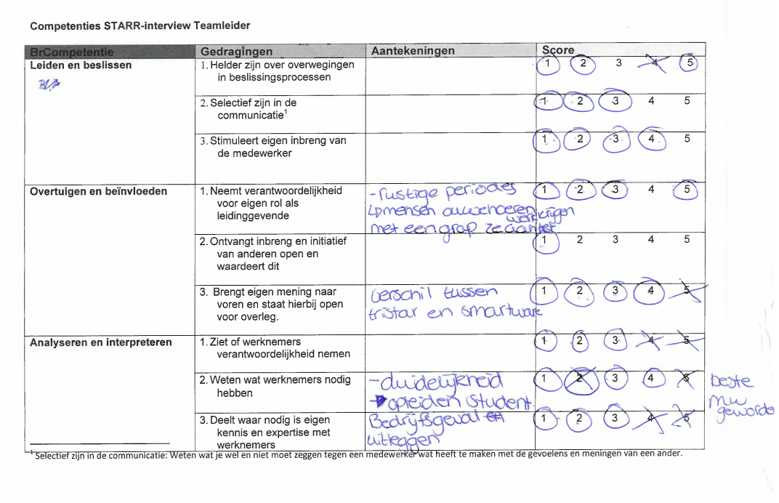
Deelnemer A

Deelnemer B

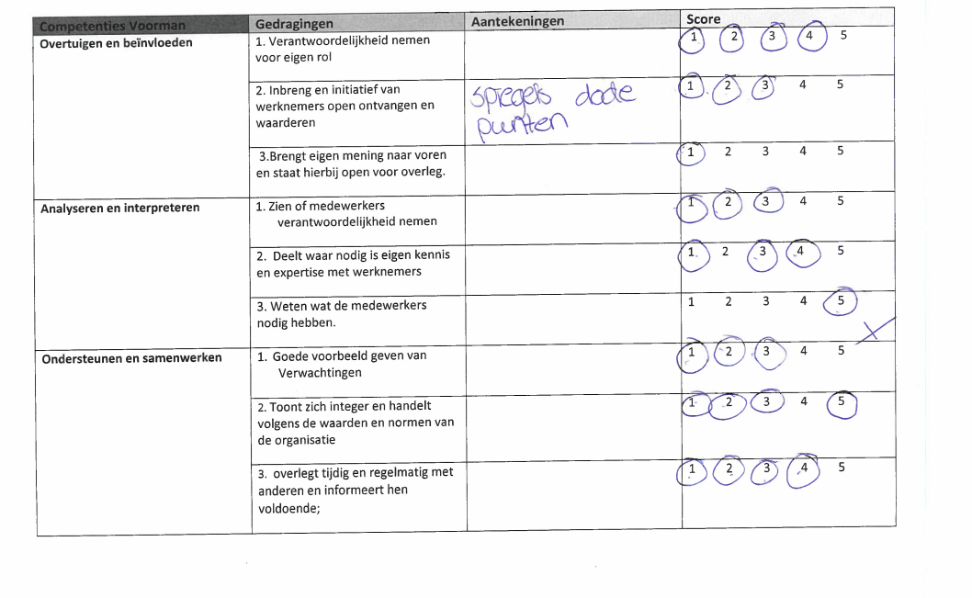
Deelnemer B

Deelnemer C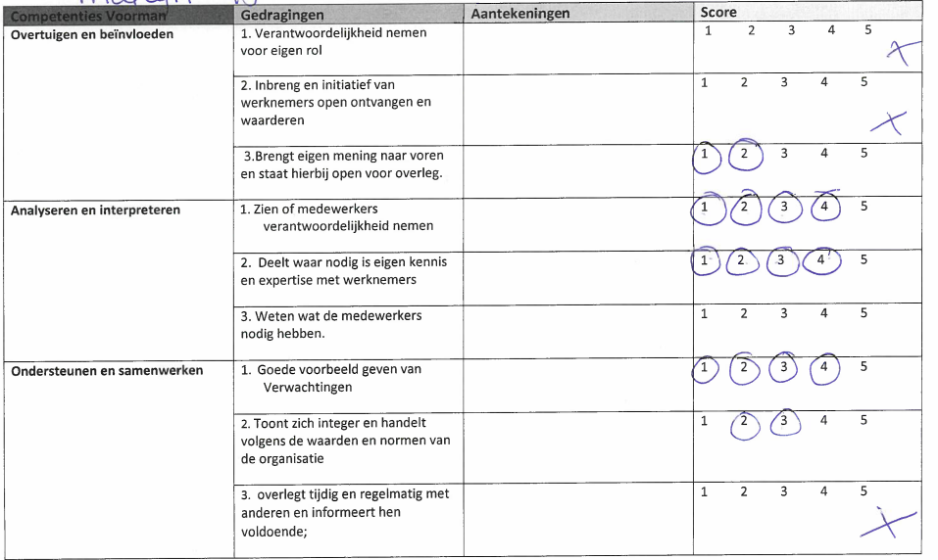

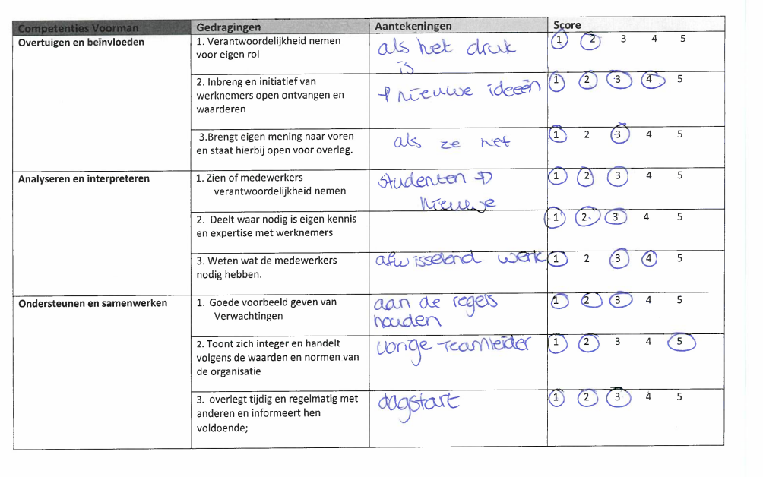
Deelnemer D

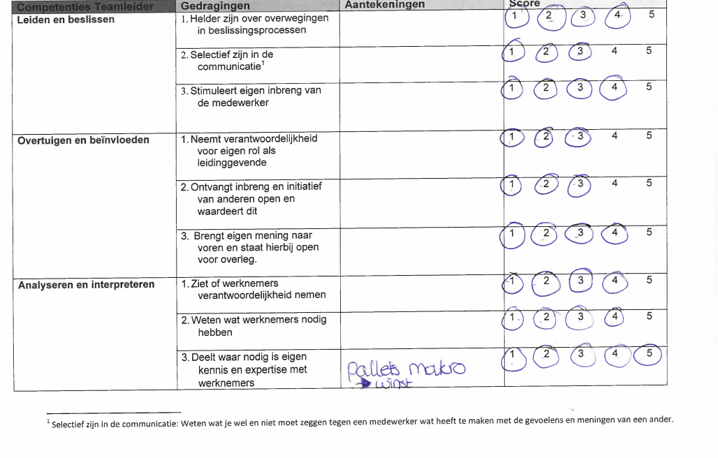
Deelnemer E

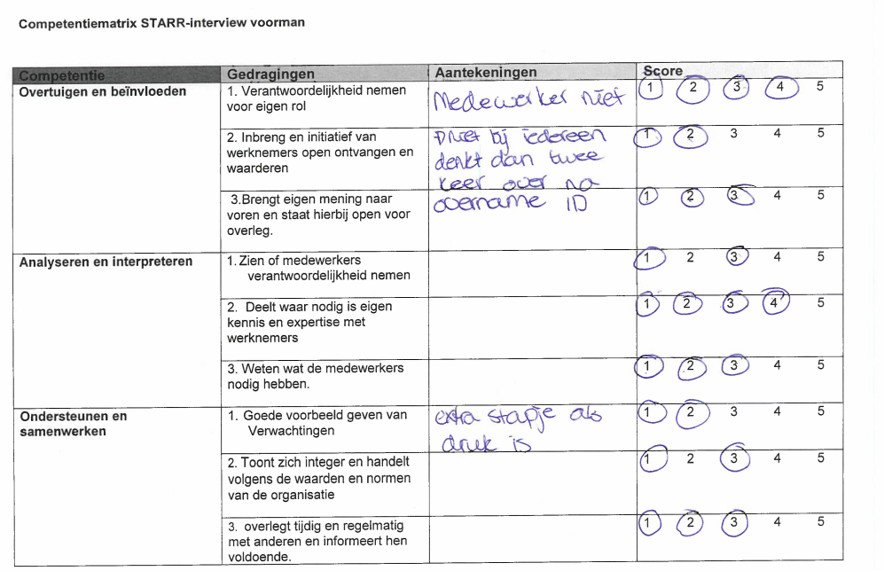
Deelnemer F

Bijlage 10. Tweede meting
Deelnemer A
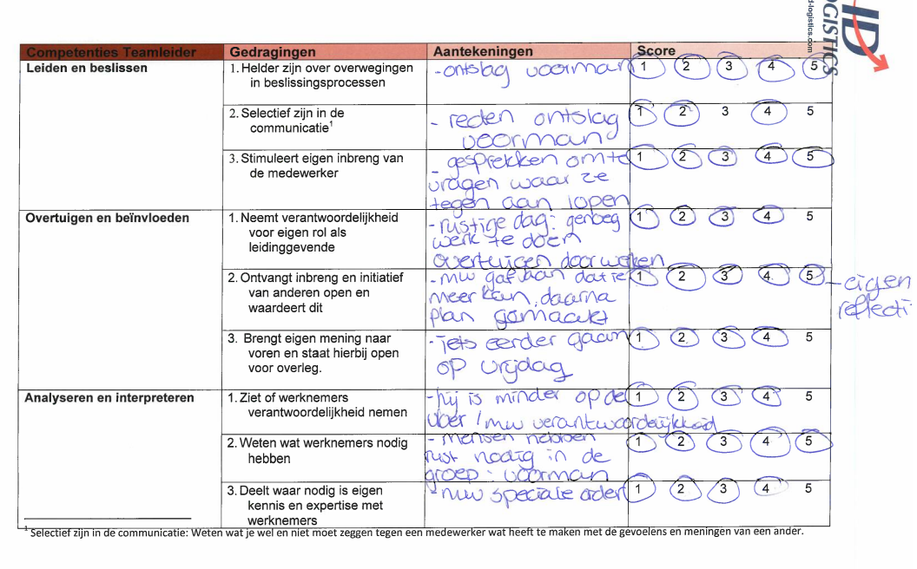

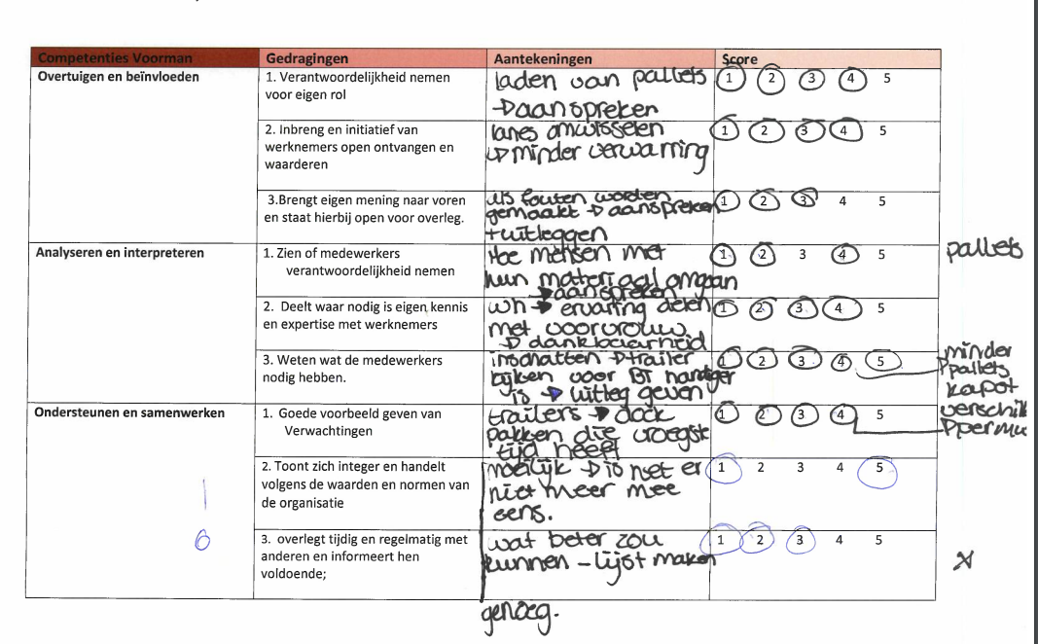
Deelnemer B

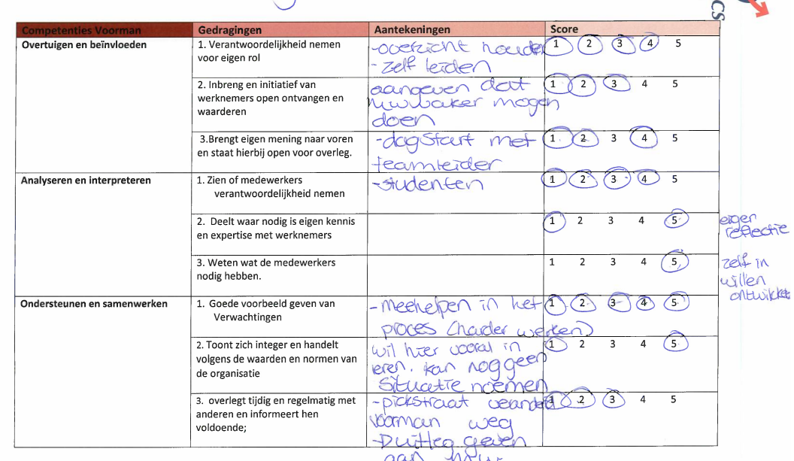
Deelnemer C

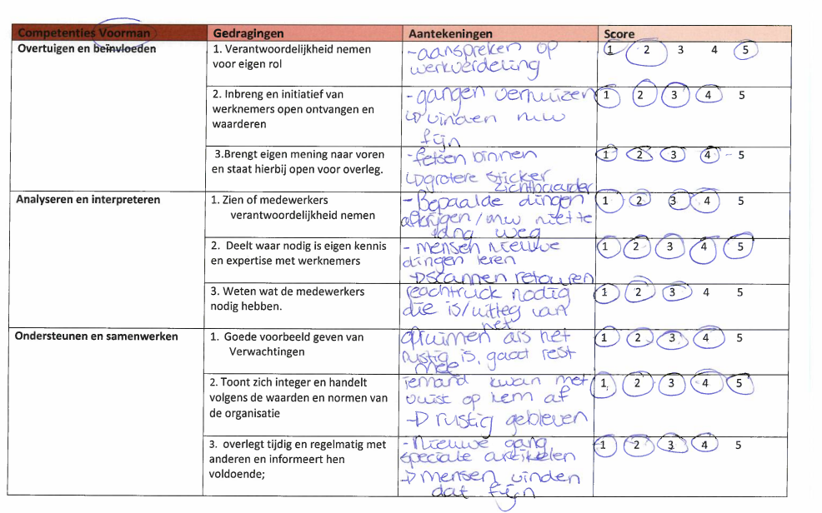
Deelnemer D

Deelnemer E
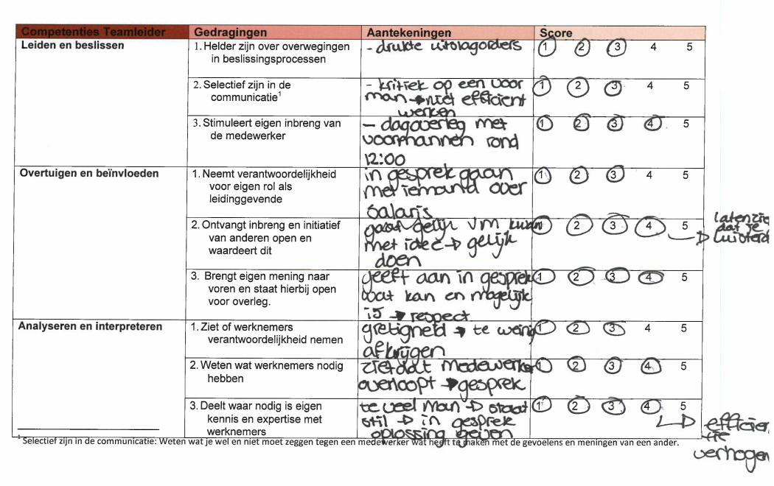

Deelnemer F
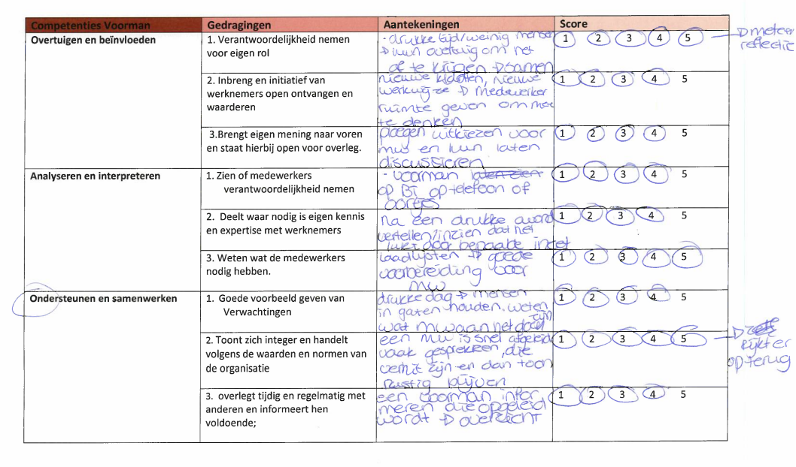

Bijlage 11. Werkboek Pokerspel
GVT-LEIDERSCHAPSPROGRAMMA

Op deze gebieden wil ik mezelf nog ontwikkelen:
Mijn kwaliteiten zijn:

Beschrijf op de volgende pagina 3 situaties die in de volgende twee weken zijn voorgekomen op de werkvloer, waarin jouw kwaliteiten of verbeterpunten naar voren komen.

Situatie 1:

\

Situatie 2:

Situatie 3:

Beschrijf hieronder welk gedrag uit het GVT-Leiderschapspokerspel
je zou kunnen helpen in de drie eerder beschreven situaties
Gedrag bij situatie 1:

\

Gedrag bij situatie 2:

Gedrag bij situatie 3:

Bijlage 12. Persoonlijk actieplannen GoodHabitz

Deelnemer A
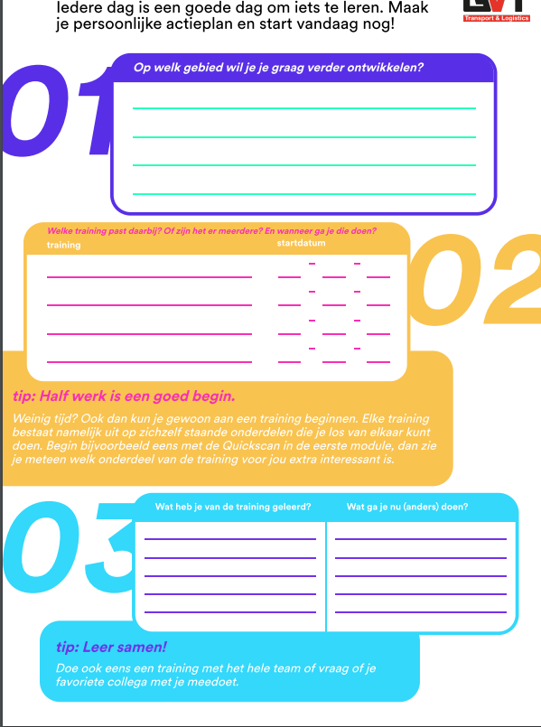

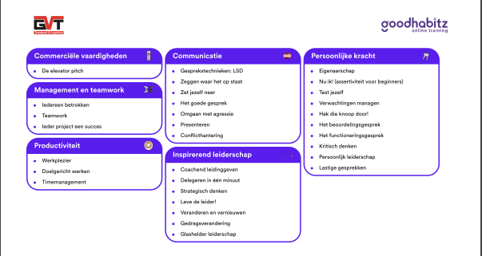

Deelnemer B

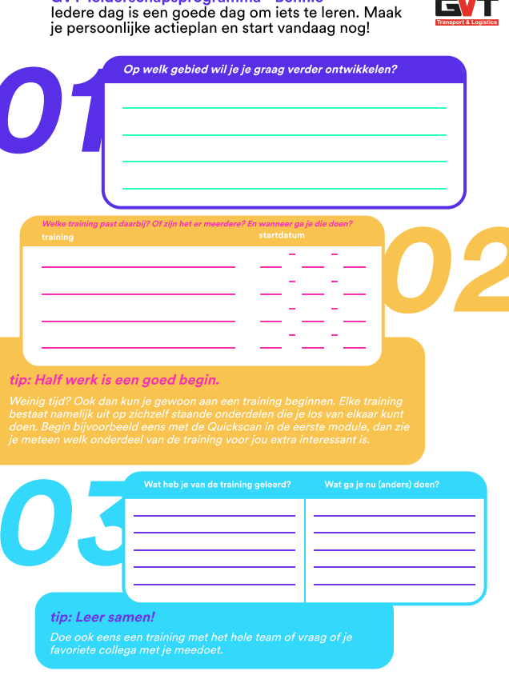

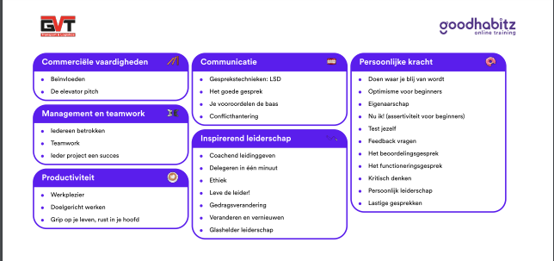

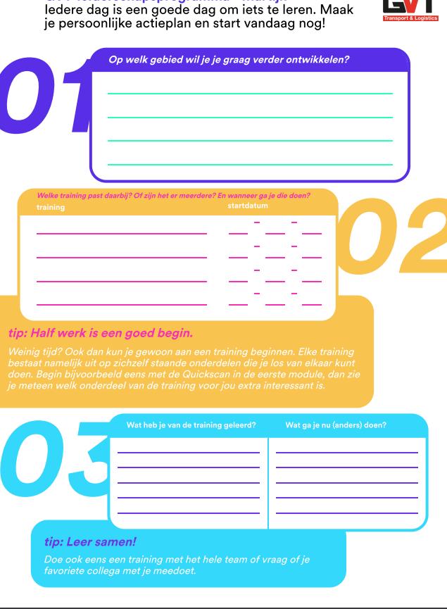
Deelnemer C

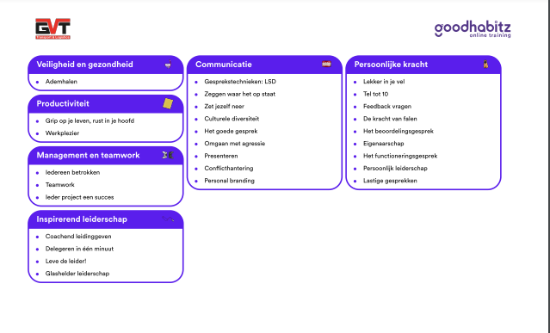

Deelnemer D
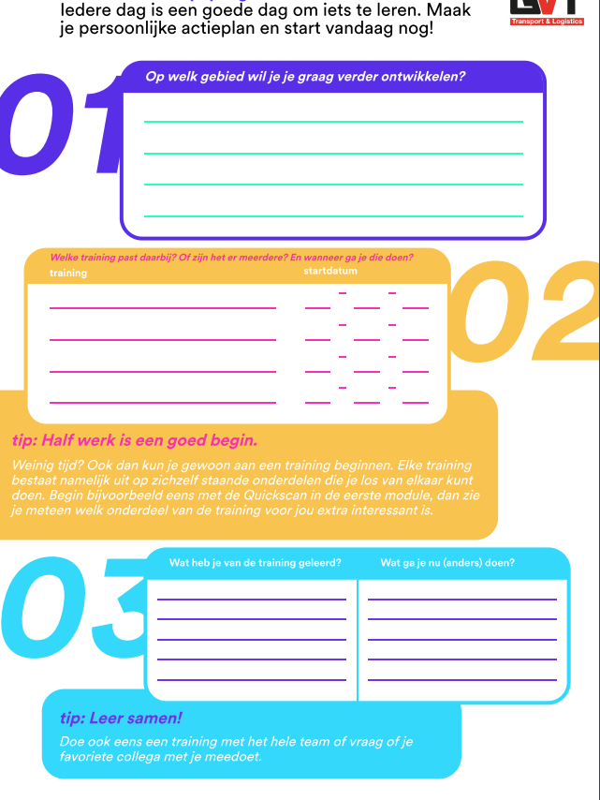

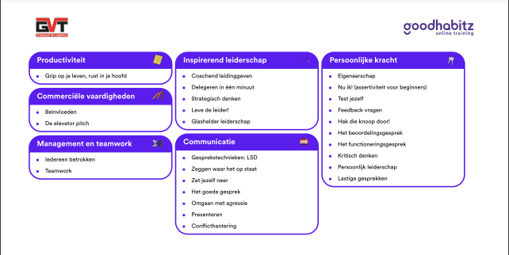

Deelnemer E

Deelnemer F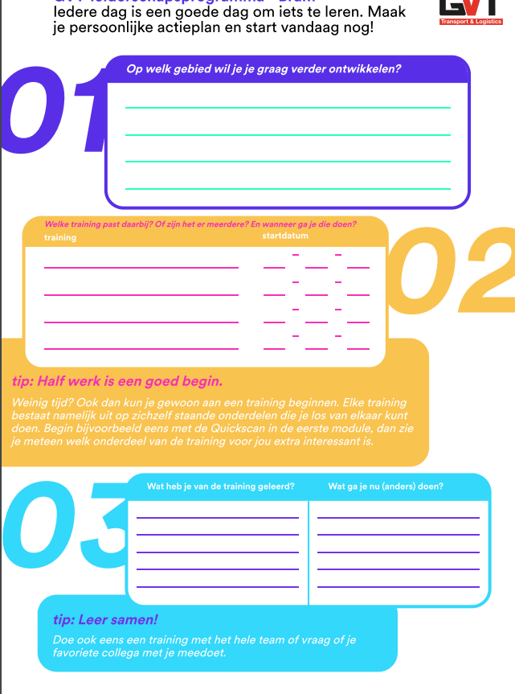
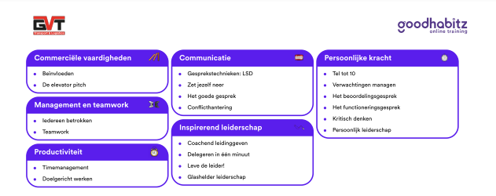

Bijlage 13. Evaluatieformulier GVT-Leiderschapsprogramma
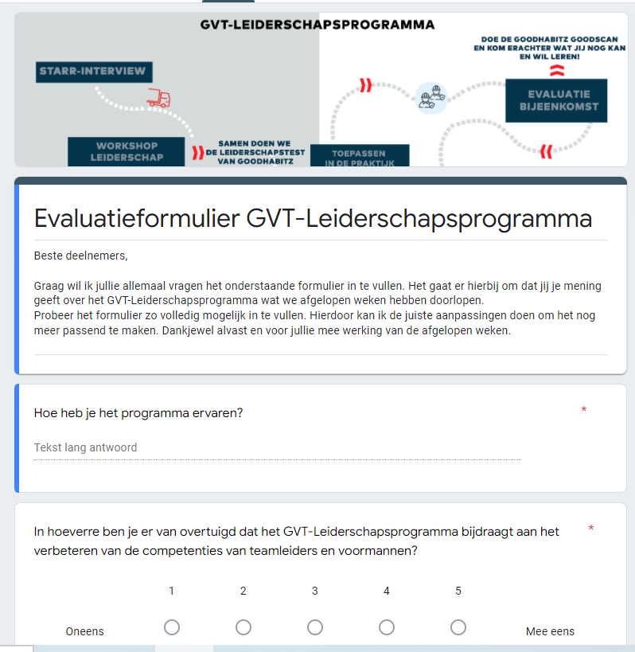

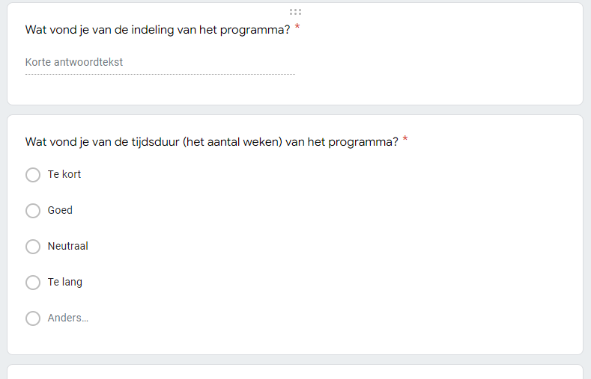

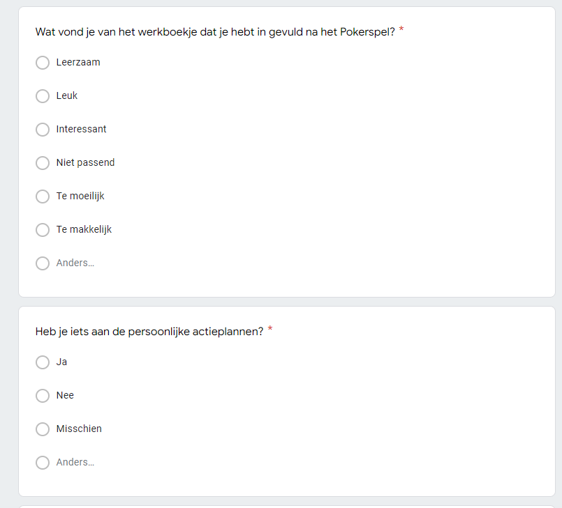
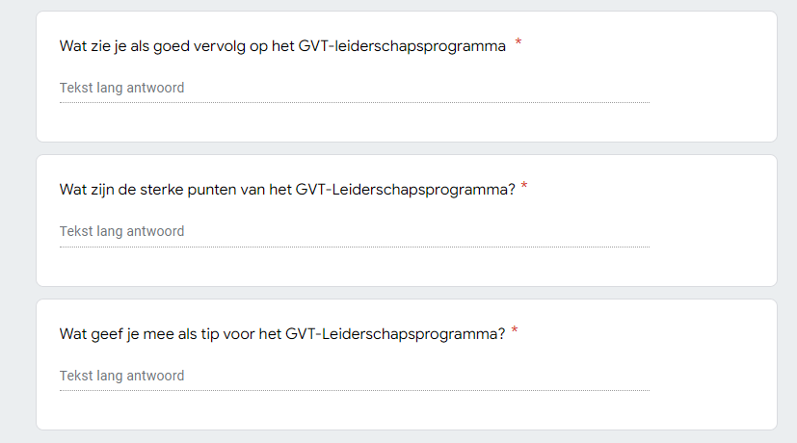

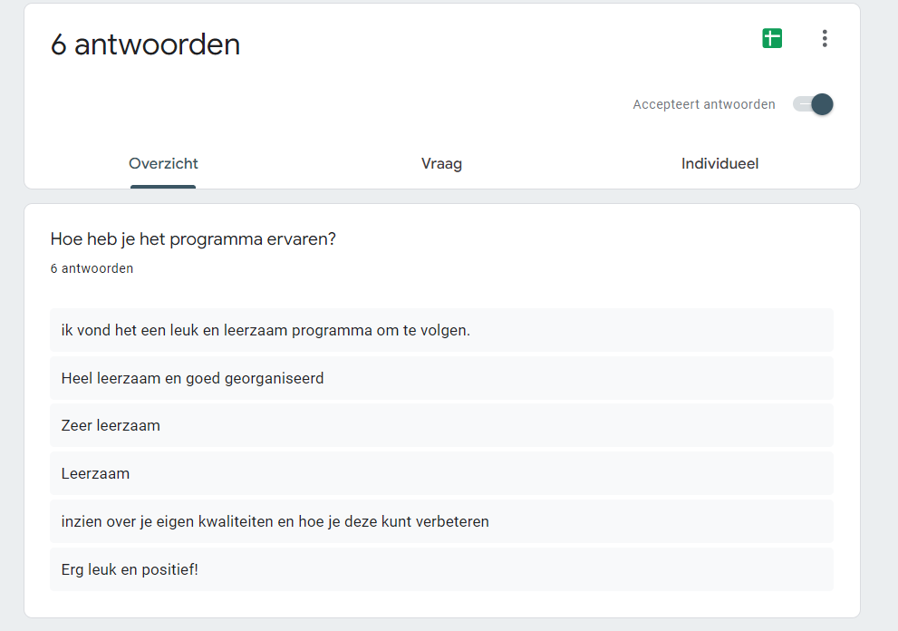
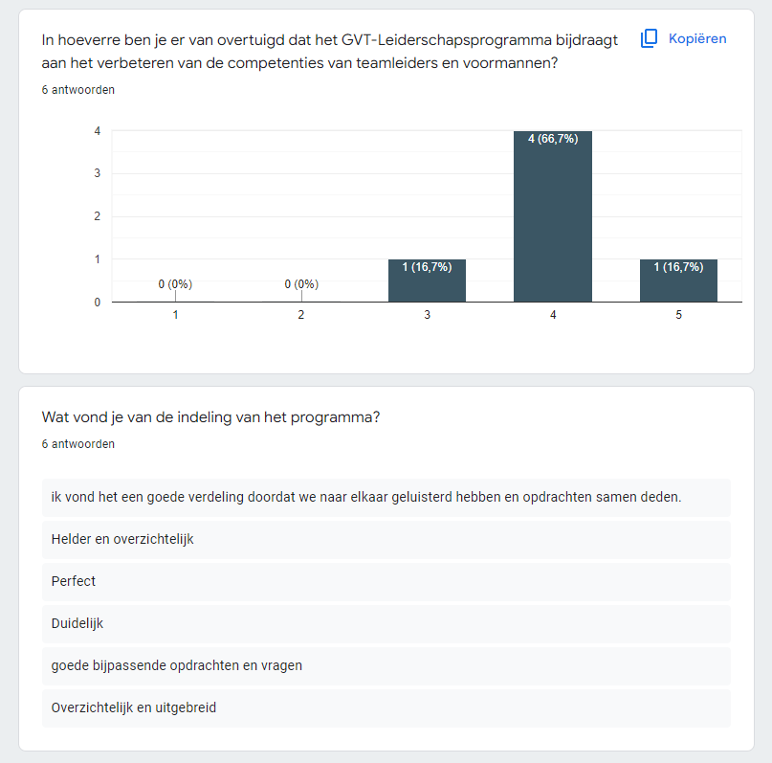
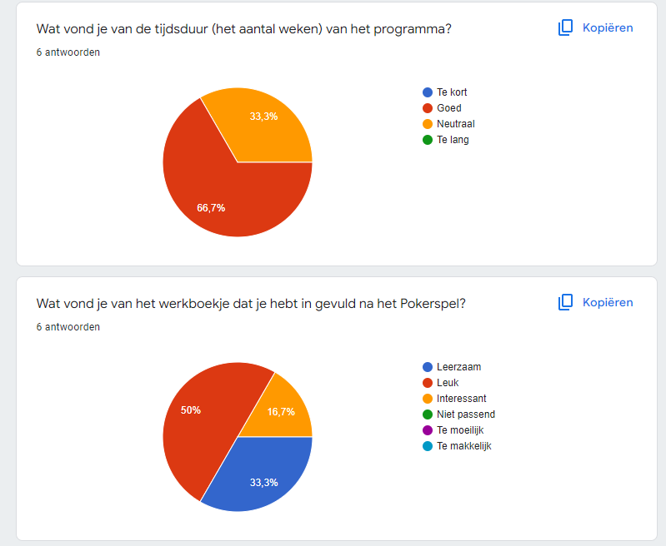
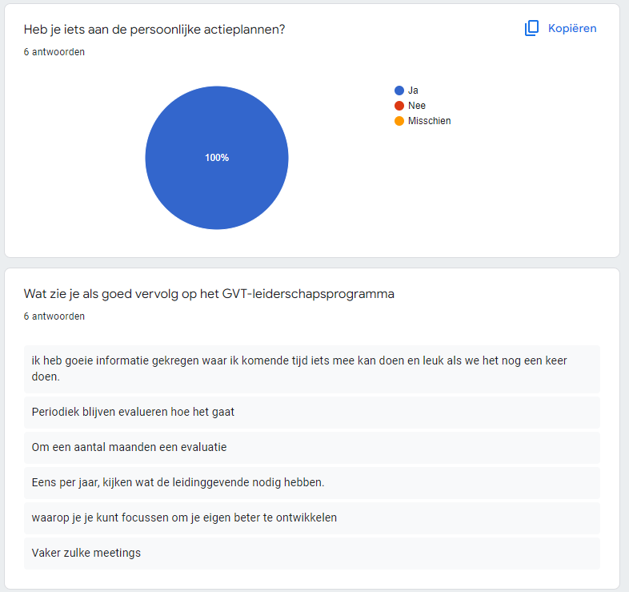
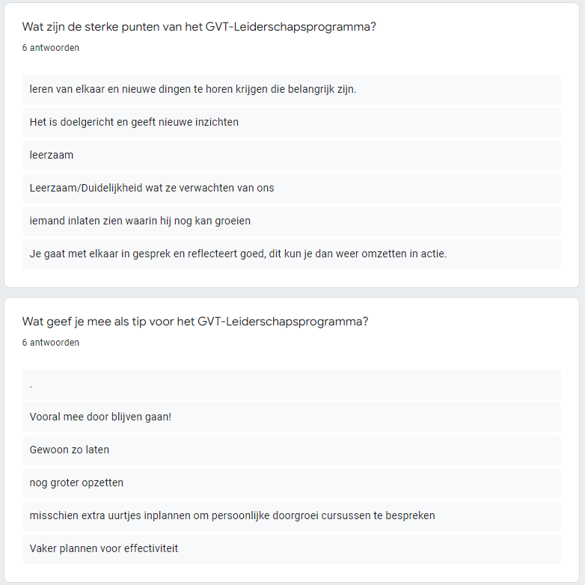

Bijlage 14. Evaluatieformulier GVT-Leiderschapspokerspel en antwoorden
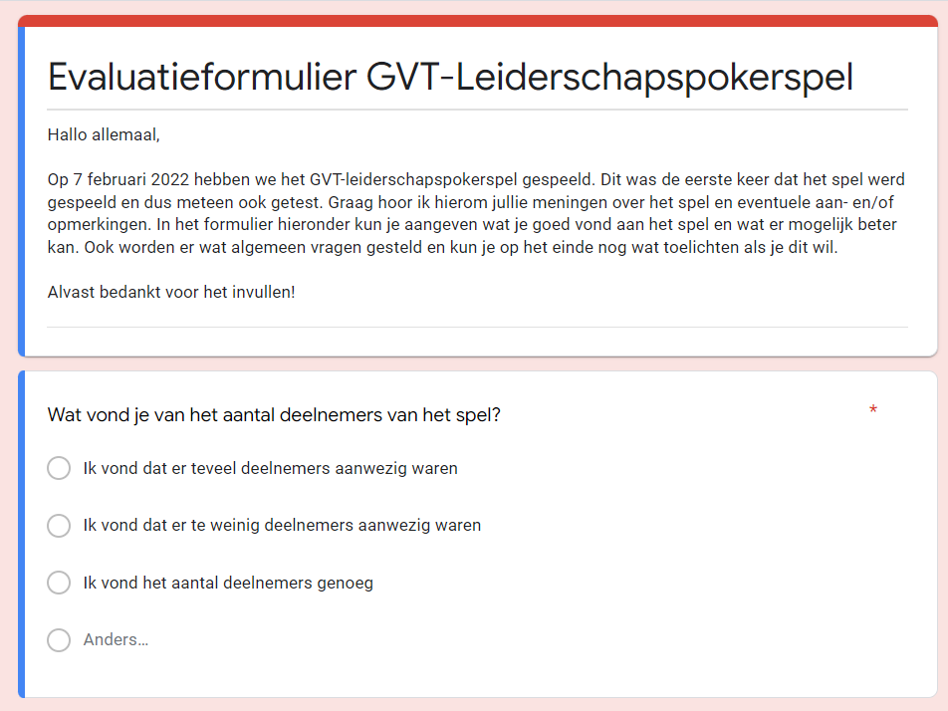

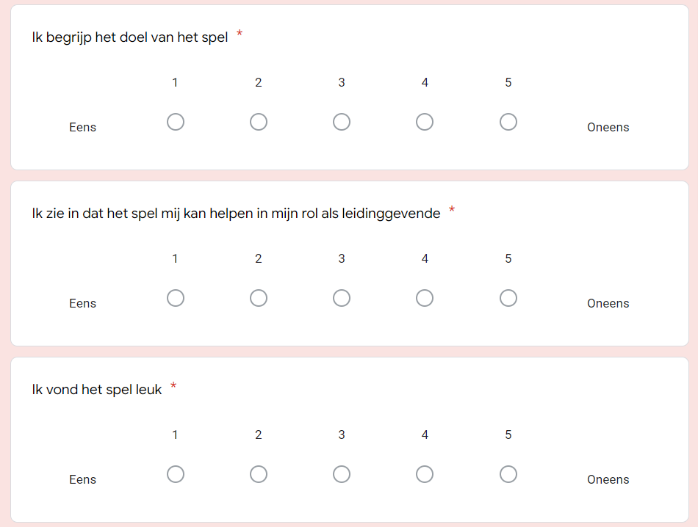

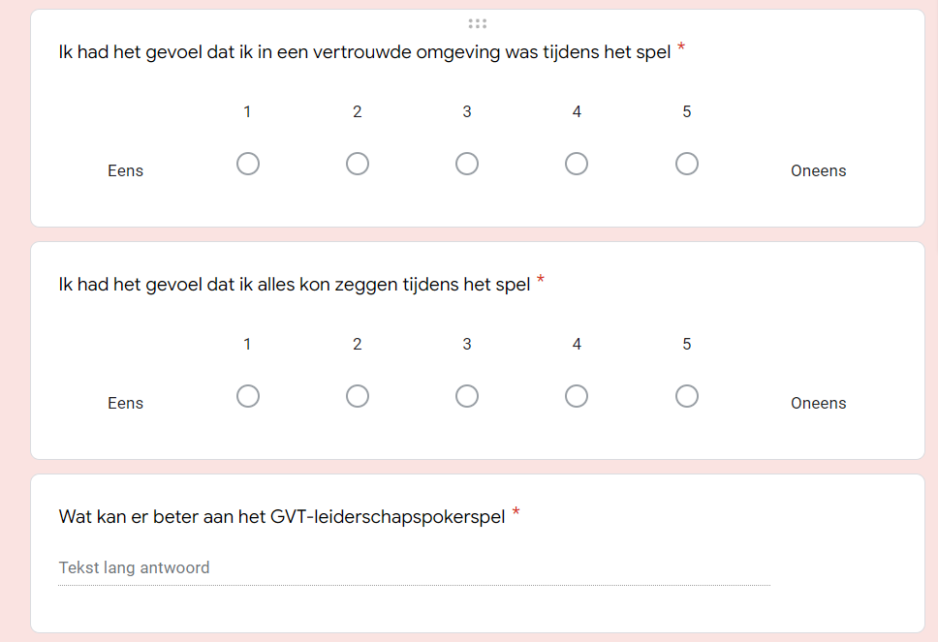
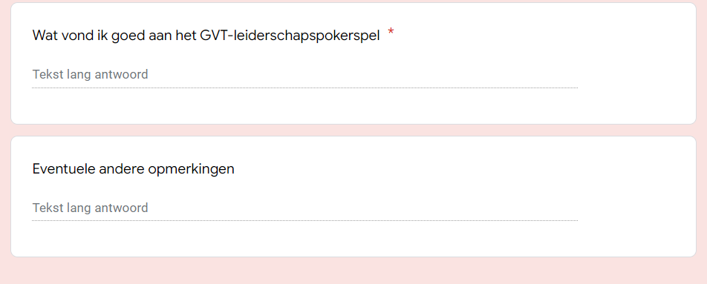

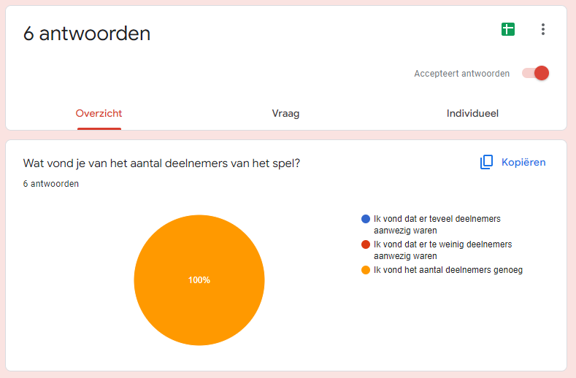
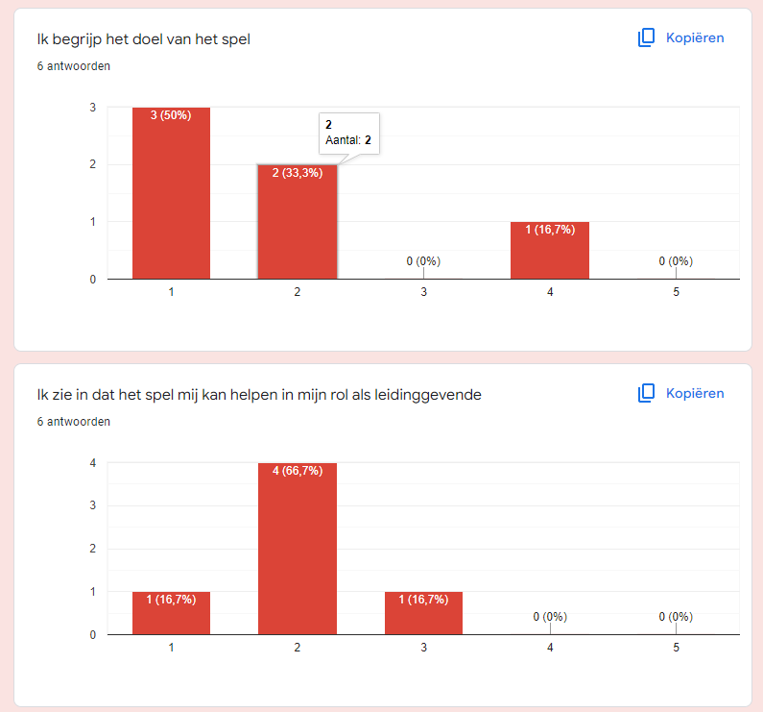

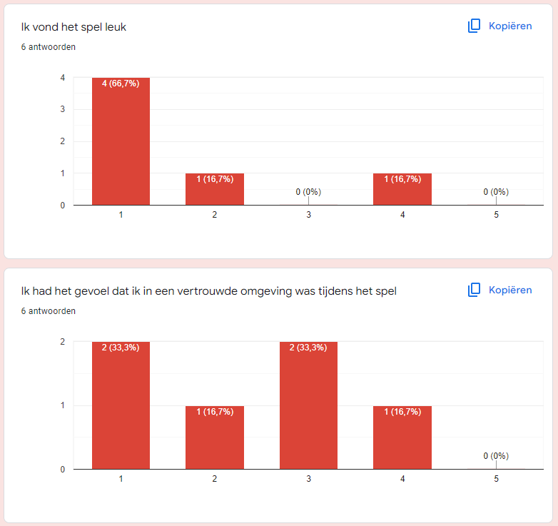
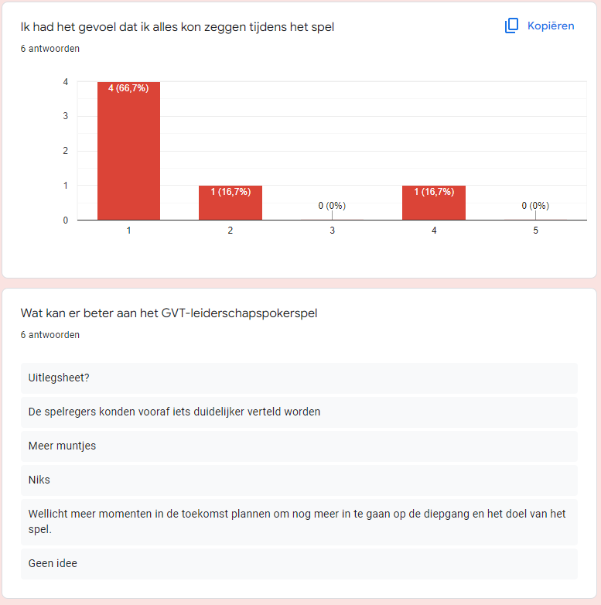
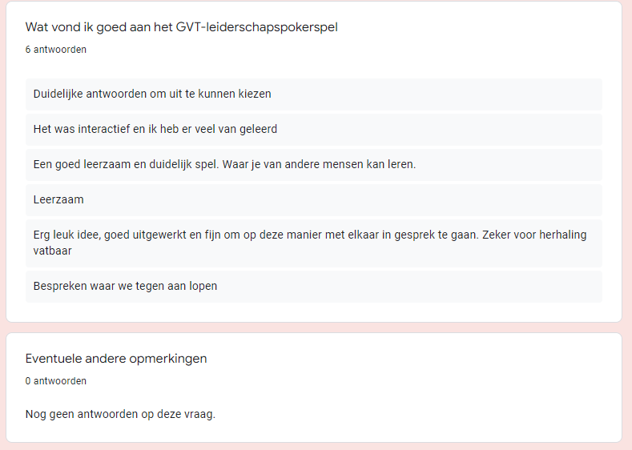

Bijlage 15. Mail contactpersoon GoodHabtiz

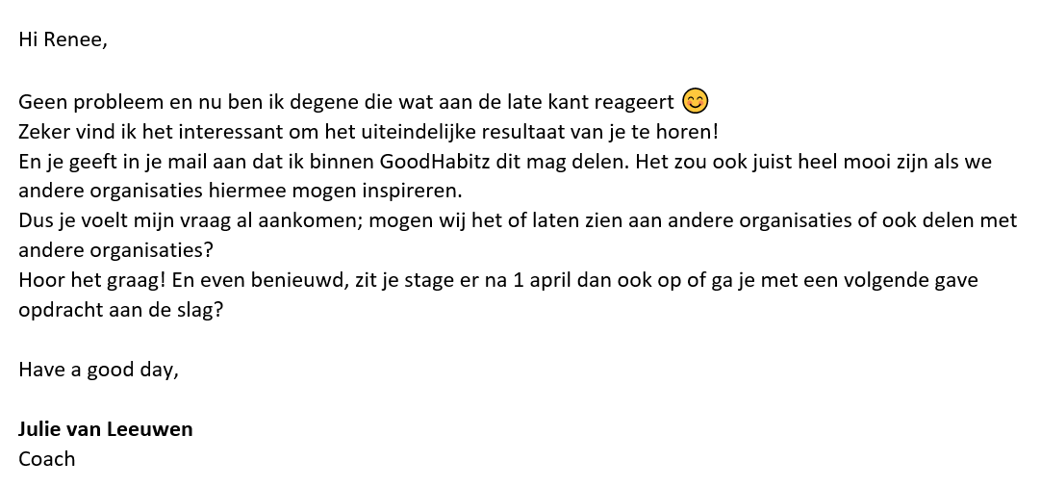

Participatief leiderschap: is een synoniem van participerend leiderschap.
Neurale netwerk: is een groep van verbonden neuronen (zenuwcellen) (Van Dinteren, 2014).
Neurotransmitter: is een stof in het brein dat een bepaald signaal afgeeft aan de schakelplaats van neuronen zodat er zenuwimpulsen worden overgedragen van het ene neuron naar het andere (Van Dinteren, 2014)
Hersenkwabben: dit zijn verschillende delen van de hersenen, waar er vier van zijn (Hersenkwabben: kenmerken en functies, 2019)
Spiegelneuronen: dit zijn zenuwcellen in het brein die actief worden wanneer een ander persoon bewegingen maakt (Van Dinteren, 2014, p. 137)
Neuronen: zijn zenuwcellen in het brein die bepaalde signalen maken en weer afgeven (Van Dinteren, 2014, p.137)
Selectief zijn in de communicatie: Weten wat je wel en niet moet zeggen tegen een medewerker wat heeft te maken met de gevoelens en meningen van een ander.

